TESHUVA / PORTAL OPTRIB — DOCUMENTAÇÃO OFICIAL

Script Scheduling Service (SSS)
Manual Completo do Usuário (Passo a Passo com Telas) e Guia Técnico de Arquitetura, Segurança, Banco de Dados Oracle e Operação
Este documento unifica o Manual Funcional do Usuário (com instruções passo a passo e capturas reais de todas as telas homologadas do sistema) e a Especificação Técnica (arquitetura em 9 camadas, variáveis de ambiente injetadas nos scripts, modelo de dados Oracle 11gR2 de 21 tabelas, segurança RBAC/CSRF/PBKDF2, linha de comando e operação).
Sistema / Versão | Script Scheduling Service (SSS) — 1.0.0 (CR-001 a CR-039)
Data de Geração | 03/11/2026 10:58:25
Público-Alvo | Operadores (HML/PROD), Usuários de Consulta, Administradores, Desenvolvedores de Scripts e DBAs/Infraestrutura
Runtime e Banco | Python 3.6.0 a 3.13 (stdlib pura + driver Oracle adaptativo) | Oracle Database 11gR2 / 19c
Frontend / Web | Microframework WSGI próprio (src/sss/web/framework/), Bootstrap 5.3.8 local e JS puro hermético (zero CDN)
Plataforma Agente | POSIX exclusivo (Linux e Unix), execução isolada com a conta do agente, sem sudo/helper (CR-032)
Capturas de Tela | Telas reais homologadas em execução com banco Oracle e agente ativo

Sumário Geral

Dica no Microsoft Word / LibreOffice: caso o sumário apareça vazio ao abrir, clique com o botão direito sobre ele e selecione 'Atualizar campo' -> 'Atualizar o índice inteiro'.

PARTE I — Visão Geral do Sistema e Controle de Acesso (RBAC)
O Script Scheduling Service (SSS) é a plataforma corporativa para disparo manual, agendamento recorrente, acompanhamento de logs em tempo real, transferência de arquivos (entrada e saída) e auditoria de scripts operacionais (Python, Bash, Sh) executados em múltiplos ambientes (como GFPREPROD, CLONE1, CLONE2, CLONE6, CLONE7 e PRODUCAO).

1.1 Arquitetura Funcional (Web + Banco Oracle + Agentes)
Como o SSS funciona na prática
• Portal Web (web0001): Interface onde operadores e administradores disparam scripts, consultam tickets, acompanham logs ao vivo, gerenciam agendamentos e transferem arquivos.
• Banco de Dados Oracle: Guarda os cadastros, fila de tickets, agendamentos, trilha de auditoria, logs consolidados (CLOB) e arquivos de saída compactados em ZIP (BLOB).
• Agentes Executores (agente0001..0005): Processos daemons independentes (um por ambiente) que monitoram a fila, desdobram regras de agendamento, iniciam o script no sistema operacional, bombeiam o log incrementalmente com mascaramento de segredos e recolhem a saída.

1.2 Perfis de Acesso Padrão e Escopo Triplo (RBAC)
O controle de acesso do SSS é validado integralmente no servidor em três dimensões cumulativas: (1) Funcionalidade (o que o perfil pode fazer), (2) Ambiente (em quais ambientes o perfil atua) e (3) Script (quais rotinas o perfil pode disparar ou consultar). Recursos fora do escopo do usuário retornam HTTP 404 (Não Encontrado) para não revelar a existência de dados de outros ambientes.
Perfil Padrão | Usuário de Exemplo | O que pode fazer no sistema
ADMINISTRATOR | admin | Acesso completo a todas as 14 funcionalidades, todos os ambientes e todos os scripts, incluindo Administração, Agentes e Auditoria.
OPERATOR_PROD | op.prod | Dispara scripts (EXEC_SCRIPT), vê logs (VIEW_LOGS), cancela tickets (CANCEL_TICKET) e transfere arquivos nos ambientes de Produção/Clone atribuídos ao perfil.
OPERATOR_HML | op.hml | Dispara scripts, acompanha logs, cancela tickets e transfere arquivos exclusivamente nos ambientes de Homologação atribuídos ao perfil (ex.: GFPREPROD, CLONE6, CLONE7).
READ_ONLY | consulta | Apenas consulta tickets e visualiza logs (VIEW_LOGS) nos ambientes do seu perfil. Não dispara scripts, não cancela tickets e vê o solicitante mascarado.

1.3 Catálogo das 14 Funcionalidades RBAC (tbsss_features)
Código Técnico | Nome na Tela | Efeito Funcional e Rota Protegida
EXEC_SCRIPT | Rodar Scripts | Permite abrir o catálogo de cartões (/tickets/catalog) e criar novos tickets (/tickets/new).
VIEW_LOGS | Consultar Tickets e Logs | Permite listar tickets (/tickets/index), abrir detalhes (/tickets/detail) e ler logs (/logs/*). Sem ela, o usuário só vê o próprio ticket recém-disparado.
CANCEL_TICKET | Cancelar Tickets | Permite cancelar tickets em espera (PENDING) ou em execução (RUNNING) dentro do escopo do perfil.
DOWNLOAD_OUTPUT | Baixar Saídas (Banco) | Permite navegar na tela Saídas (/outputs/*) e baixar o pacote .zip ou arquivos avulsos do banco.
UPLOAD_INPUT | Enviar Entradas (Banco) | Permite enviar arquivos na tela Entrada (/inputs/*) para entrega assíncrona pelo agente.
FILES_UPLOAD | Enviar na Pasta de Arquivos | Permite enviar arquivos direto ao disco na aba Entrada da tela Arquivos (/files/upload, CR-037).
FILES_DOWNLOAD | Baixar da Pasta de Arquivos | Permite baixar arquivos direto do disco nas abas Entrada/Saída da tela Arquivos (/files/download, CR-037).
MANAGE_SCHEDULES | Regras de Agendamento | Permite criar, editar, pausar e retomar regras recorrentes e consultar a Agenda (/schedules/*).
MANAGE_ENVIRONMENTS | Gerenciar Ambientes | Permite cadastrar, editar e desativar ambientes de execução (/admin_environments/*).
MANAGE_SCRIPTS | Gerenciar Scripts | Permite cadastrar scripts, homologar ambientes e vincular parâmetros (/admin_scripts/*).
MANAGE_PARAMETERS | Dicionário de Parâmetros | Permite criar e editar parâmetros globais do catálogo (/admin_parameters/*).
MANAGE_PROFILES | Gerenciar Perfis e Matriz | Permite criar perfis, editar a Matriz RBAC e consultar Quem Pode o Quê (/admin_profiles/*).
MANAGE_USERS | Gerenciar Usuários | Permite criar usuários, trocar perfis, desbloquear contas e redefinir senhas (/admin_users/*).
VIEW_AUDIT | Auditoria e Agentes | Permite consultar a Trilha de Auditoria, exportar CSV e abrir o Painel de Agentes (/audit/*).

PARTE II — Manual do Usuário Passo a Passo (com Telas)

2. Acesso ao Sistema, Minha Senha, Tema Escuro e Celular

2.1 Como entrar no sistema (Login)
Passo 1 — Abrir o endereço do SSS: Ao acessar a URL raiz do sistema, você é direcionado automaticamente para a tela de login (/default/login). No topo da página, uma faixa identifica o ambiente da instalação (ex.: faixa amarela para DEV).
Passo 2 — Informar Usuário e Senha: Digite seu login corporativo (espaços acidentais no início ou fim são removidos automaticamente) e sua senha.
Passo 3 — Entrar: Clique em 'Entrar'. Se a senha estiver incorreta, o sistema exibe uma mensagem genérica segura indicando o que aconteceu e o que fazer. Após 5 tentativas incorretas seguidas, a conta é temporariamente bloqueada por segurança.
Na tela a seguir (Figura 1): Observe a faixa superior de identificação do ambiente, os campos de Usuário e Senha e o botão Entrar.
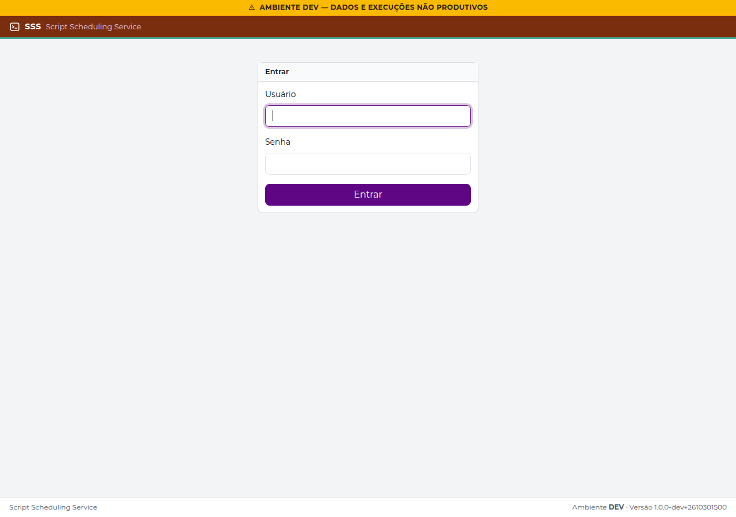
Figura 1 — Tela de Login com identificação do ambiente DEV no topo [Rota: /default/login]
Na tela a seguir (Figura 2): A mensagem segue o padrão de duas partes do SSS (o que aconteceu + o que fazer agora), sem revelar se o usuário existe ou não.
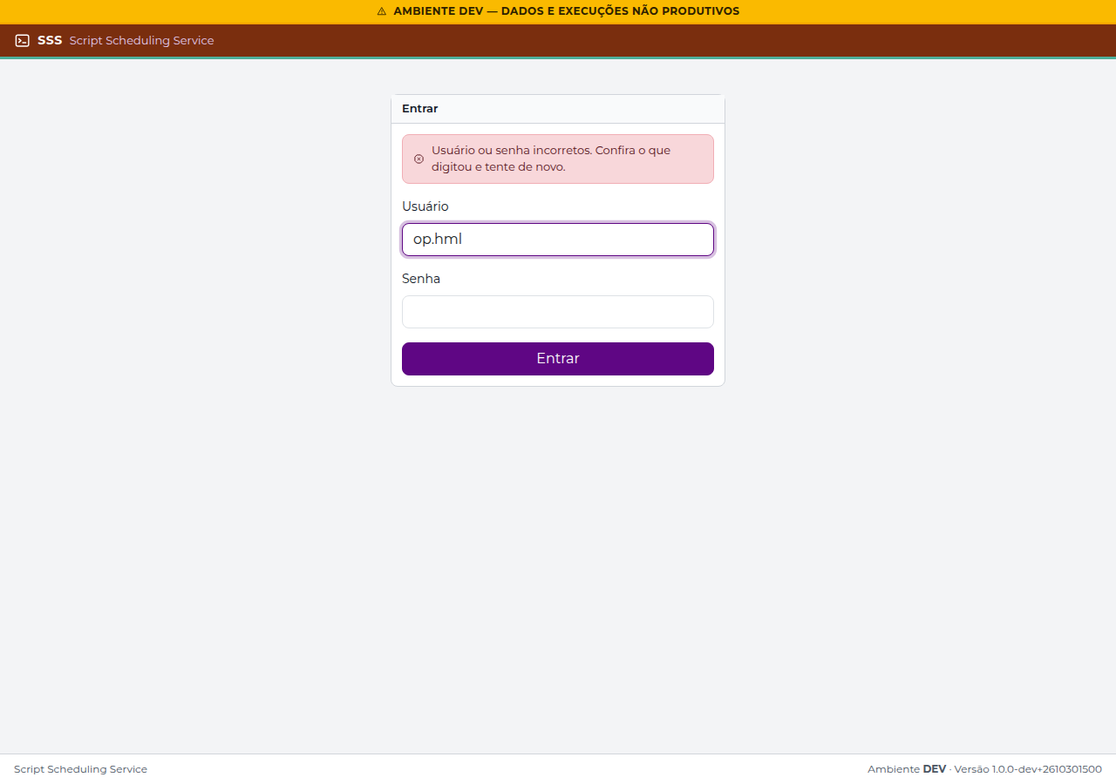
Figura 2 — Mensagem de alerta após tentativa com senha incorreta [Rota: /default/login]

2.2 Como alterar sua própria senha (Minha Senha)
Passo 1 — Acessar o menu do usuário: No canto superior direito da barra de navegação, clique no seu nome de usuário e escolha 'Minha senha' (/default/my_password).
Passo 2 — Preencher a senha atual e a nova: Informe sua senha atual, digite a nova senha (mínimo de 8 caracteres, contendo letras maiúsculas, minúsculas, números e símbolos) e repita-a no campo de confirmação.
Passo 3 — Salvar: Clique em 'Salvar nova senha'. Sua sessão atual permanece ativa, mas qualquer outra sessão aberta em outro navegador ou computador é encerrada automaticamente.
Na tela a seguir (Figura 3): Caso a confirmação não coincida ou falte algum requisito de complexidade, o campo é destacado em vermelho com orientação clara.
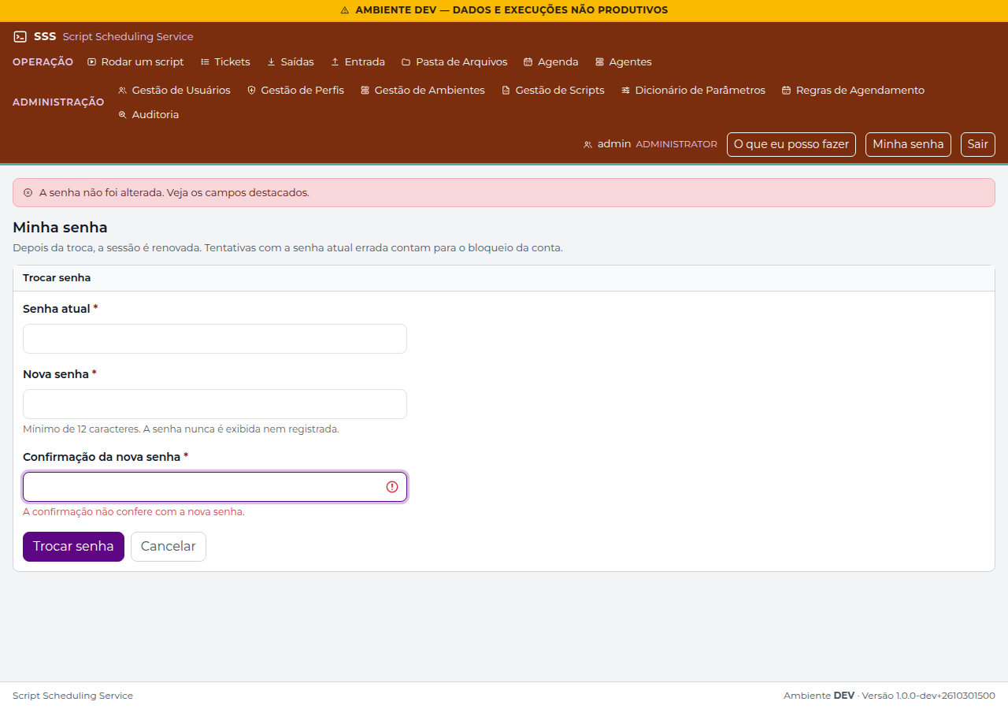
Figura 3 — Tela Minha Senha validando divergência na confirmação [Rota: /default/my_password]

2.3 Modo Escuro (Dark Mode) e Uso em Celular (Responsivo)
Na barra superior, o botão de tema (ícone de lua/sol) alterna instantaneamente entre o Modo Claro e o Modo Escuro, ajustando inclusive os gráficos SVG e o visualizador de log. O layout também se adapta automaticamente a telas de celular (360 px).
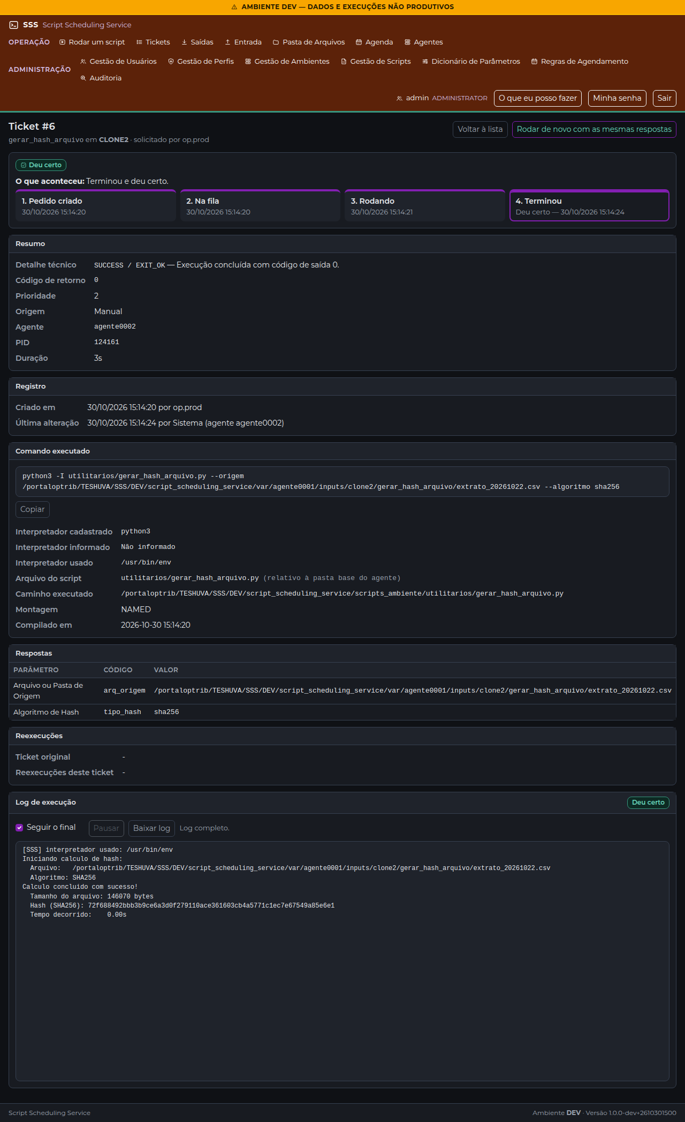
Figura 4 — Detalhe do ticket e visualizador de log em Modo Escuro [Rota: /tickets/detail/6]
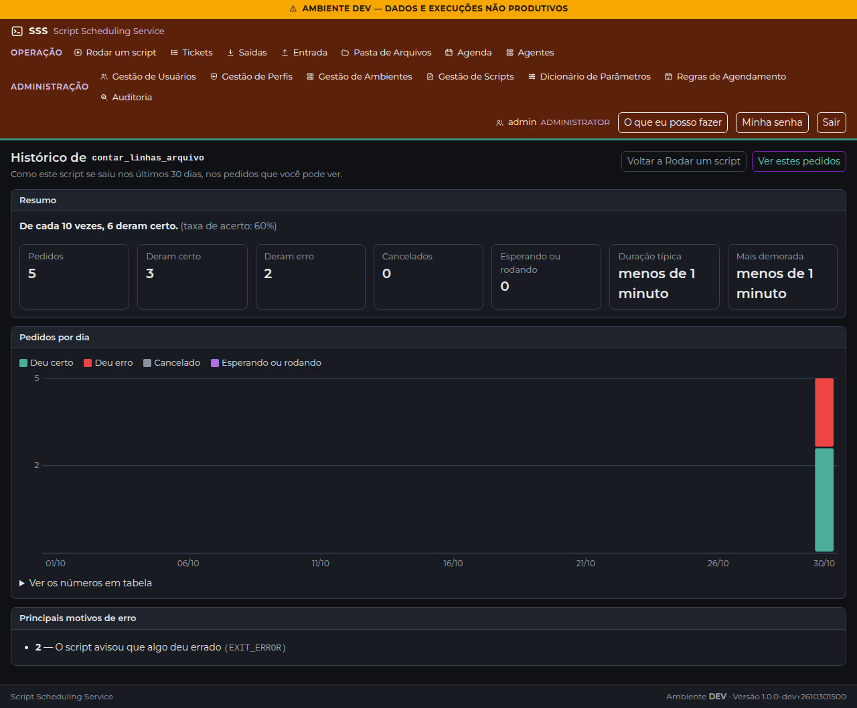
Figura 5 — Histórico do script com gráfico SVG adaptado ao Modo Escuro [Rota: /tickets/history/11]
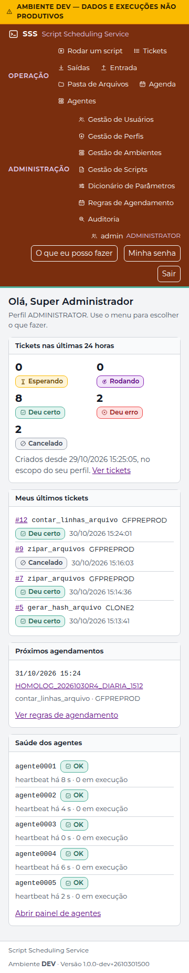
Figura 6 — Painel inicial adaptado para tela de celular (360 px) [Rota: /default/index]
Especificação Técnica — Autenticação, Sessão e Segurança Web
• Hash de Senha (src/sss/core/security.py): PBKDF2-HMAC-SHA256 com sal criptográfico de 16 bytes (secrets.SystemRandom), 310.000 iterações e comparação em tempo constante via hmac.compare_digest.
• Cookie de Sessão (src/sss/web/framework/session.py): Cookie assinado no formato v1.<payload_base64>.<hmac_sha256>, chave derivada com contexto 'sss-session-cookie-v1', flags HttpOnly, SameSite=Lax e Secure (quando HTTPS).
• Invalidação Instantânea (session_epoch): Toda troca de senha, redefinição administrativa, desativação de usuário ou mudança de perfil incrementa tbsss_users.session_epoch. O middleware security.before_request revalida o epoch no banco a cada requisição.
• Logout Seguro: A rota /default/logout aceita exclusivamente POST com token CSRF válido (requisições GET retornam HTTP 405).

3. Painel Inicial (Dashboard) e 'O Que Eu Posso Fazer'

3.1 Painel Inicial adaptado por Perfil
Logo após o login, a tela inicial (/default/index) apresenta os indicadores operacionais filtrados automaticamente pelo escopo do seu perfil:
Passo 1 — Tickets nas últimas 24 horas: Resumo rápido de quantos pedidos estão Esperando, Rodando, Deram certo, Deram erro ou foram Cancelados nos seus ambientes.
Passo 2 — Meus últimos tickets: Atalho direto para os últimos pedidos abertos por você, permitindo acompanhar o andamento com um clique.
Passo 3 — Agendamentos e Saúde dos Agentes (Perfis com permissão): Administradores e gestores visualizam também os cartões de regras ativas/pausadas e o estado dos agentes executores.
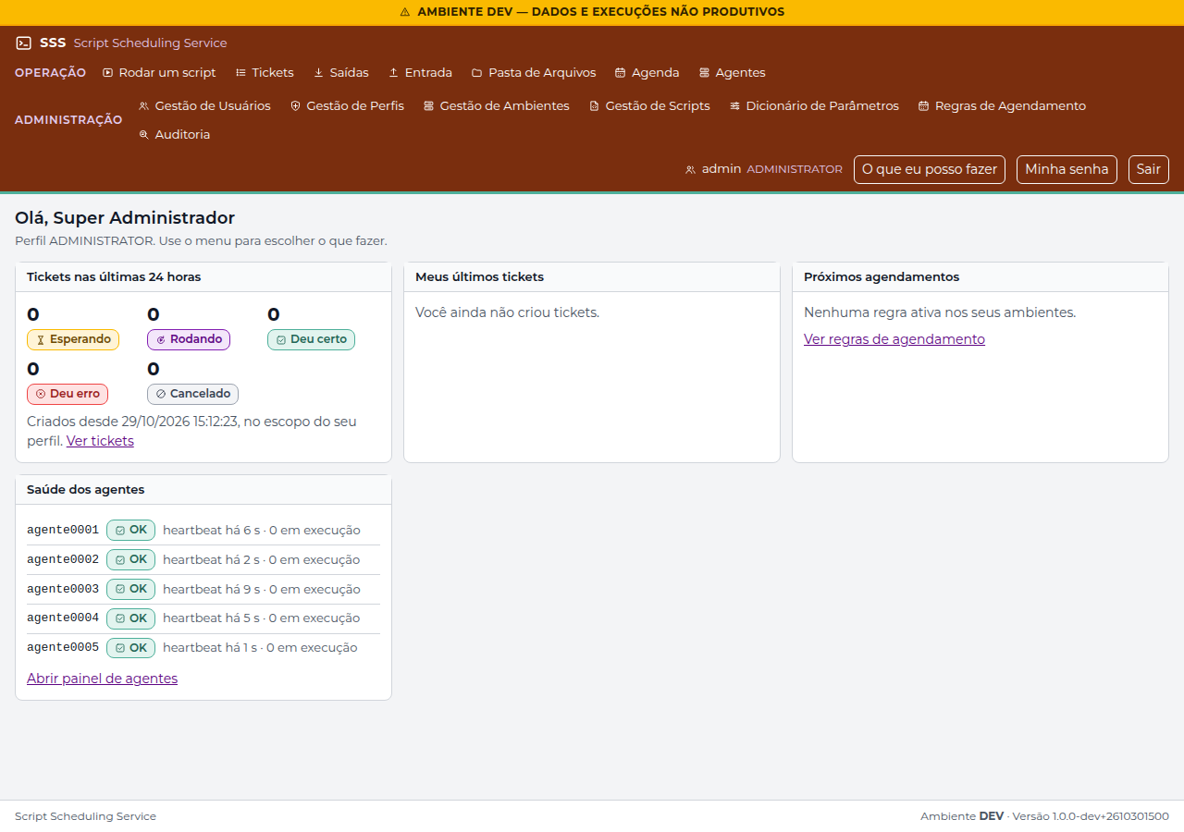
Figura 7 — Painel Inicial completo visto pelo perfil Administrador (admin) [Rota: /default/index]
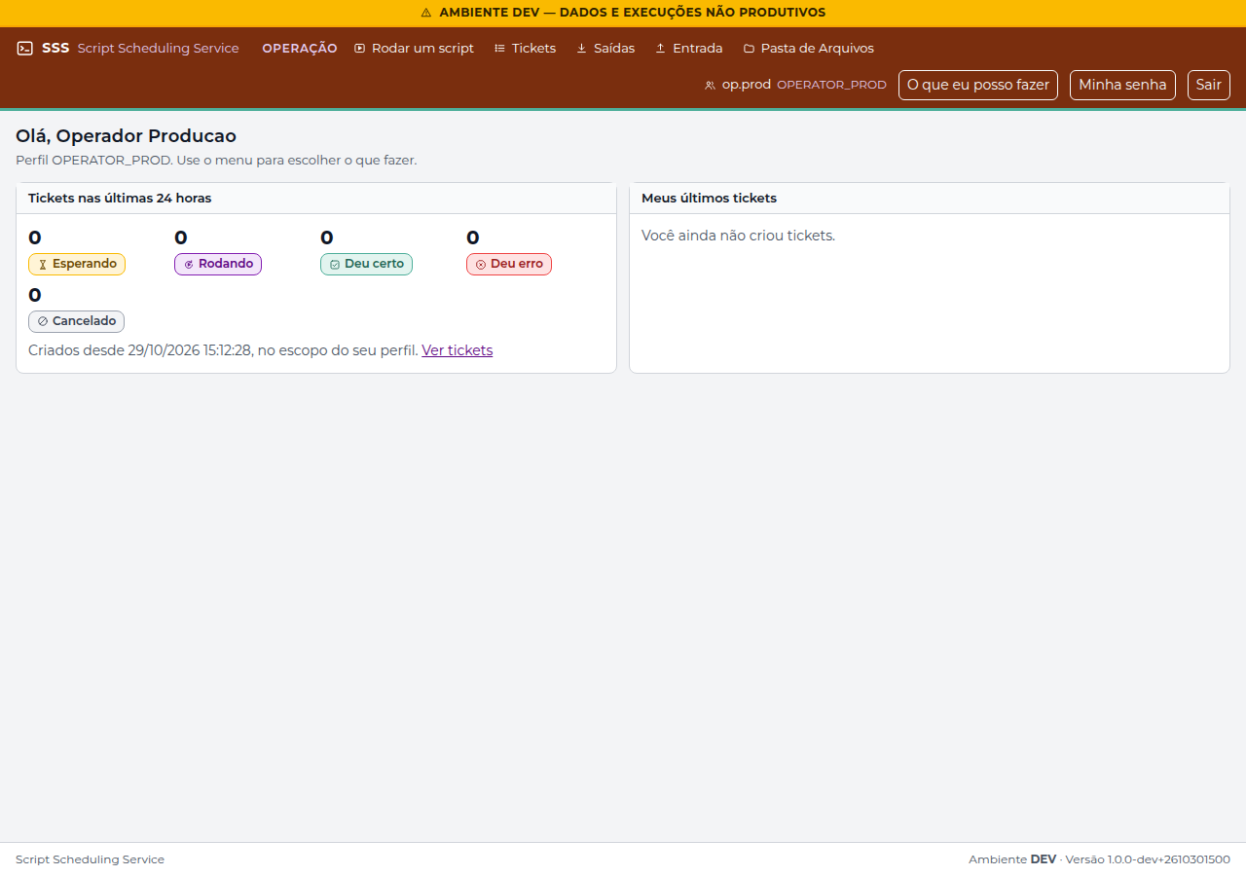
Figura 8 — Painel Inicial visto pelo Operador de Produção (op.prod) [Rota: /default/index]
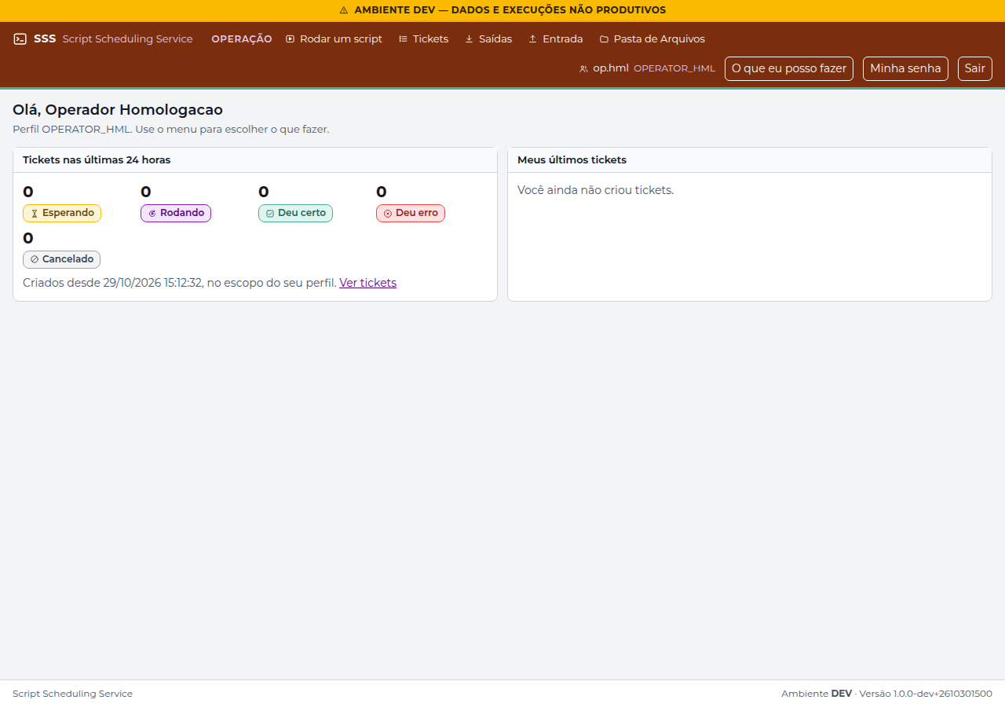
Figura 9 — Painel Inicial visto pelo Operador de Homologação (op.hml) [Rota: /default/index]
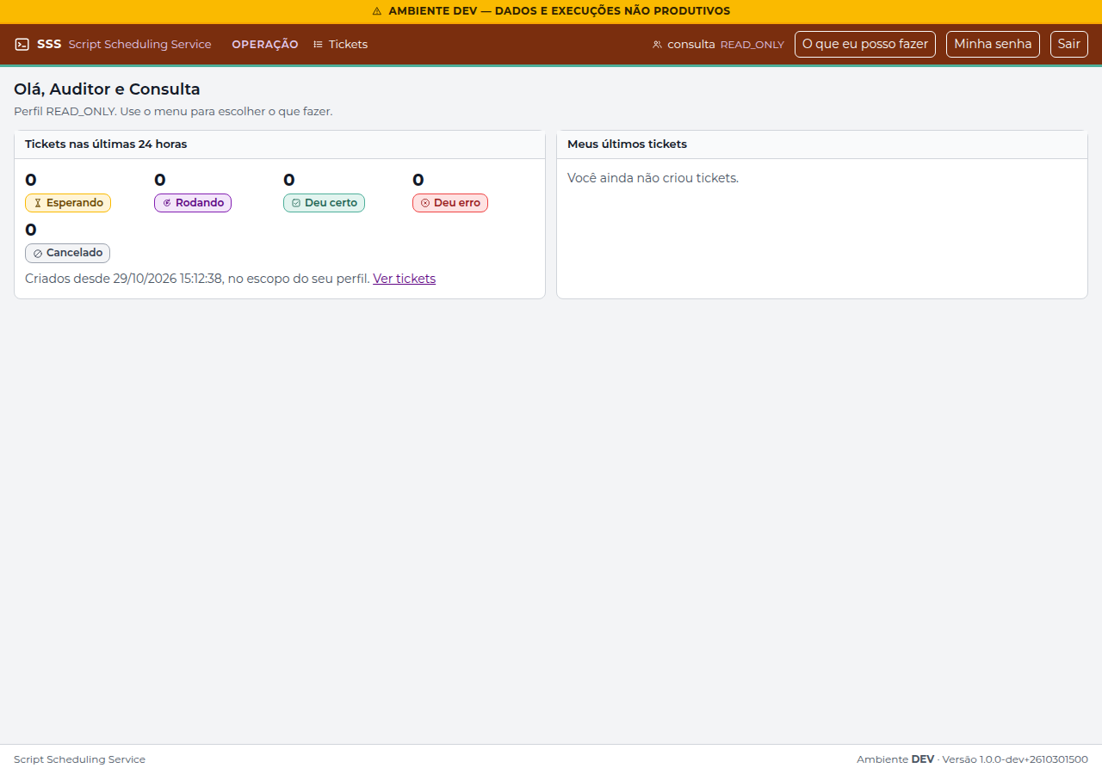
Figura 10 — Painel Inicial visto pelo perfil Somente Leitura (consulta) [Rota: /default/index]
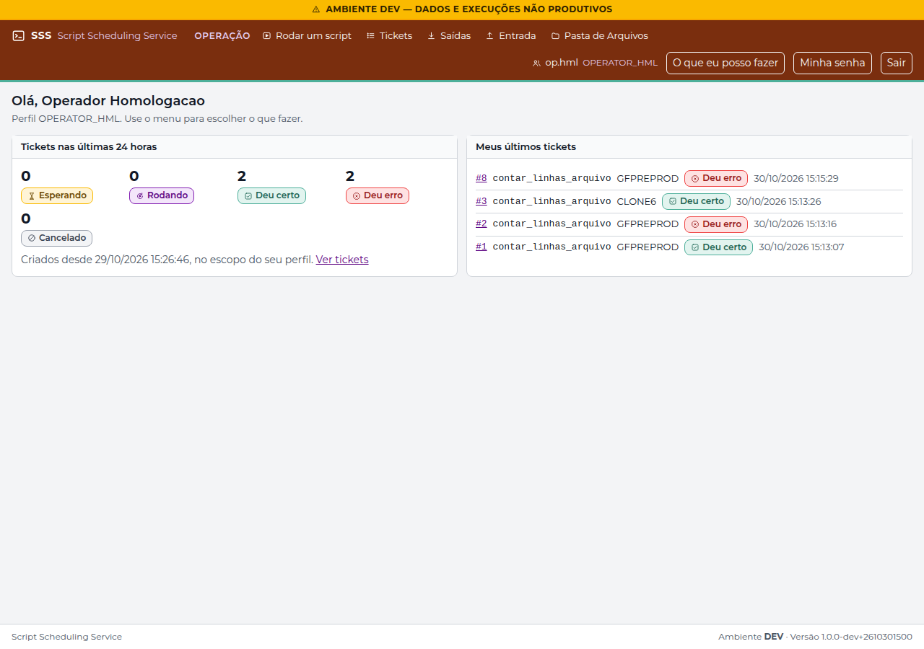
Figura 11 — Menu enxuto para perfil que possui apenas permissão de disparar scripts [Rota: /default/index]

3.2 Tela 'O Que Eu Posso Fazer' (Minhas Permissões)
Clicando no menu do usuário (canto superior direito) -> 'O que eu posso fazer' (/default/permissions), qualquer usuário pode consultar de forma transparente seu próprio perfil, quais ambientes estão liberados para ele, quais telas pode abrir e quantos scripts pode executar.
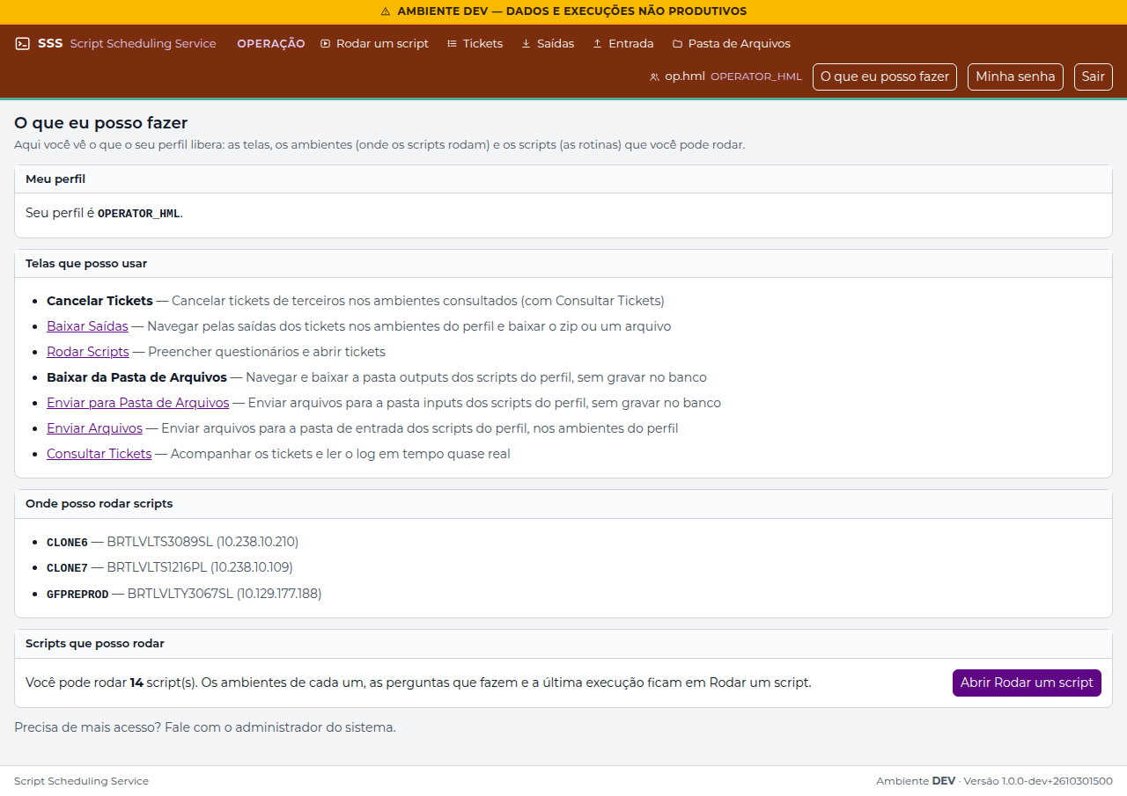
Figura 12 — Tela 'O que eu posso fazer' detalhando ambientes, ações e scripts do operador [Rota: /default/permissions]

4. Catálogo ('Rodar um Script'), Histórico e Assistente de Disparo

4.1 Escolhendo uma rotina nos Cartões (/tickets/catalog)
Passo 1 — Abrir 'Rodar um script': No menu principal superior, clique em 'Rodar um script'. O sistema exibe os cartões apenas das rotinas autorizadas para o seu perfil e homologadas em pelo menos um ambiente do seu perfil.
Passo 2 — Filtrar pela busca rápida: Digite qualquer parte do nome ou descrição da rotina no campo de busca para filtrar os cartões instantaneamente na tela.
Passo 3 — Consultar Histórico ou Agendar: Em cada cartão, você pode clicar em 'Histórico' para ver o desempenho recente da rotina, em 'Agendar' (se tiver permissão MANAGE_SCHEDULES) ou em 'Rodar agora' para iniciar o disparo.
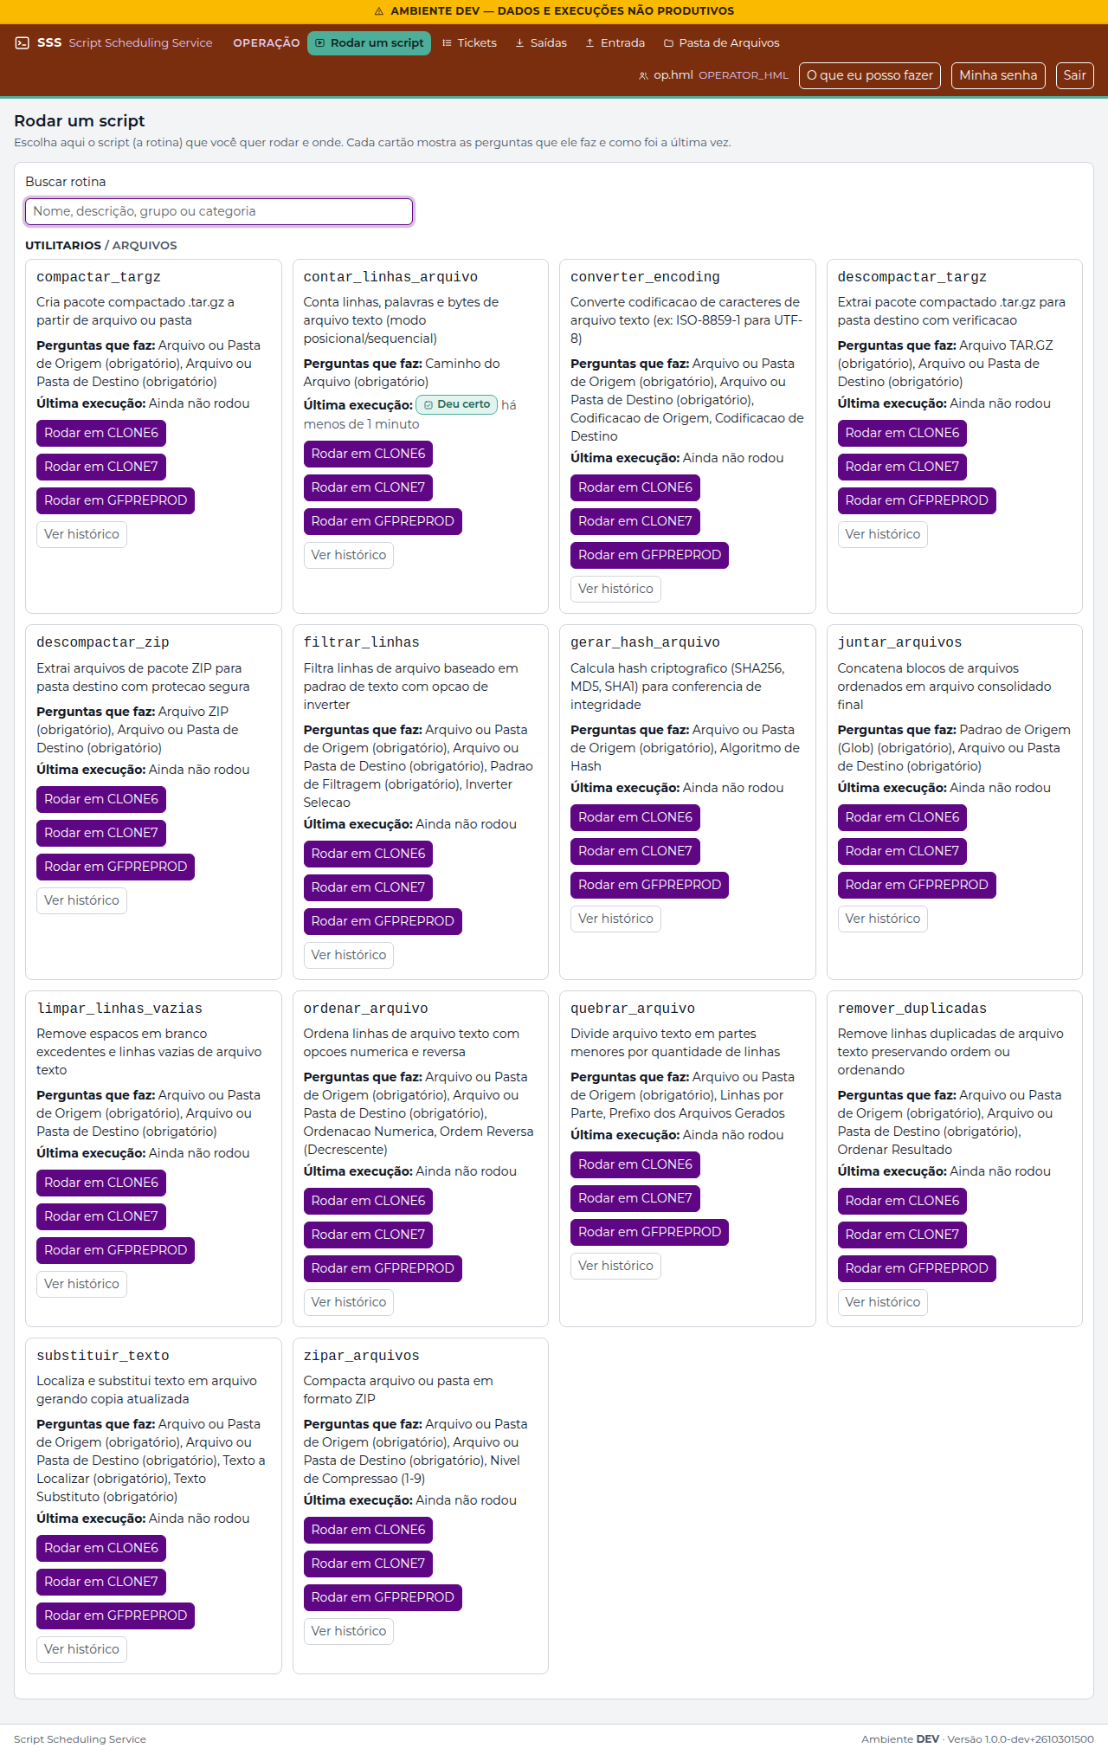
Figura 13 — Catálogo 'Rodar um script' em cartões com busca instantânea [Rota: /tickets/catalog]
Na tela a seguir (Figura 14): A tela de histórico mostra a duração típica, o gráfico empilhado dos últimos dias e a tabela detalhada com os mesmos números para acessibilidade total.
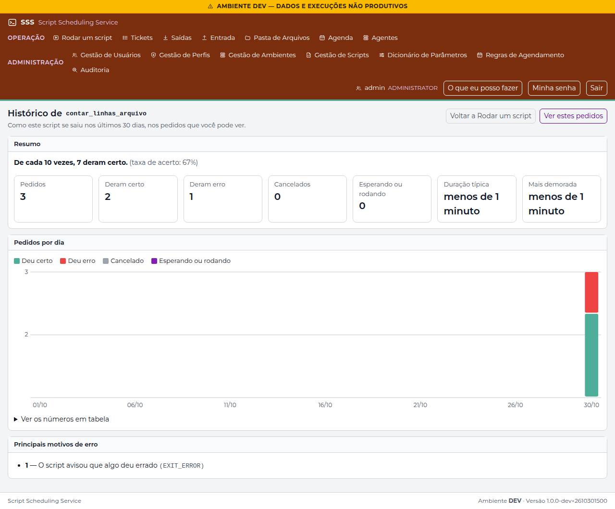
Figura 14 — Histórico do script com taxa de sucesso, duração típica e gráfico SVG [Rota: /tickets/history/11]

4.2 Passo a Passo para Disparar um Script (/tickets/new)
Passo 1 — Etapa 1 — Escolha do Script: Clique em 'Rodar agora' no cartão desejado.
Passo 2 — Etapa 2 — Escolha do Ambiente: Selecione o ambiente onde o script deve rodar (ex.: GFPREPROD, CLONE2). Se o seu perfil tiver acesso a apenas um ambiente homologado para aquele script, o sistema pula esta etapa automaticamente e abre direto o questionário (CR-017).
Passo 3 — Etapa 3 — Preenchimento dos Parâmetros e Opções Avançadas: Preencha os campos solicitados pelo script. Você pode clicar em 'Preencher com a última execução' para reaproveitar os valores anteriores. Em 'Opções avançadas', é possível definir a Prioridade (Alta, Normal, Baixa), agendar para um horário futuro ('Agendar para') ou informar um interpretador específico.
Passo 4 — Etapa 4 — Revisão e Confirmação: Clique em 'Revisar e disparar'. Uma janela modal mostra o resumo exato dos parâmetros. Quando o ambiente está marcado como Ambiente de Produção, um selo vermelho de alerta ('AMBIENTE DE PRODUÇÃO') exige atenção redobrada antes de confirmar.
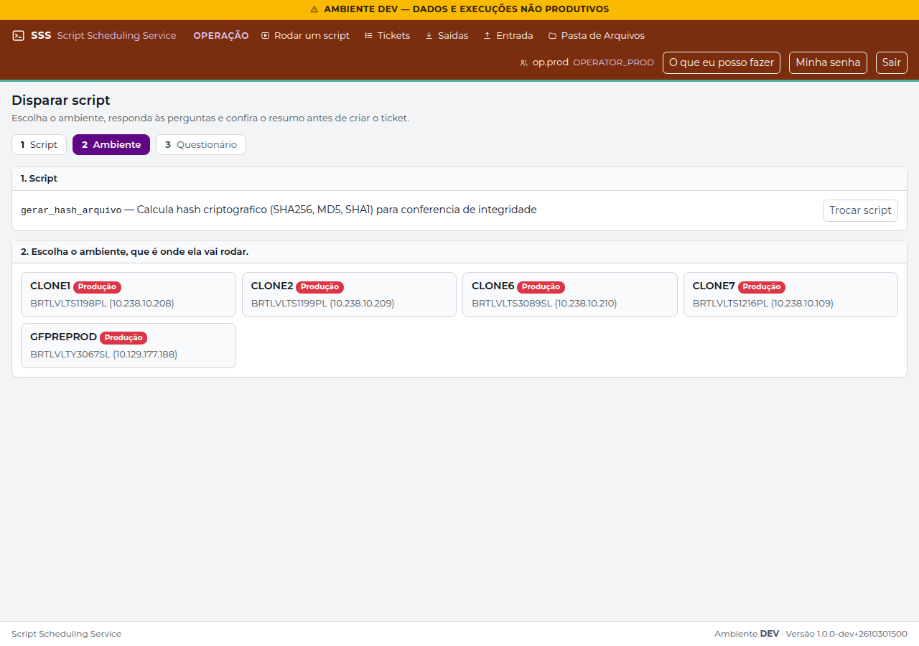
Figura 15 — Assistente de Disparo — Etapa 2: Escolha do ambiente homologado [Rota: /tickets/new?script_id=8]
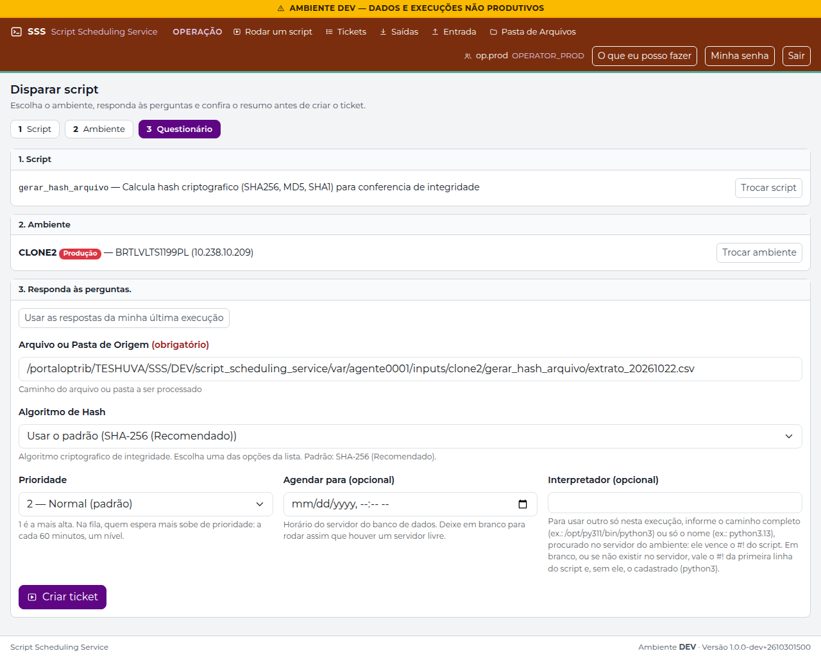
Figura 16 — Assistente de Disparo — Etapa 3: Questionário de parâmetros do script [Rota: /tickets/new?environment=CLONE2&script_id=8]
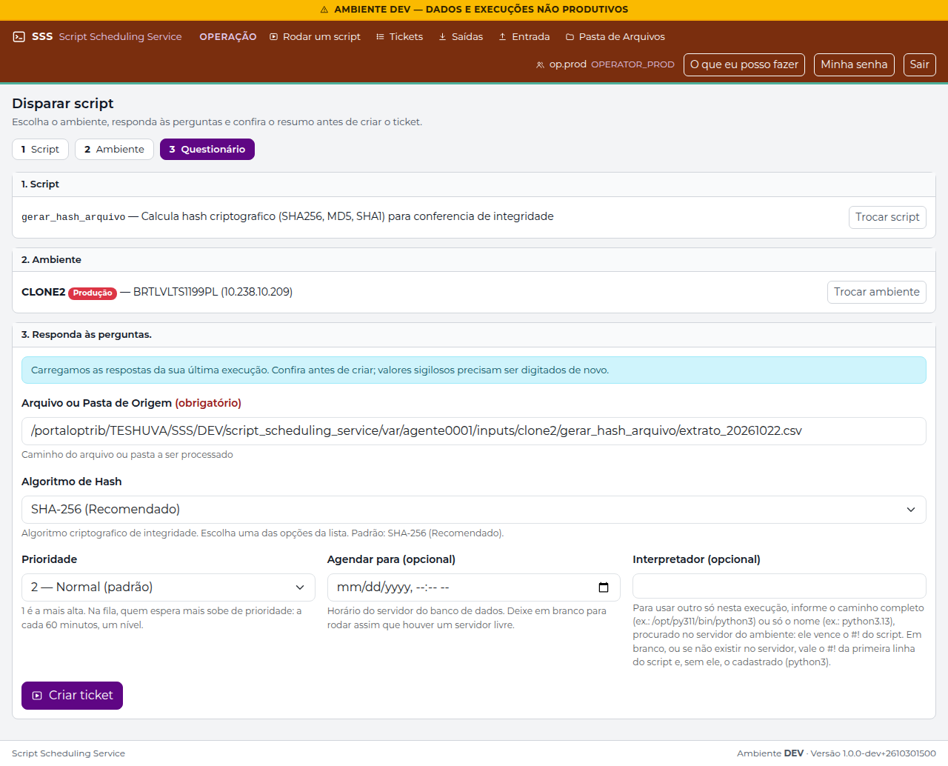
Figura 17 — Questionário preenchido automaticamente com os dados da última execução [Rota: /tickets/new?environment=CLONE2&last=1&script_id=8]
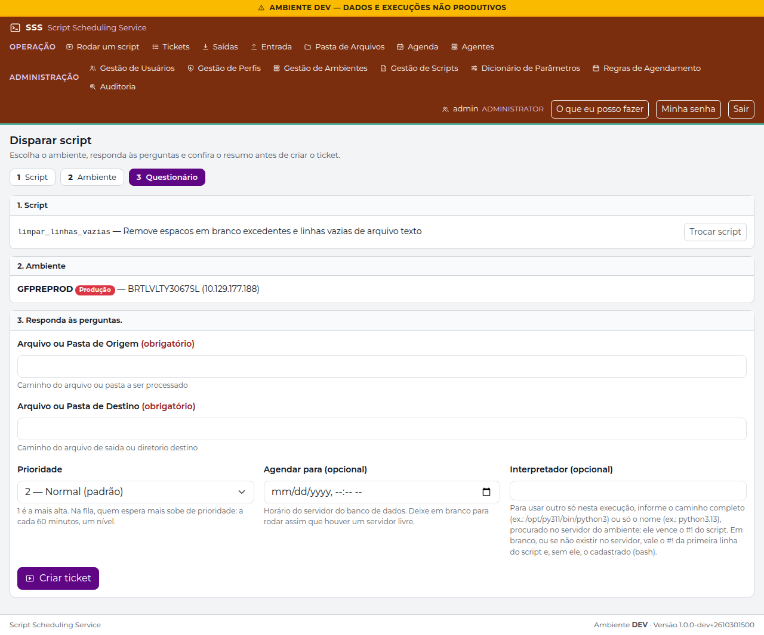
Figura 18 — Salto automático para as perguntas quando há apenas um ambiente disponível [Rota: /tickets/new?script_id=14]
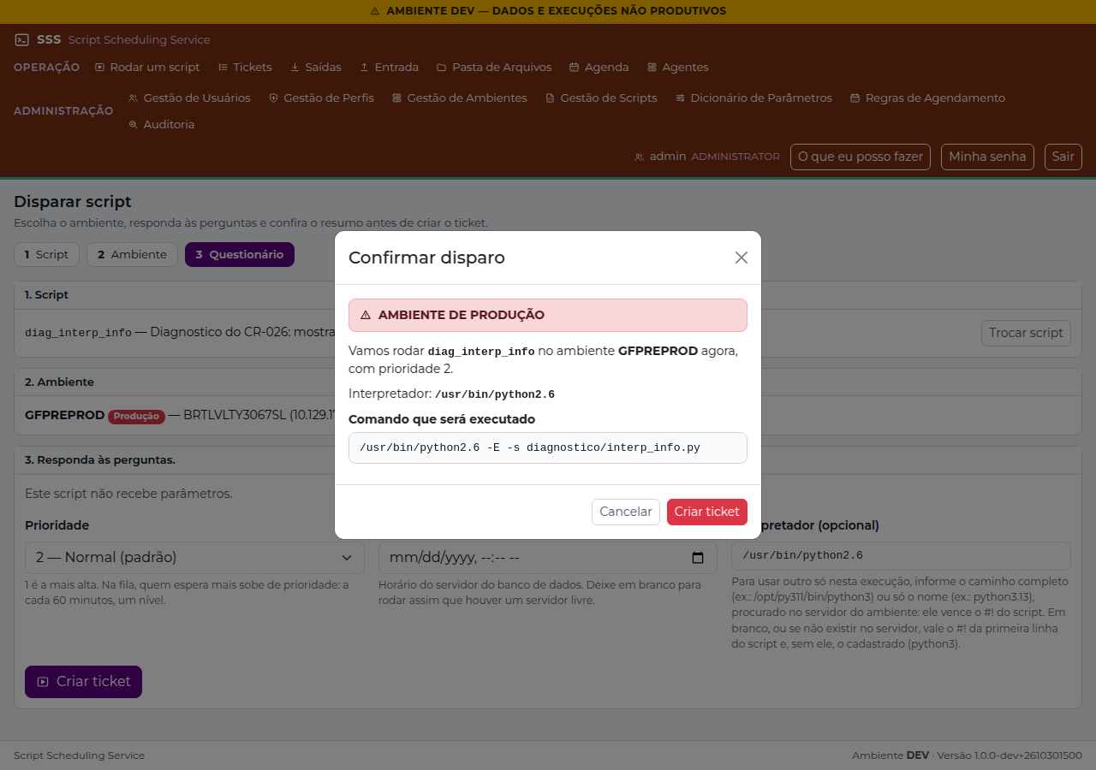
Figura 19 — Opções avançadas do disparo: escolha opcional do interpretador [Rota: /tickets/new?script_id=19&environment=GFPREPROD]
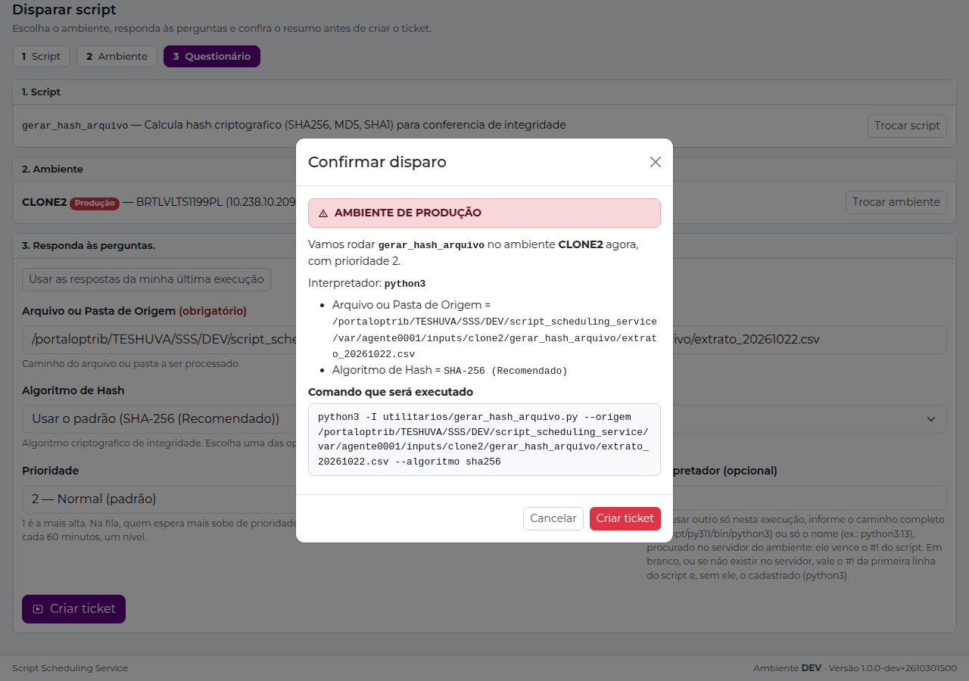
Figura 20 — Modal de Confirmação com resumo dos parâmetros e alerta de Ambiente de Produção [Rota: /tickets/new?environment=CLONE2&script_id=8]
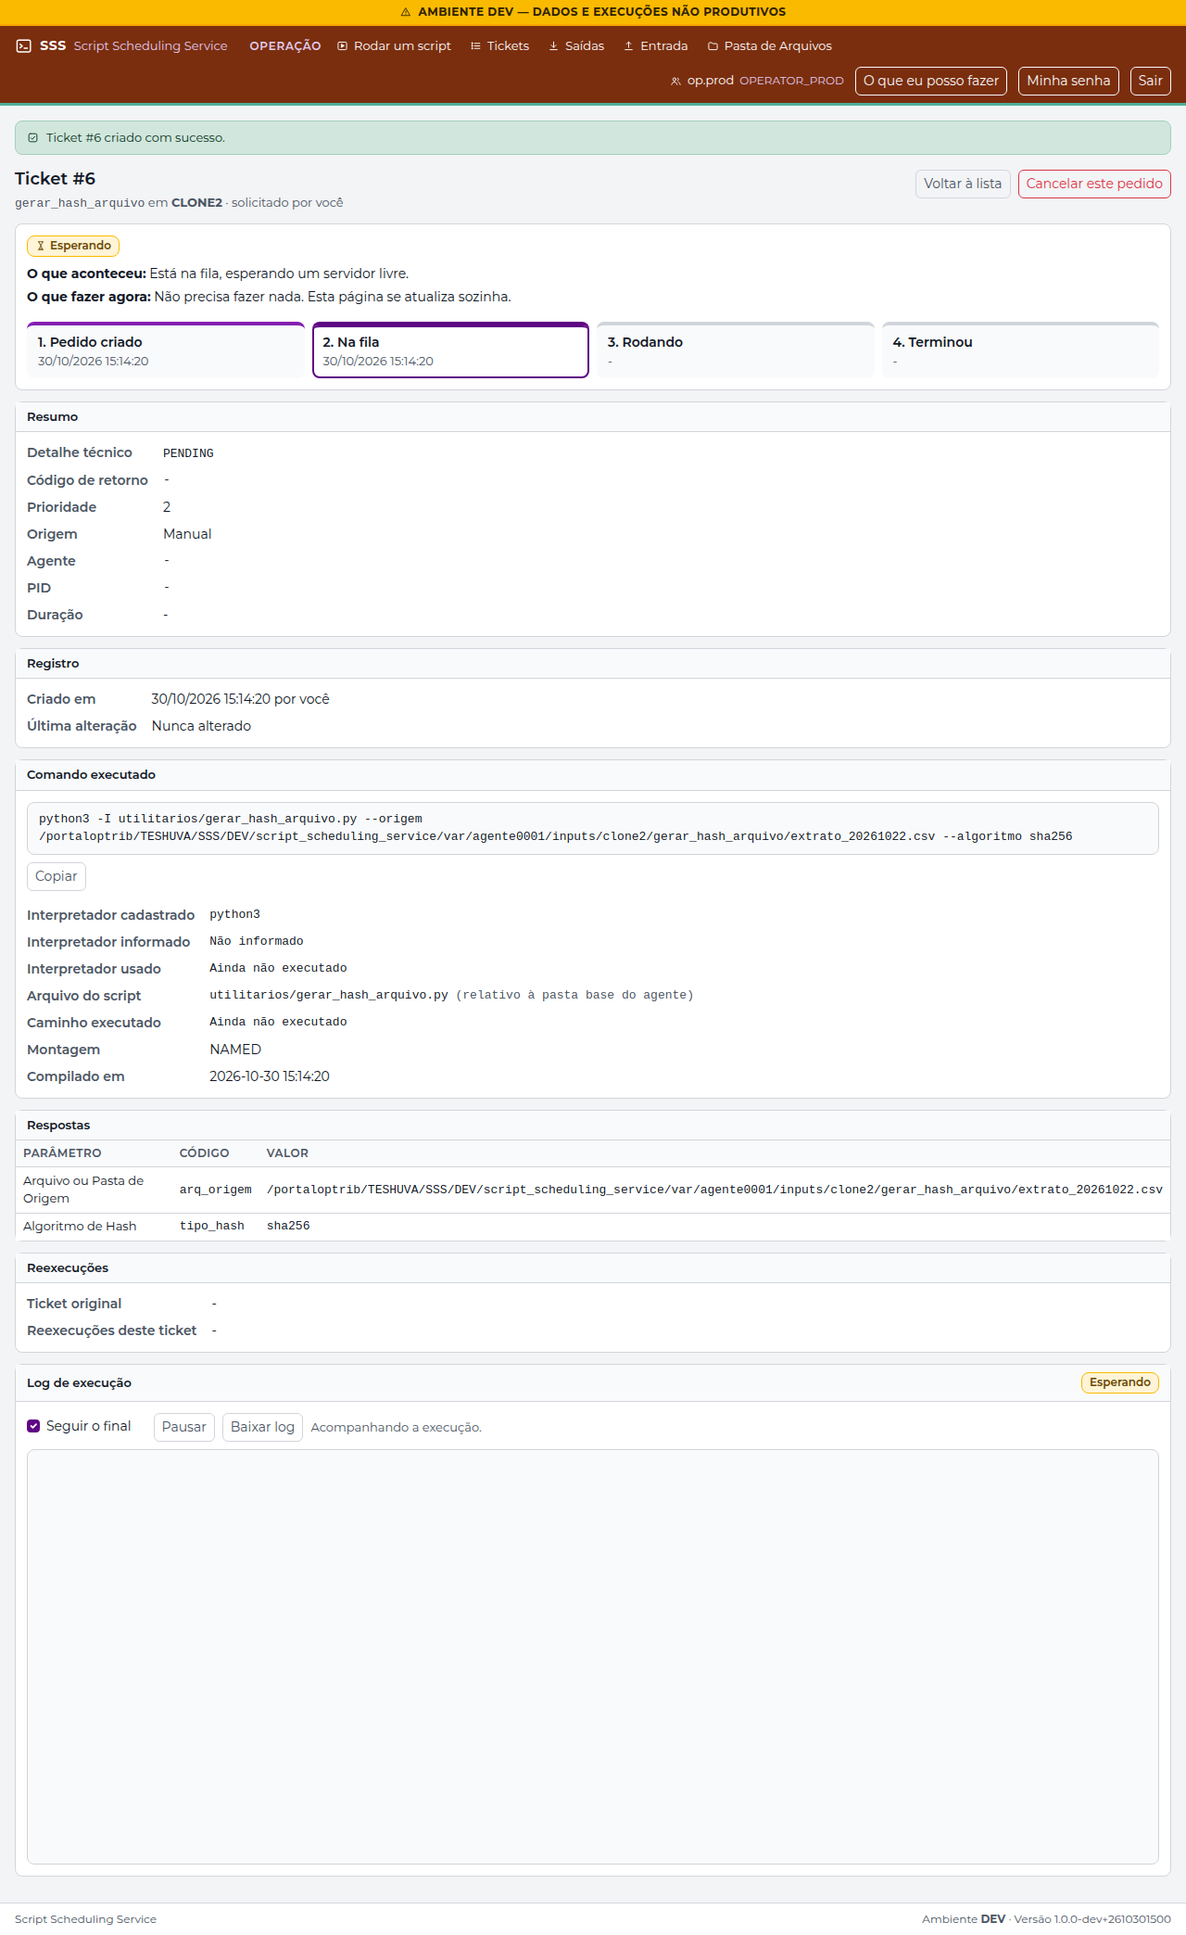
Figura 21 — Ticket recém-criado redirecionado para a tela de acompanhamento [Rota: /tickets/detail/6]
Especificação Técnica — Compilação do Snapshot (v7) e Escolha do Interpretador
• Snapshot Imutável (src/sss/core/params_compiler.py): No momento em que o ticket é criado, compile_snapshot grava em tbsss_tickets.Execution_Snapshot (JSON v7) o script_id, script_name, interpreter cadastrado, path_file, param_type, lista argv pré-compilada, códigos de parâmetros sigilosos e interpreter_override. Mudanças posteriores no cadastro do script não corrompem tickets já na fila.
• Precedência de Valores de Parâmetro: 1º Resposta digitada pelo usuário -> 2º Valor padrão do vínculo (tbsss_script_params.default_value_override) -> 3º Valor padrão global do parâmetro (tbsss_parameters.default_value).
• Ordem de Escolha do Interpretador no Agente (CR-025 a CR-027): Ao iniciar o ticket, o agente resolve o executável nesta ordem: (1) Interpretador digitado no disparo (se existir no host do agente), (2) Shebang #! da primeira linha do script (se existir no host), (3) Interpretador do cadastro (com fallback automático python3 <-> python quando aplicável). Todas as tentativas puladas e o interpretador efetivamente usado são gravados nas linhas iniciais [SSS] do log.

5. Consulta de Tickets, Log ao Vivo, Cancelamento e Reexecução

5.1 Lista de Tickets e Filtros (/tickets/index)
A tela 'Tickets' lista todas as execuções dentro dos ambientes do seu perfil, atualizando automaticamente a tabela em segundo plano (componente live-table) sem recarregar a página.
Nome na Tela | Código Técnico (status) | Significado para o Usuário
Esperando | PENDING | O ticket está na fila aguardando o horário agendado ou um slot livre do agente do ambiente.
Rodando | RUNNING | O agente já iniciou o processo no servidor e está capturando o log em tempo real.
Deu certo | SUCCESS | O script terminou com código de retorno 0 (EXIT_OK).
Deu erro | FAILED | O script retornou código diferente de zero, excedeu o tempo máximo (TIMEOUT), falhou na pré-validação (PRECHECK_FAILED) ou perdeu comunicação (NODE_OFFLINE).
Cancelado | CANCELLED | O ticket foi interrompido a pedido de um usuário (CANCEL_USER) ou encerrado na parada do agente (AGENT_SHUTDOWN).

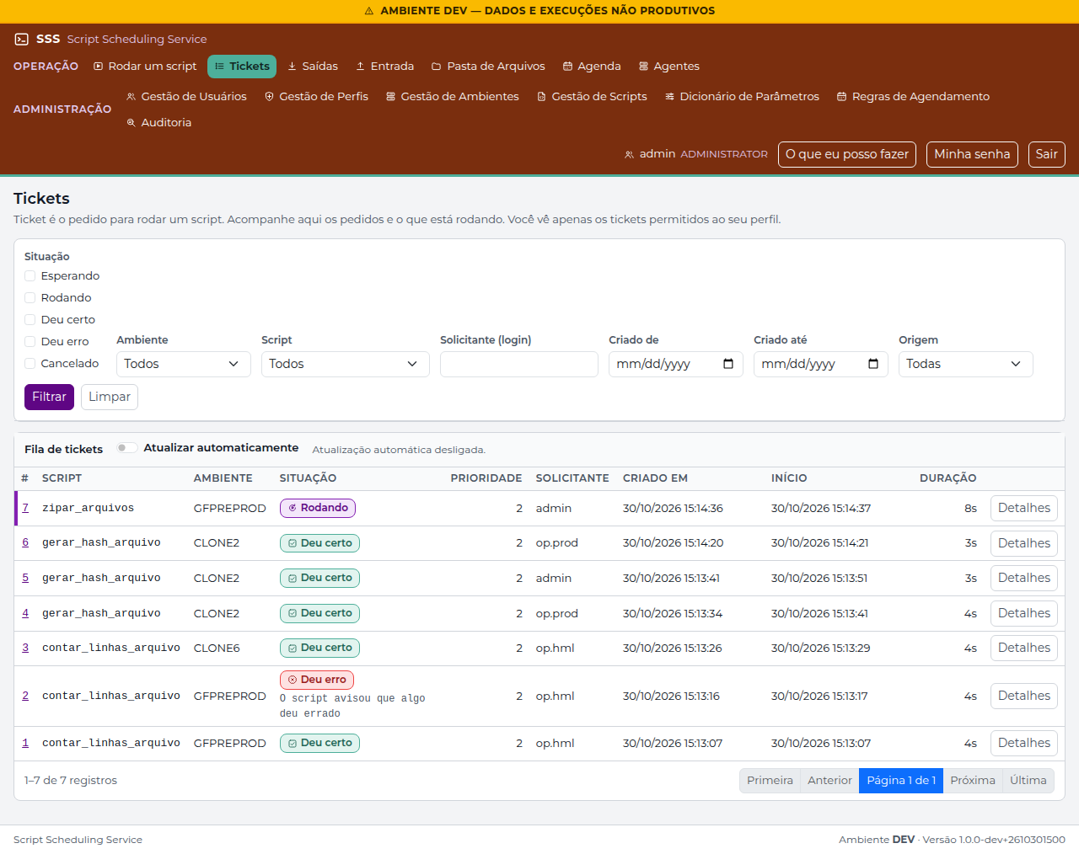
Figura 22 — Lista de Tickets com filtros por situação, ambiente, script, origem e período [Rota: /tickets/index]
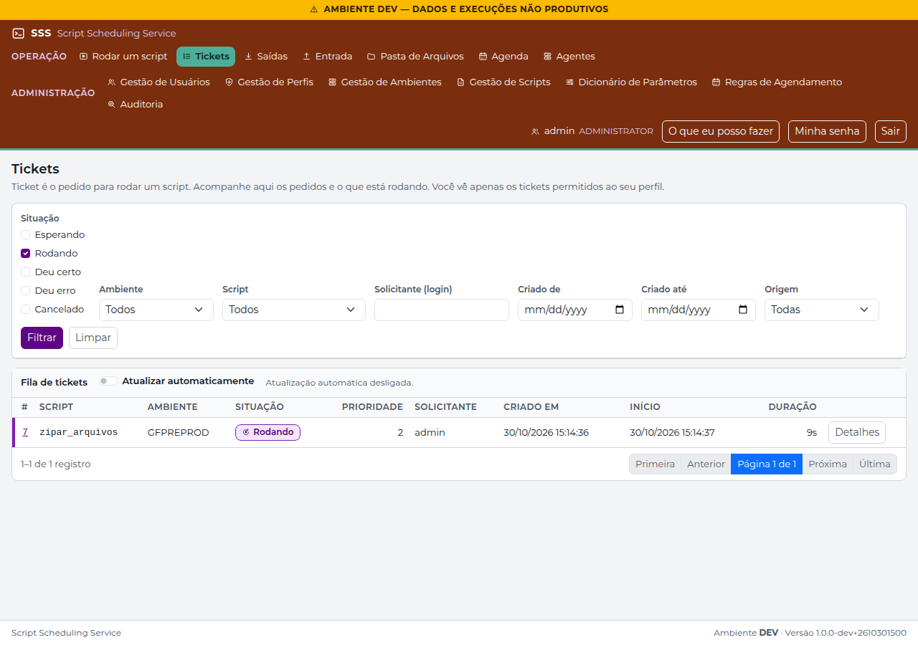
Figura 23 — Lista de Tickets filtrada pela situação 'Rodando' [Rota: /tickets/index?status=RUNNING]
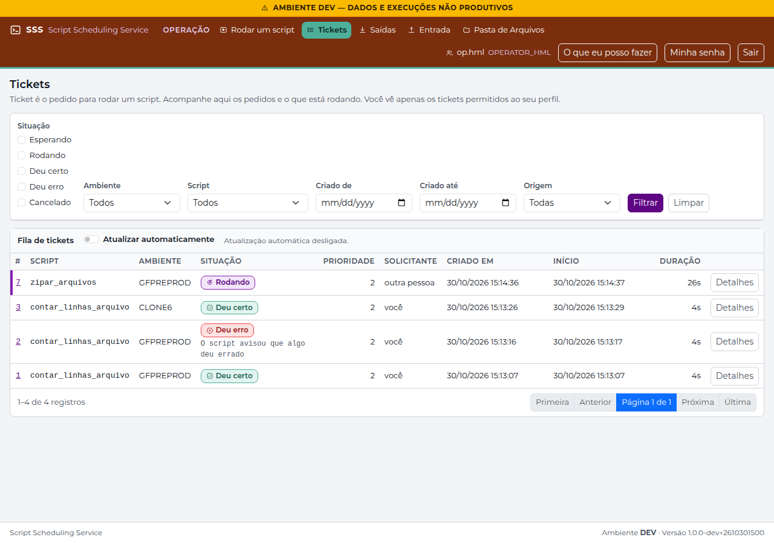
Figura 24 — Escopo automático por perfil: Operador HML enxerga apenas os ambientes do seu perfil [Rota: /tickets/index]

5.2 Detalhe do Ticket e Visualizador de Log ao Vivo (/tickets/detail/<id>)
Passo 1 — Acompanhar o Log em Tempo Real: Enquanto o ticket está 'Rodando', o quadro de log busca apenas os novos trechos gravados pelo script a cada poucos segundos. Você pode pausar a rolagem automática, copiar o log ou baixá-lo em arquivo .txt.
Passo 2 — Verificar os Parâmetros Utilizados: O quadro de parâmetros mostra os valores enviados. Parâmetros marcados como sigilosos exibem apenas '********' e têm seu valor apagado do banco assim que a execução termina.
Passo 3 — Consultar Detalhe Técnico e Quadro Registro: Na parte inferior, a seção expansível 'Detalhe técnico' mostra o código de retorno, o PID, o agente executor, o caminho real executado (e o link simbólico, se houver) e o interpretador usado.
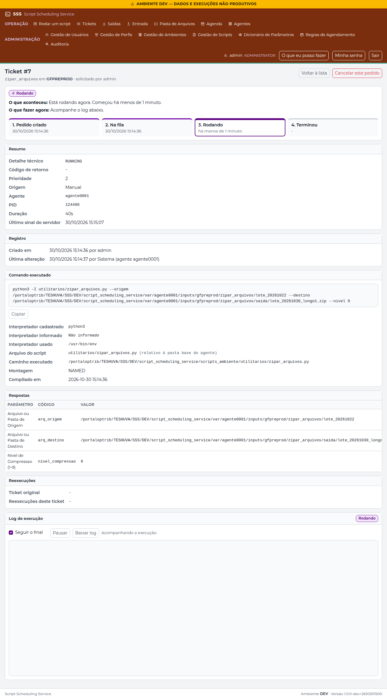
Figura 25 — Detalhe de ticket em execução ('Rodando') com atualização ao vivo do log [Rota: /tickets/detail/7]
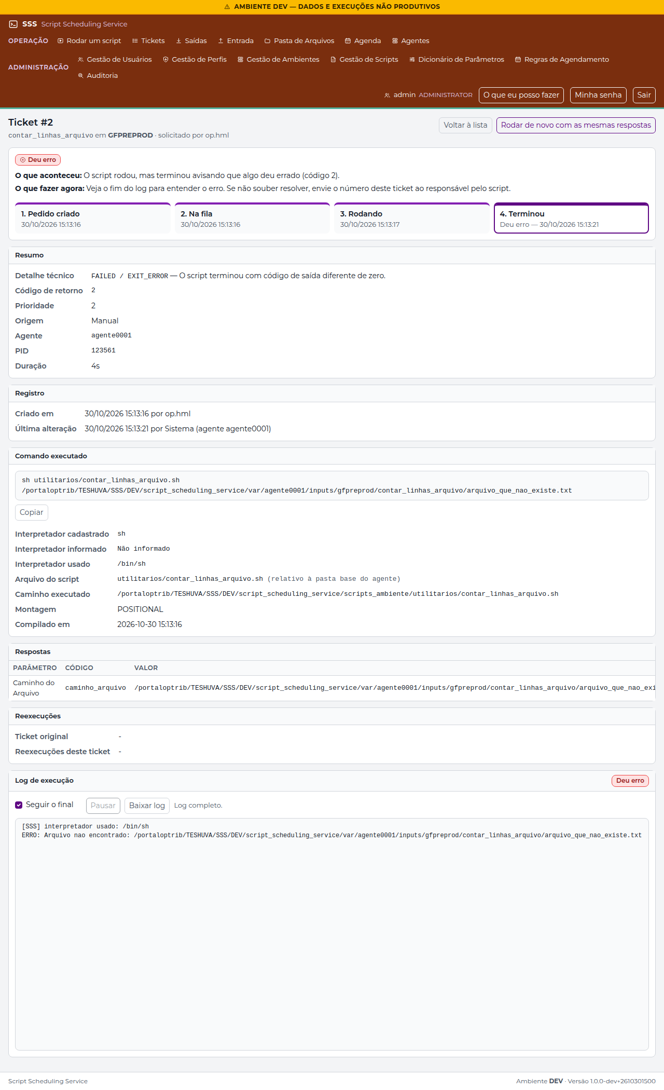
Figura 26 — Detalhe de ticket que terminou com erro ('Deu erro'), exibindo causa e log seguro [Rota: /tickets/detail/2]
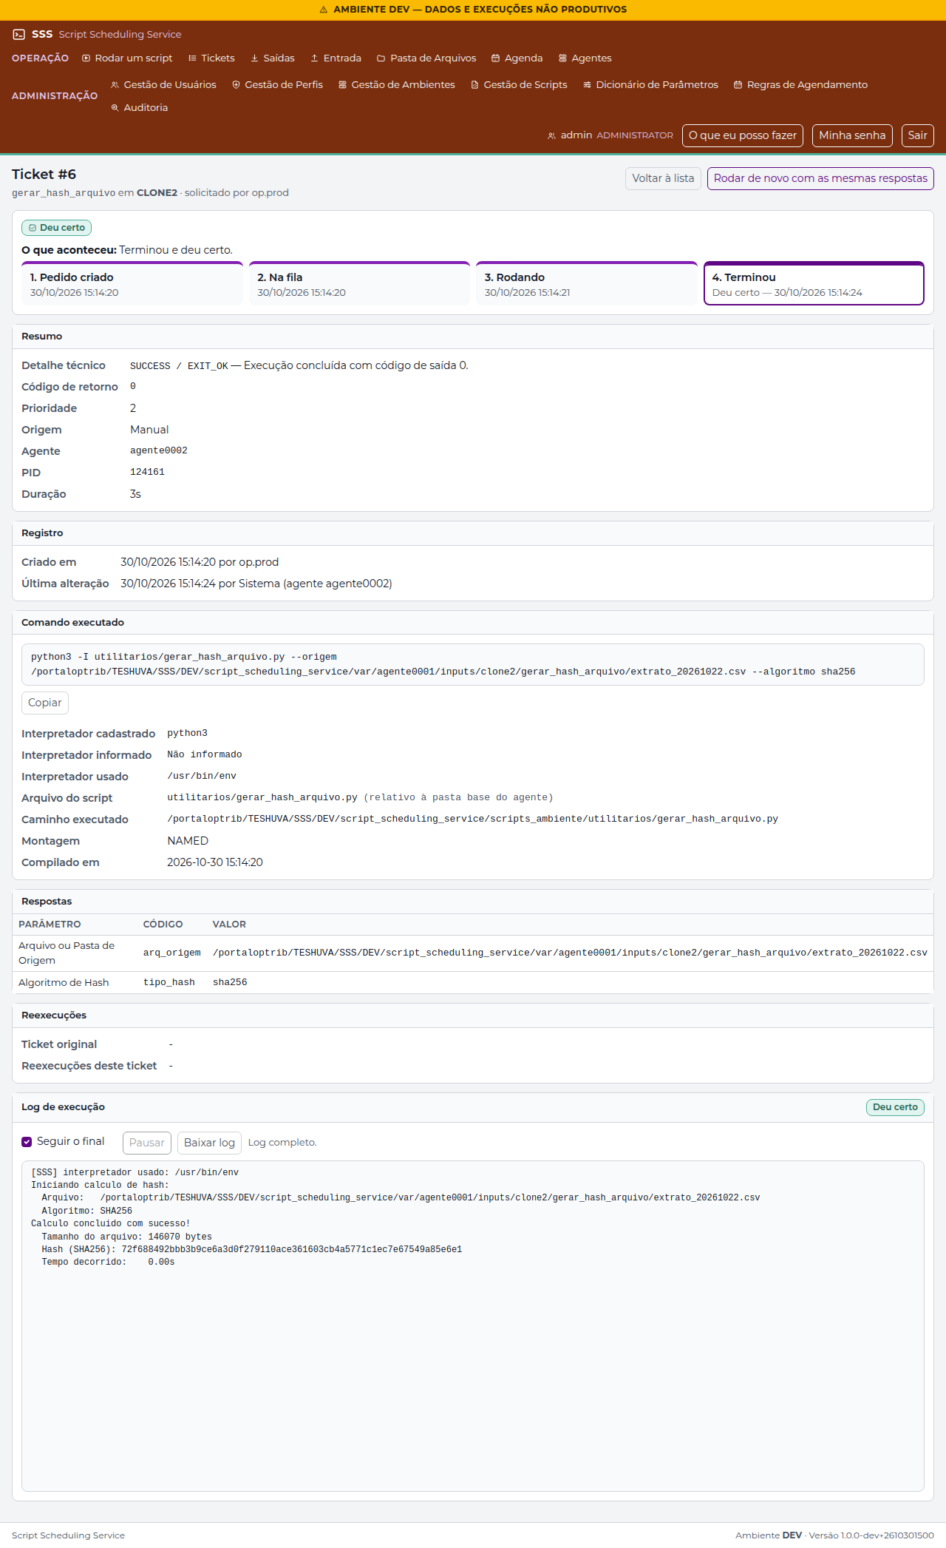
Figura 27 — Detalhe técnico exibindo o caminho real resolvido a partir da pasta base do agente [Rota: /tickets/detail/6]
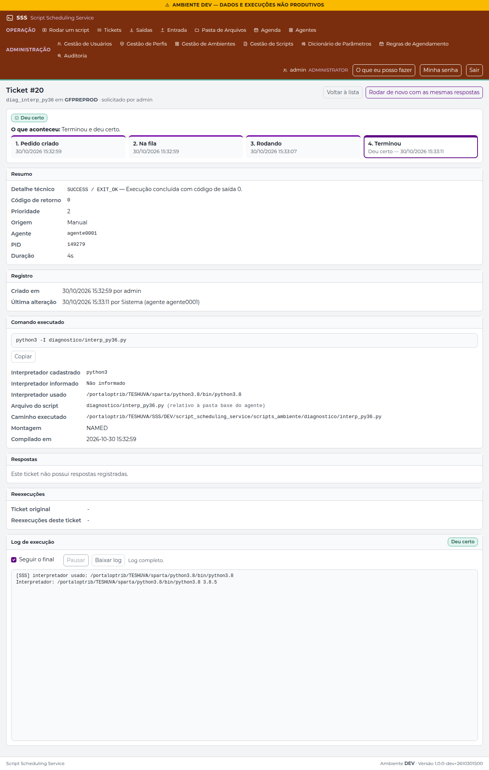
Figura 28 — Log registrando na linha [SSS] o interpretador utilizado pelo agente [Rota: /tickets/detail/20]
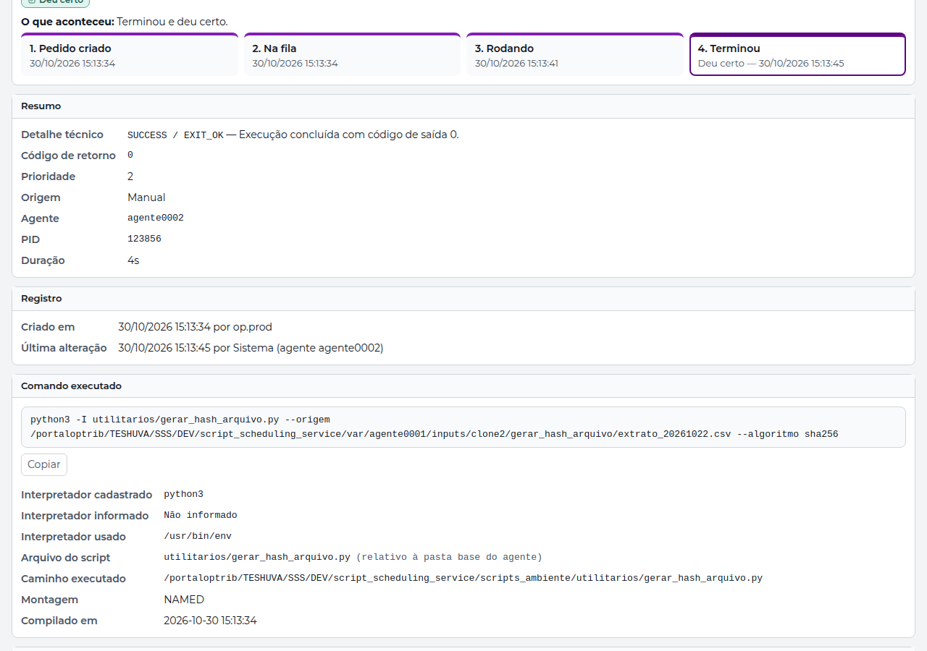
Figura 29 — Quadro Registro no detalhe do ticket (quem solicitou e quando foi atualizado) [Rota: /tickets/detail/4]

5.3 Como Cancelar um Ticket Esperando ou Rodando
Passo 1 — Clicar em 'Cancelar este pedido': Dentro do detalhe de um ticket Esperando ou Rodando, clique no botão vermelho 'Cancelar este pedido'.
Passo 2 — Confirmar na janela modal: Leia a consequência informada no modal e confirme. Se o ticket estava 'Esperando', ele muda para 'Cancelado' imediatamente. Se estava 'Rodando', o sistema registra o pedido de cancelamento e o agente envia SIGTERM (seguido de SIGKILL após o prazo de graça) ao grupo de processos do script.
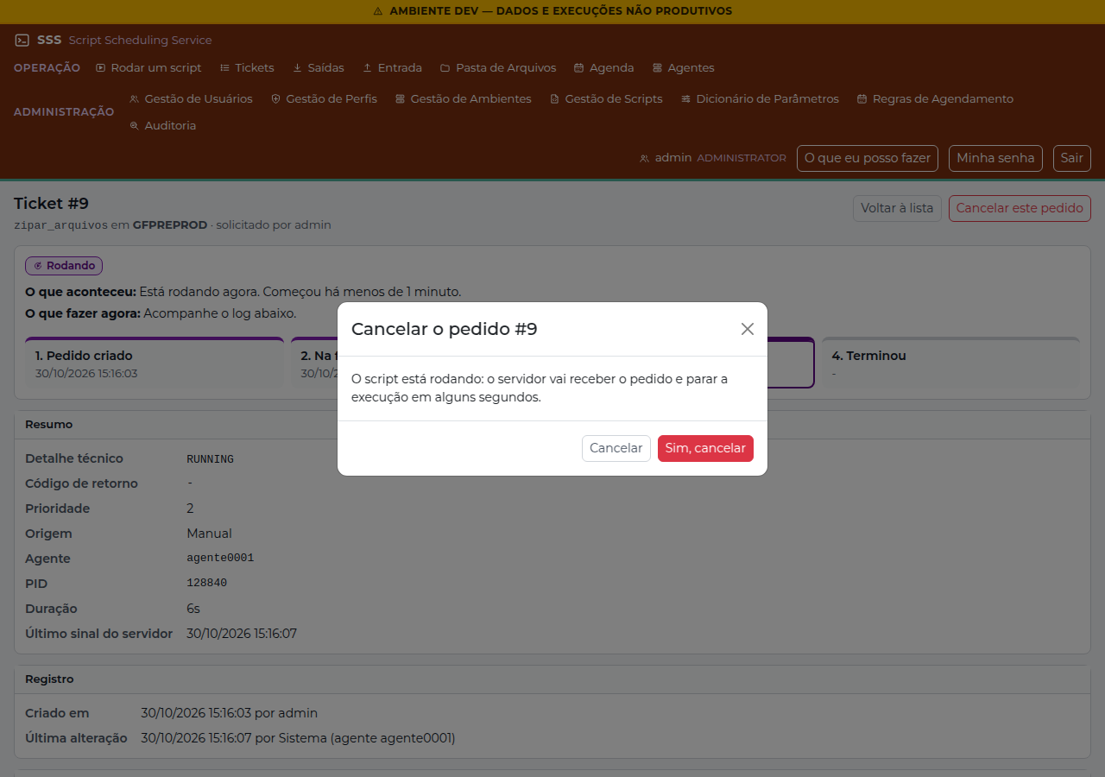
Figura 30 — Modal de confirmação de cancelamento de ticket [Rota: /tickets/detail/9]
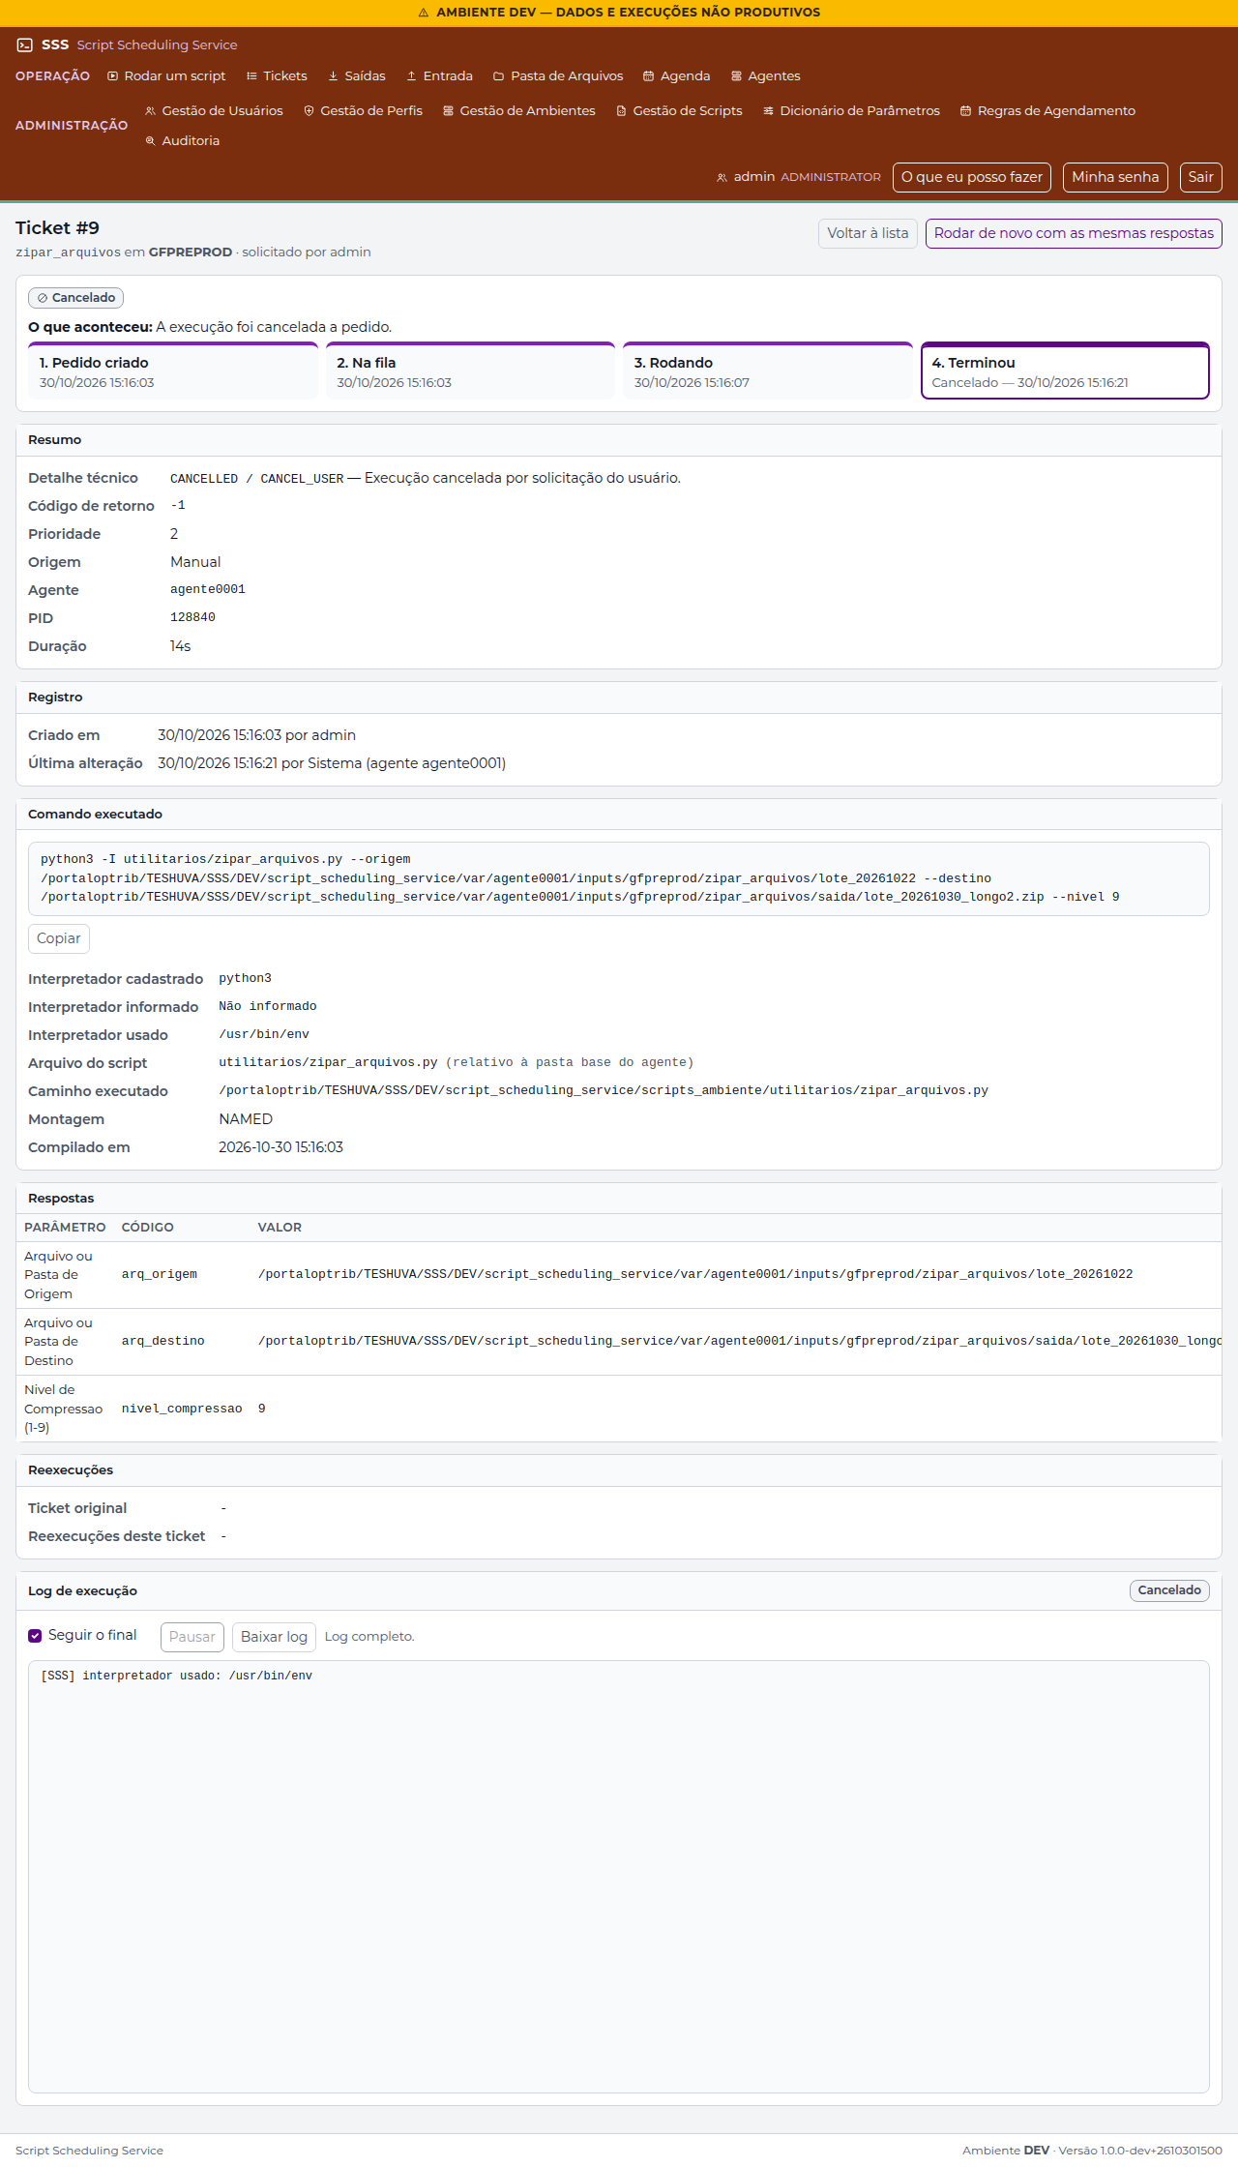
Figura 31 — Ticket cancelado após confirmação do operador [Rota: /tickets/detail/9]

5.4 Como Reexecutar um Ticket Anterior
Passo 1 — Clicar em 'Rodar de novo com as mesmas respostas': No detalhe de qualquer ticket já encerrado (Deu certo, Deu erro ou Cancelado), clique em 'Rodar de novo'.
Passo 2 — Conferir e Confirmar: O sistema revalida se o script e o ambiente continuam ativos e se todos os parâmetros obrigatórios atuais estão preenchidos. Se algum parâmetro novo obrigatório tiver sido adicionado ao script depois daquela execução, você será direcionado ao formulário para completá-lo; caso contrário, um novo ticket (vinculado ao ticket pai) é criado na hora.
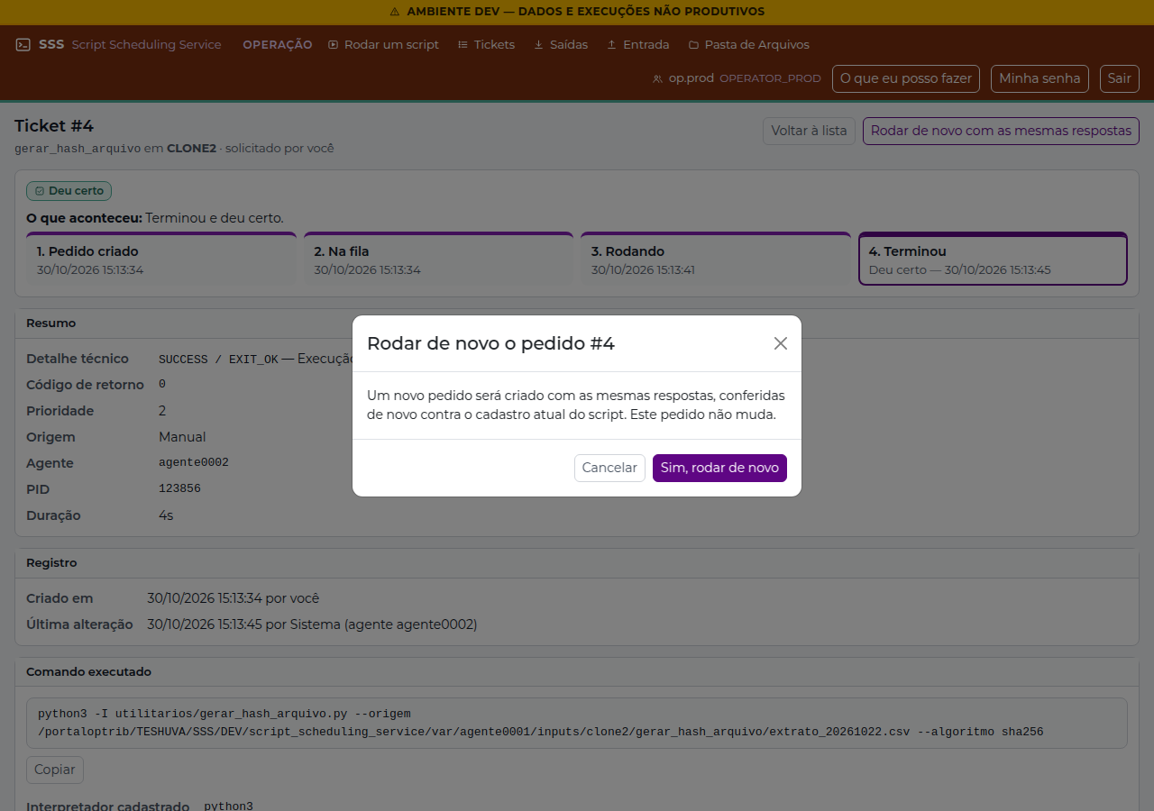
Figura 32 — Confirmação para rodar novamente um ticket mantendo as respostas [Rota: /tickets/detail/4]
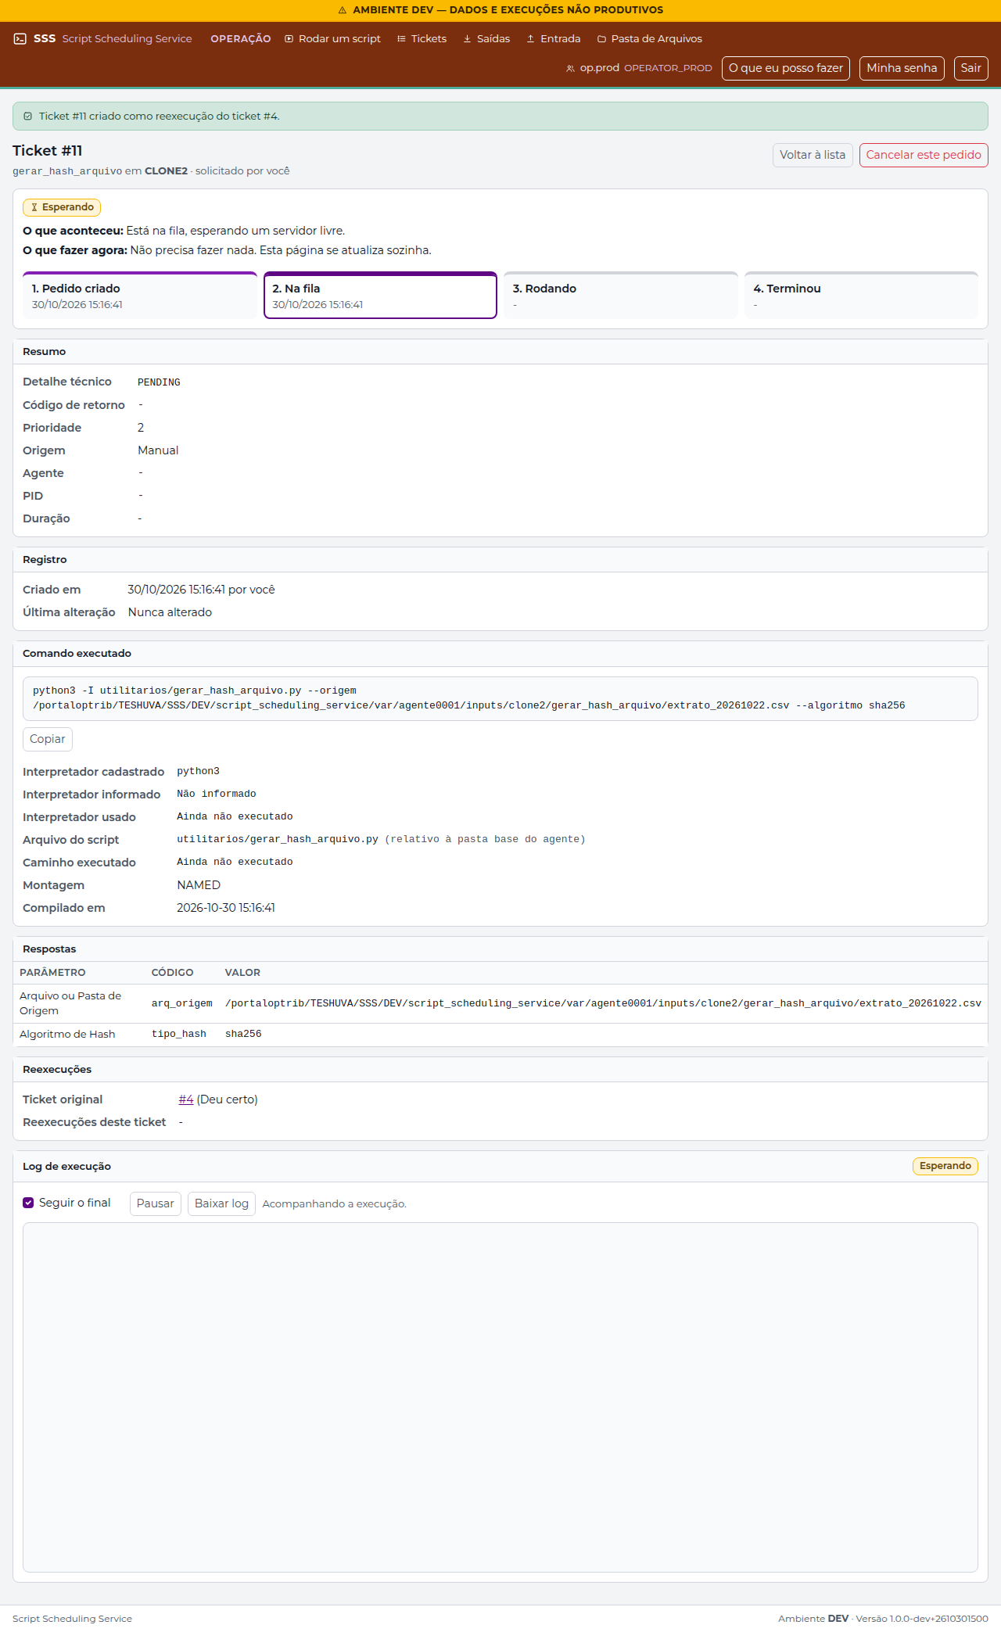
Figura 33 — Novo ticket gerado por reexecução com referência ao ticket de origem [Rota: /tickets/detail/11]
Especificação Técnica — Bombeamento de Log, Mascaramento e Encerramento de Processos
• Streaming de Log (src/sss/scheduler/log_pump.py): A saída stdout/stderr do script vai direto para o arquivo local ticket_<id>_<pid>.log (nunca por subprocess.PIPE, evitando deadlock de buffer). O Pump lê blocos novos a cada iteração do agente, aplica o StreamMasker (com janela deslizante len(maior_segredo) - 1) e grava no Oracle via DBMS_LOB.WRITEAPPEND usando deslocamento em caracteres UTF-16/UTF-8 conforme supplementary_unit.
• Limite de Log: O CLOB no banco aceita até 10 MiB por ticket (truncando com aviso '[SSS] LOG TRUNCADO...') e o arquivo local até 50 MiB.
• Encerramento Seguro de Árvore de Processos (src/sss/scheduler/executor.py): Todo script nasce como líder de sessão (start_new_session=True). Ao finalizar (mesmo quando o processo principal já saiu), o agente verifica a identidade (/proc/<pid>/stat) e envia SIGTERM a todo o grupo (-pgid) para eliminar processos netos órfãos (WARN NETOS_ENCERRADOS), escalando para SIGKILL após kill_grace_s (5 s).

6. Gestão de Arquivos: Saídas, Entrada e Pasta de Arquivos
O SSS oferece mecanismos complementares para troca de arquivos entre os usuários da interface web e os scripts executados nos servidores dos agentes:
Recurso / Tela | Variável no Script | Onde os dados ficam | Quando utilizar
Tela Saídas (/outputs) | SSS_OUTPUT_DIR | Banco Oracle (BLOB ZIP em tbsss_ticket_output) | Para relatórios, logs auxiliares e artefatos gerados por um ticket específico que precisam ficar preservados junto ao histórico do ticket.
Tela Entrada (/inputs) | SSS_INPUT_DIR | Banco Oracle (tbsss_inputs) -> entregue pelo agente no disco | Para arquivos de entrada pequenos enviados pela web que devem ser entregues automaticamente a todos os agentes daquele ambiente.
Tela Arquivos (/files, CR-037) | SSS_FILES_INPUTS_DIR e SSS_FILES_OUTPUTS_DIR | Somente no disco do agente (var/<agente>/files/), sem banco | Para arquivos grandes (até 500 MB) de entrada ou saída compartilhados diretamente na área em disco do agente.
Pasta de Trabalho (CR-019) | SSS_WORK_DIR | Somente no disco do agente (var/<agente>/script_works/) | Para arquivos intermediários de trabalho de cada ticket que devem permanecer no servidor para inspeção técnica sem ir para o banco.

6.1 Tela de Saídas (/outputs/index) — Download de Resultados por Ticket
Passo 1 — Escolher Ambiente, Script e Dia: No menu 'Saídas', navegue pelo Ambiente -> Script -> Dia da execução.
Passo 2 — Selecionar o Ticket: A lista mostra os tickets daquele dia que geraram arquivos em SSS_OUTPUT_DIR, informando a quantidade de arquivos e o tamanho total compactado.
Passo 3 — Baixar o ZIP completo ou um arquivo avulso: Clique em 'Baixar pacote (.zip)' para obter todos os arquivos de uma vez ou clique em 'Ver arquivos' para inspecionar o conteúdo do ZIP e baixar apenas o arquivo desejado. Todo download é registrado na Trilha de Auditoria (OUTPUT_DOWNLOAD).
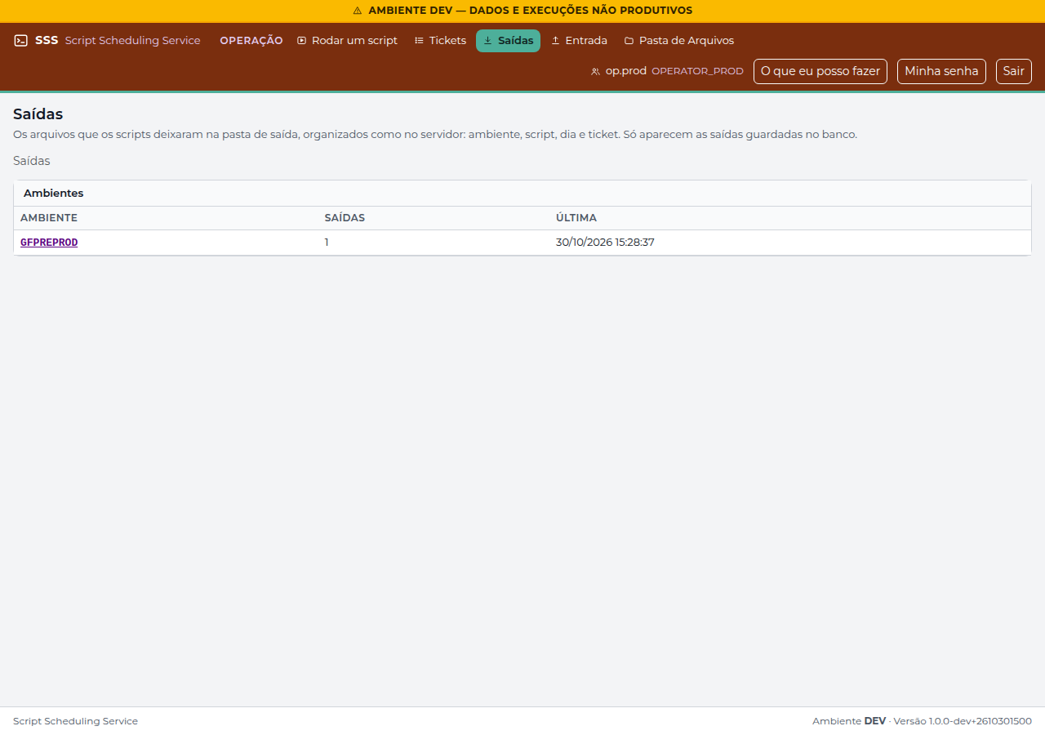
Figura 34 — Tela de Saídas — Visão por ambientes e scripts com saídas disponíveis [Rota: /outputs/index]
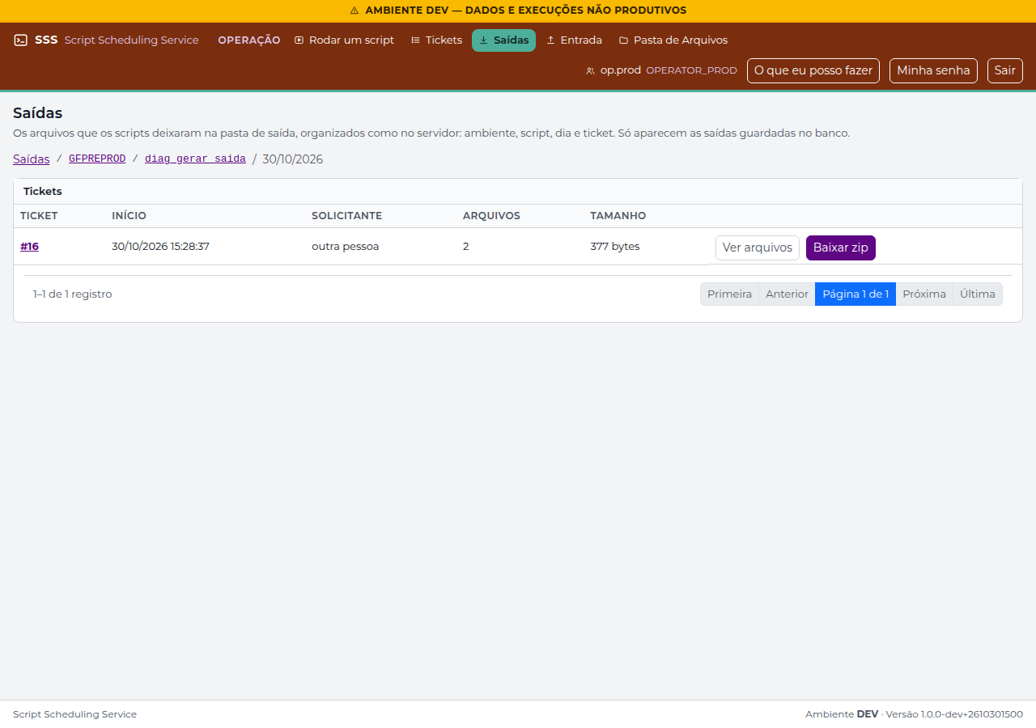
Figura 35 — Tela de Saídas — Lista de tickets do dia com tamanho e quantidade de arquivos [Rota: /outputs/index?day=2026-10-30&environment=GFPREPROD&script_id=15]
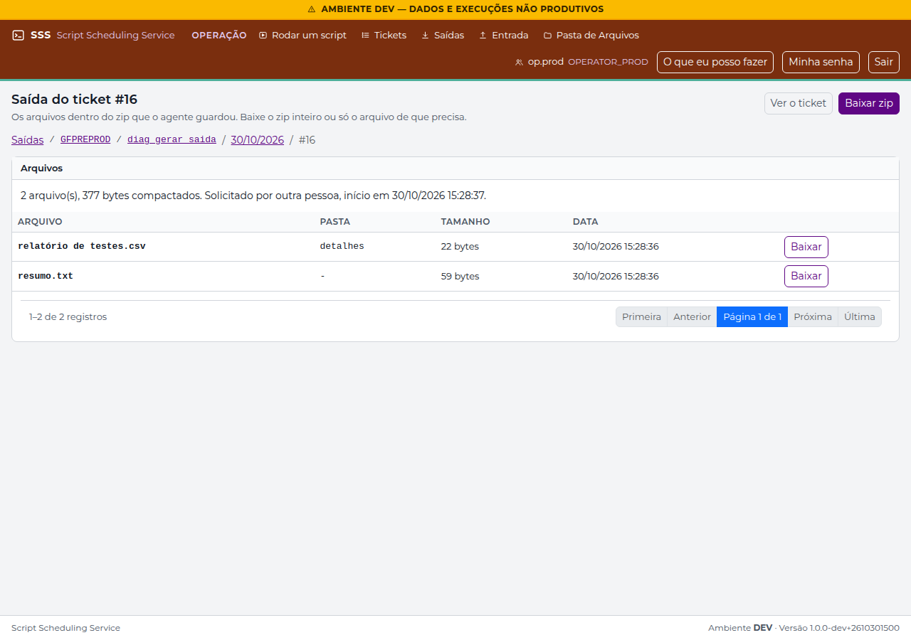
Figura 36 — Tela de Saídas — Inspeção interna do pacote ZIP e download de arquivo individual [Rota: /outputs/files?ticket=16]
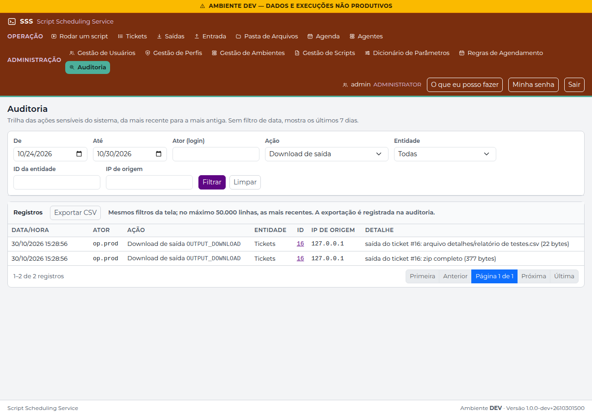
Figura 37 — Registro automático dos downloads de saída na Trilha de Auditoria [Rota: /audit/index?action=OUTPUT_DOWNLOAD]

6.2 Tela de Entrada (/inputs/index) — Envio de Insumos via Agente
Passo 1 — Escolher Ambiente e Script: No menu 'Entrada', selecione o ambiente e o script desejado (requer permissão UPLOAD_INPUT).
Passo 2 — Navegar na pasta ou criar subpasta: Você visualiza o retrato atualizado da pasta SSS_INPUT_DIR reportado pelo agente, podendo entrar em subpastas de 1 nível.
Passo 3 — Enviar Arquivo: Selecione o arquivo, escolha se deseja substituir caso já exista (com modal de confirmação) e envie. O arquivo aguarda na fila de entrega (PENDING -> DELIVERED) e o agente o grava de forma atômica na pasta SSS_INPUT_DIR antes da próxima execução.
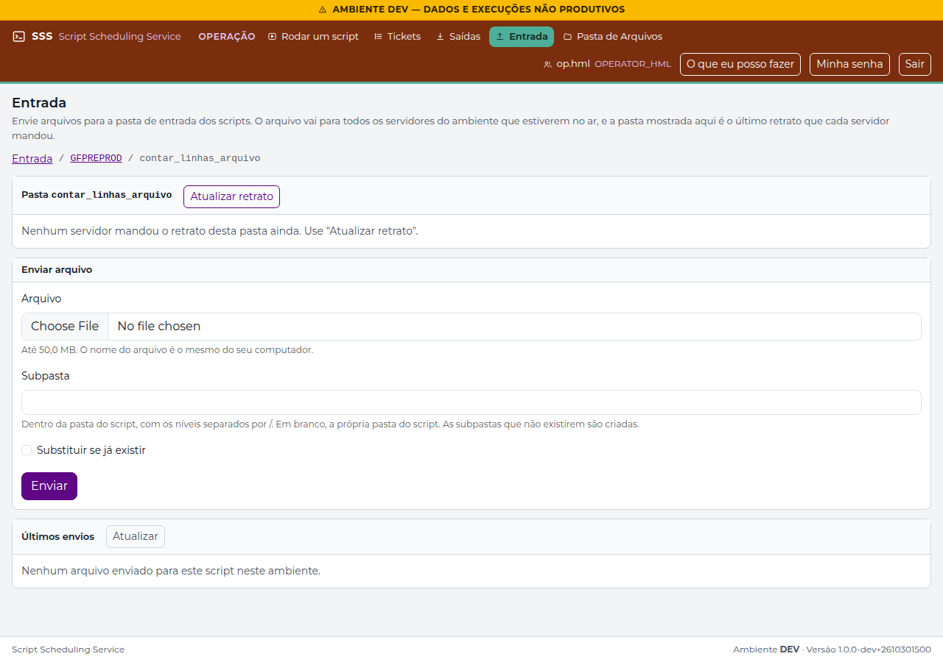
Figura 38 — Tela de Entrada — Visualização da pasta do script e formulário de envio [Rota: /inputs/index?environment=GFPREPROD&script_id=11]
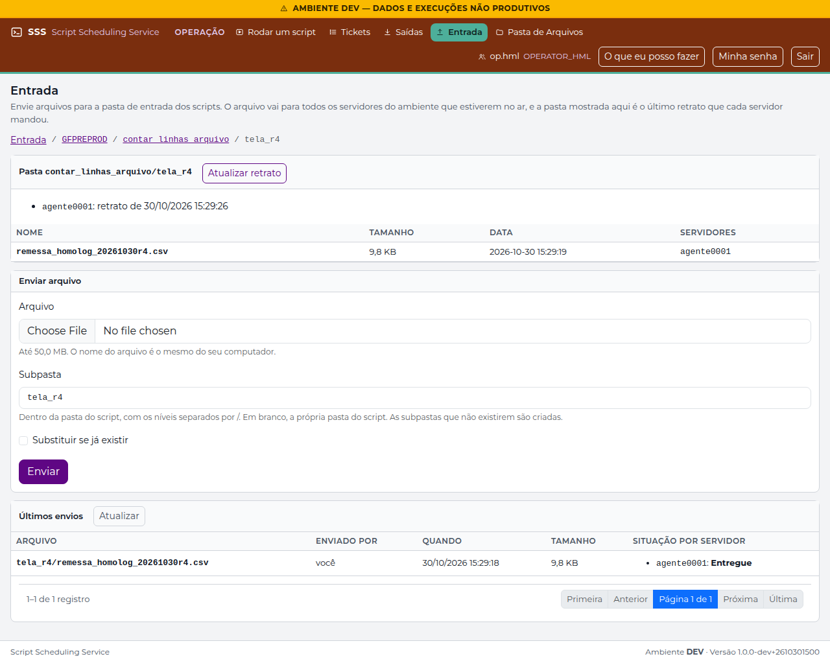
Figura 39 — Tela de Entrada — Navegação em subpasta a partir do retrato do agente [Rota: /inputs/index?dir=tela_r4&environment=GFPREPROD&script_id=11]
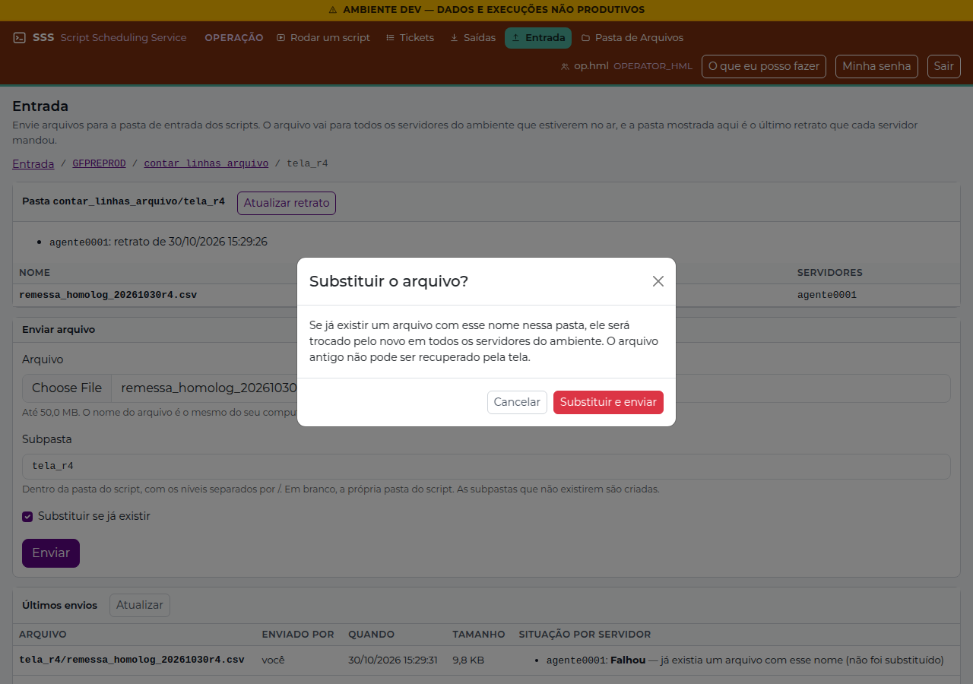
Figura 40 — Tela de Entrada — Confirmação antes de sobrescrever arquivo existente [Rota: /inputs/index?dir=tela_r4&environment=GFPREPROD&script_id=11]
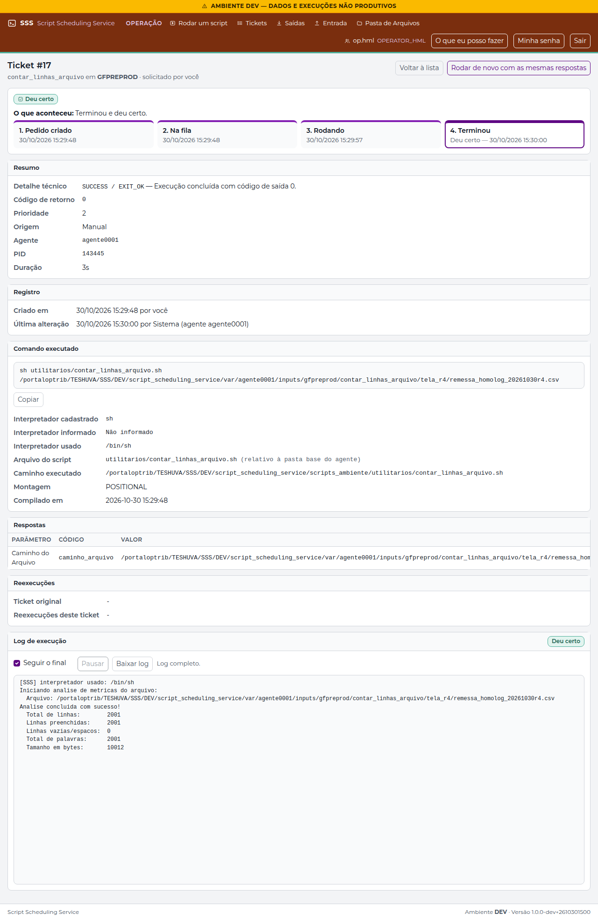
Figura 41 — Ticket utilizando o arquivo enviado pela tela de Entrada em SSS_INPUT_DIR [Rota: /tickets/detail/17]

6.3 Tela Pasta de Arquivos (/files/index, CR-037) — Transferência Direta em Disco
Passo 1 — Escolher Ambiente, Script e Agente: No menu 'Arquivos', escolha o ambiente e o script. O sistema acessa diretamente a área var/<agente>/files/ em disco.
Passo 2 — Aba Entrada (inputs): Permite enviar arquivos grandes (até files_upload_max_bytes, padrão 500 MB) diretamente para SSS_FILES_INPUTS_DIR, com proteção contra sobrescrita acidental e confirmação explícita.
Passo 3 — Aba Saída (outputs): Permite navegar pelas pastas e subpastas geradas pelo script em SSS_FILES_OUTPUTS_DIR e baixar qualquer arquivo diretamente do disco do servidor, sem consumir espaço no banco Oracle.
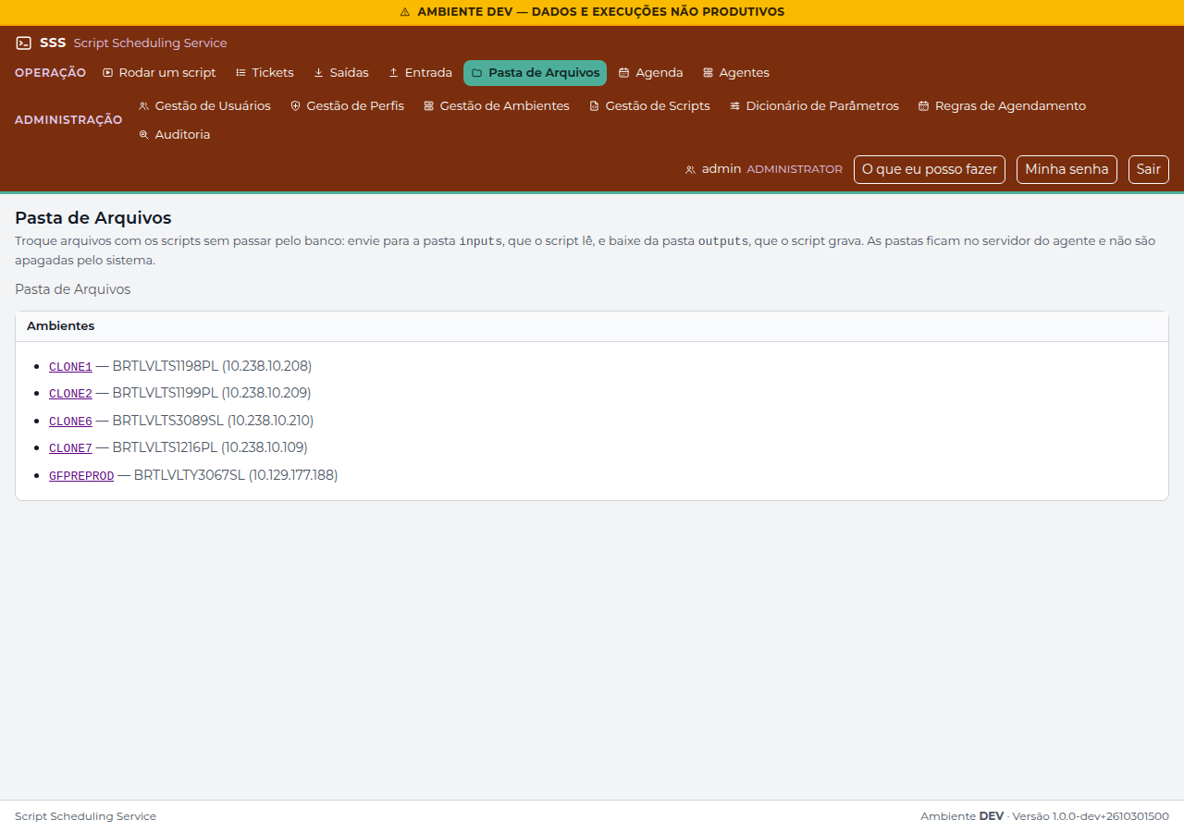
Figura 42 — Pasta de Arquivos (CR-037) — Seleção de ambiente e script [Rota: /files/index]
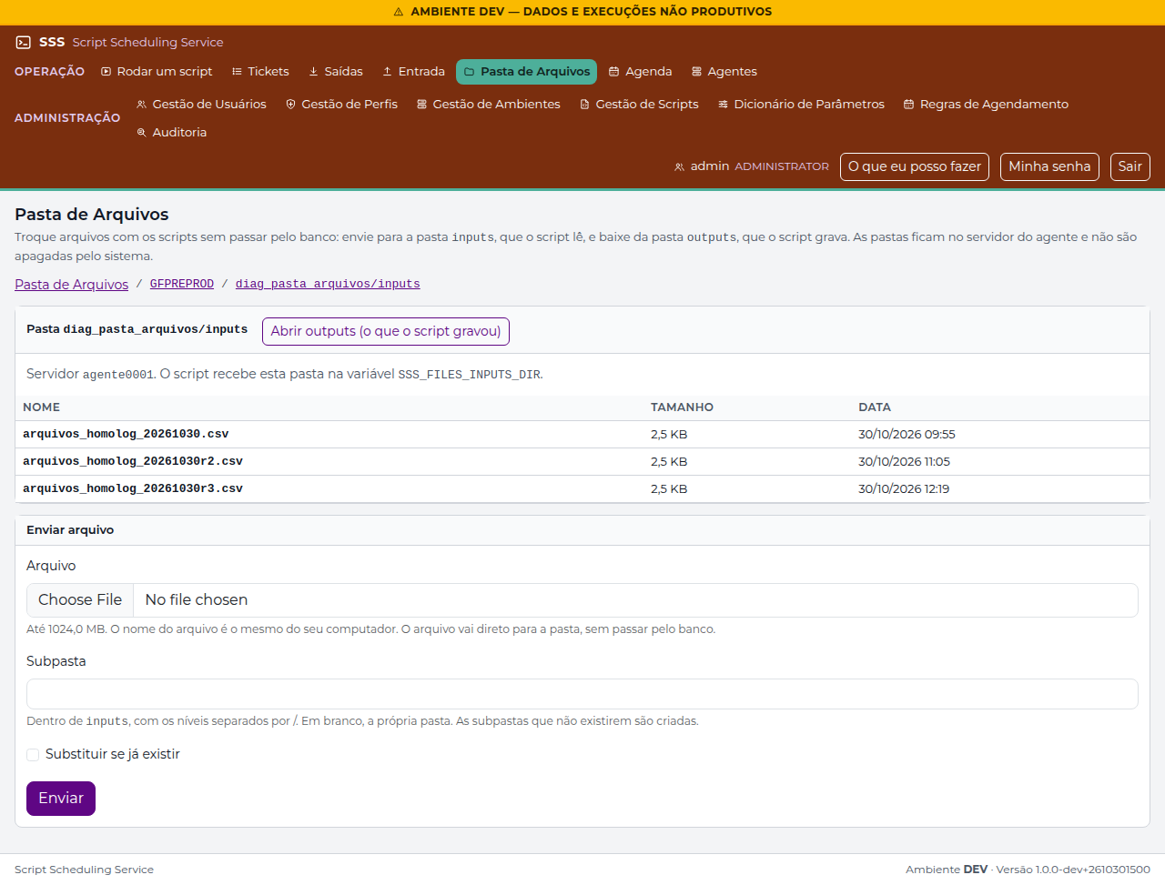
Figura 43 — Pasta de Arquivos — Aba Entrada (inputs) pronta para envio em disco [Rota: /files/index?environment=GFPREPROD&script_id=23&area=inputs]
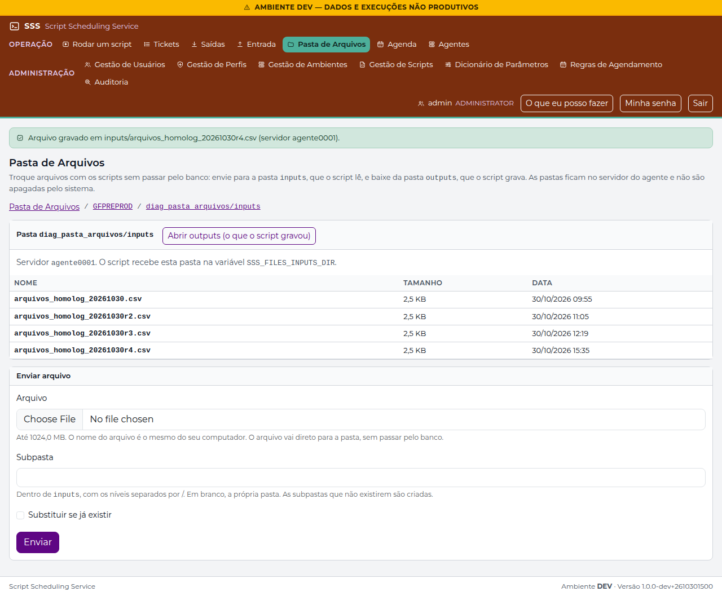
Figura 44 — Pasta de Arquivos — Arquivo enviado com sucesso diretamente para o disco do agente [Rota: /files/index?agent=agente0001&area=inputs&environment=GFPREPROD&script_id=23]
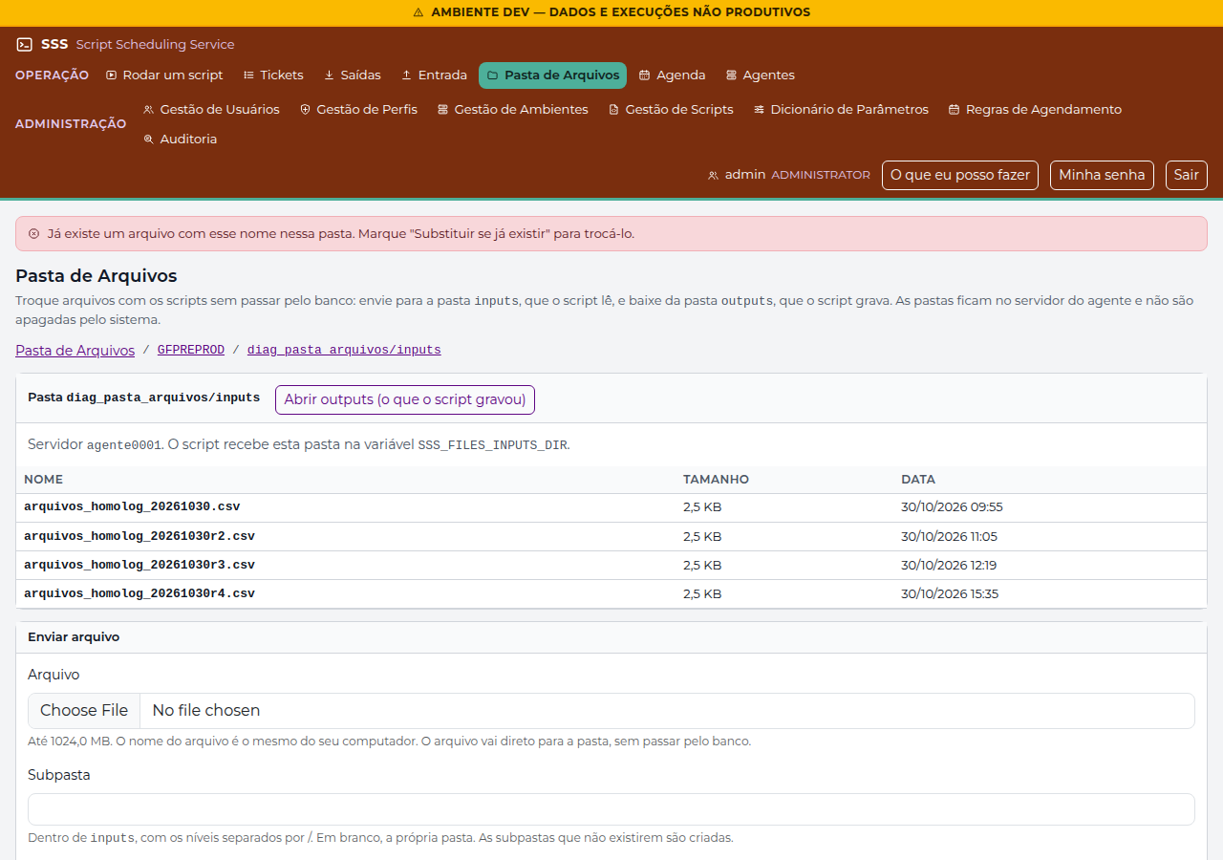
Figura 45 — Pasta de Arquivos — Modal de confirmação antes de substituir arquivo existente [Rota: /files/index?agent=agente0001&area=inputs&environment=GFPREPROD&script_id=23]
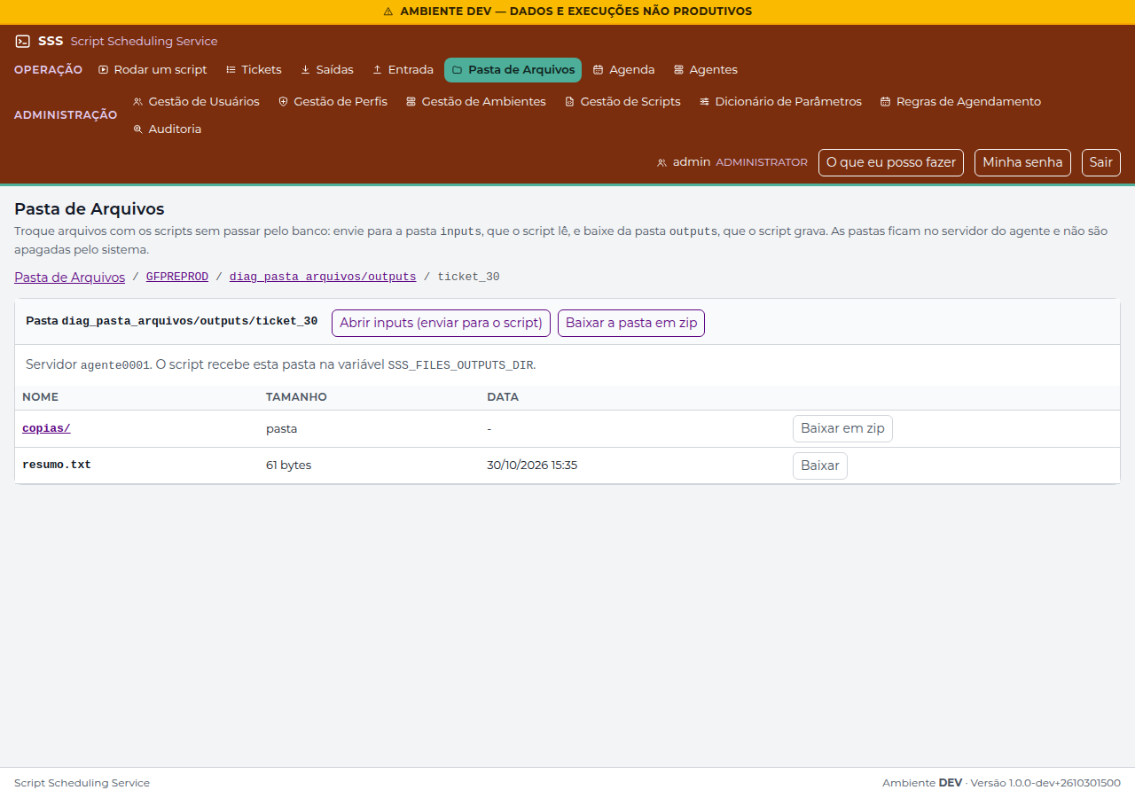
Figura 46 — Pasta de Arquivos — Aba Saída (outputs) listando arquivos gerados em subpasta do ticket [Rota: /files/index?agent=agente0001&area=outputs&dir=ticket_30&environment=GFPREPROD&script_id=23]
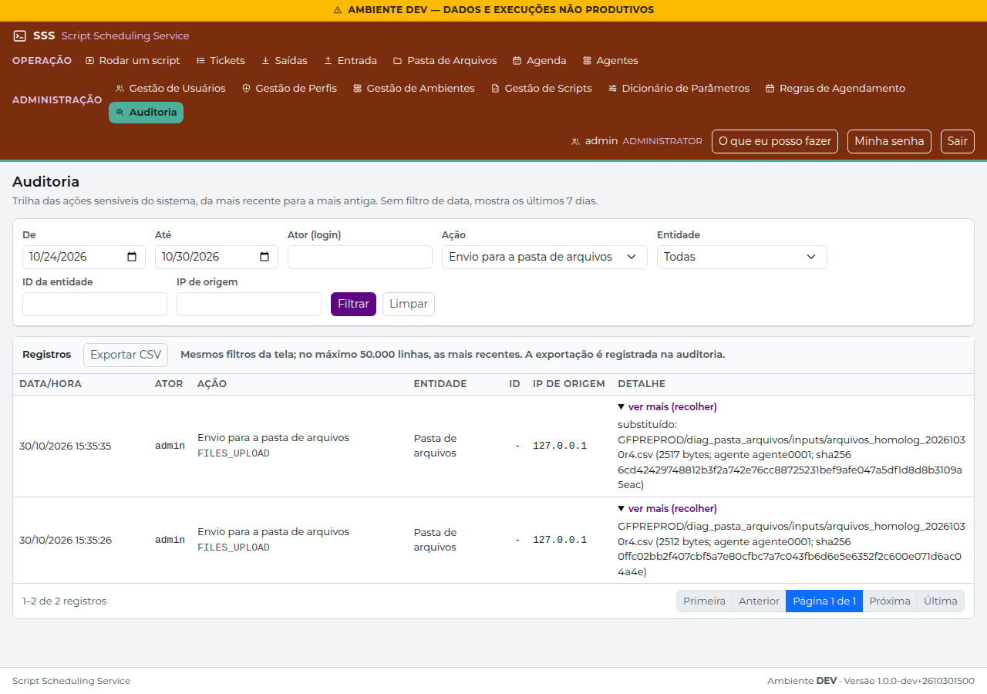
Figura 47 — Trilha de Auditoria registrando os envios e downloads da Pasta de Arquivos [Rota: /audit/index?action=FILES_UPLOAD]

7. Regras de Agendamento e Agenda dos Próximos 7 Dias

7.1 Criando e Gerenciando Regras de Agendamento (/schedules)
Passo 1 — Iniciar Nova Regra: Em 'Agenda' -> 'Regras de Agendamento' (ou diretamente no botão 'Agendar' do cartão de um script), clique em 'Nova regra'.
Passo 2 — Escolher Script e Ambiente: Selecione o script e o ambiente homologado.
Passo 3 — Configurar a Recorrência e Prévia: Defina o nome da regra, o tipo de recorrência (Uma vez, A cada hora, Diária, Semanal, Mensal, Intervalo em minutos ou Expressão Cron) e preencha os parâmetros fixos do script. Clique em 'Ver próximos horários' para conferir a simulação exata das próximas execuções antes de salvar.
Passo 4 — Pausar ou Retomar Regras: Na listagem de regras (/schedules/index), você pode pausar temporariamente uma regra ativa ou retomá-la a qualquer momento com confirmação.
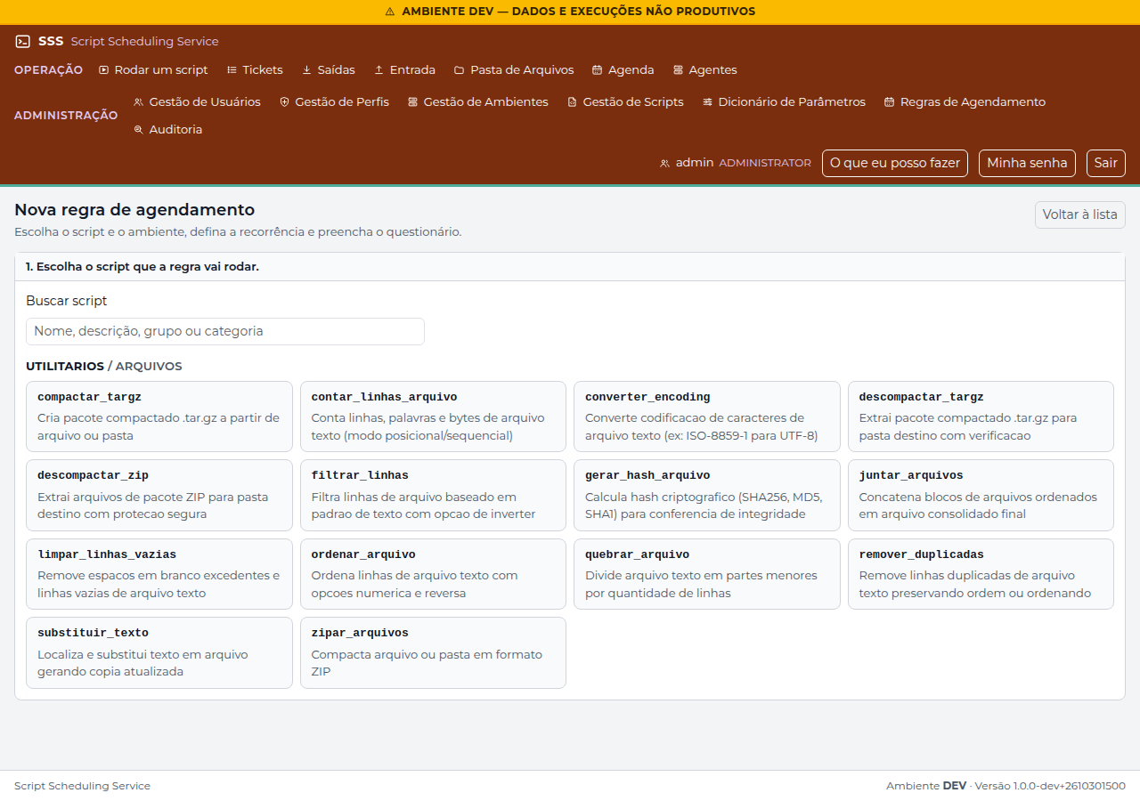
Figura 48 — Nova Regra de Agendamento — Escolha do script [Rota: /schedules/form]
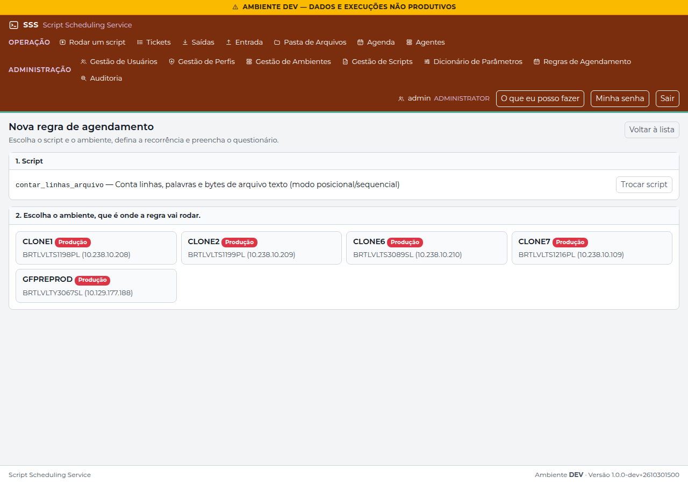
Figura 49 — Nova Regra de Agendamento — Escolha do ambiente [Rota: /schedules/form?script_id=11]
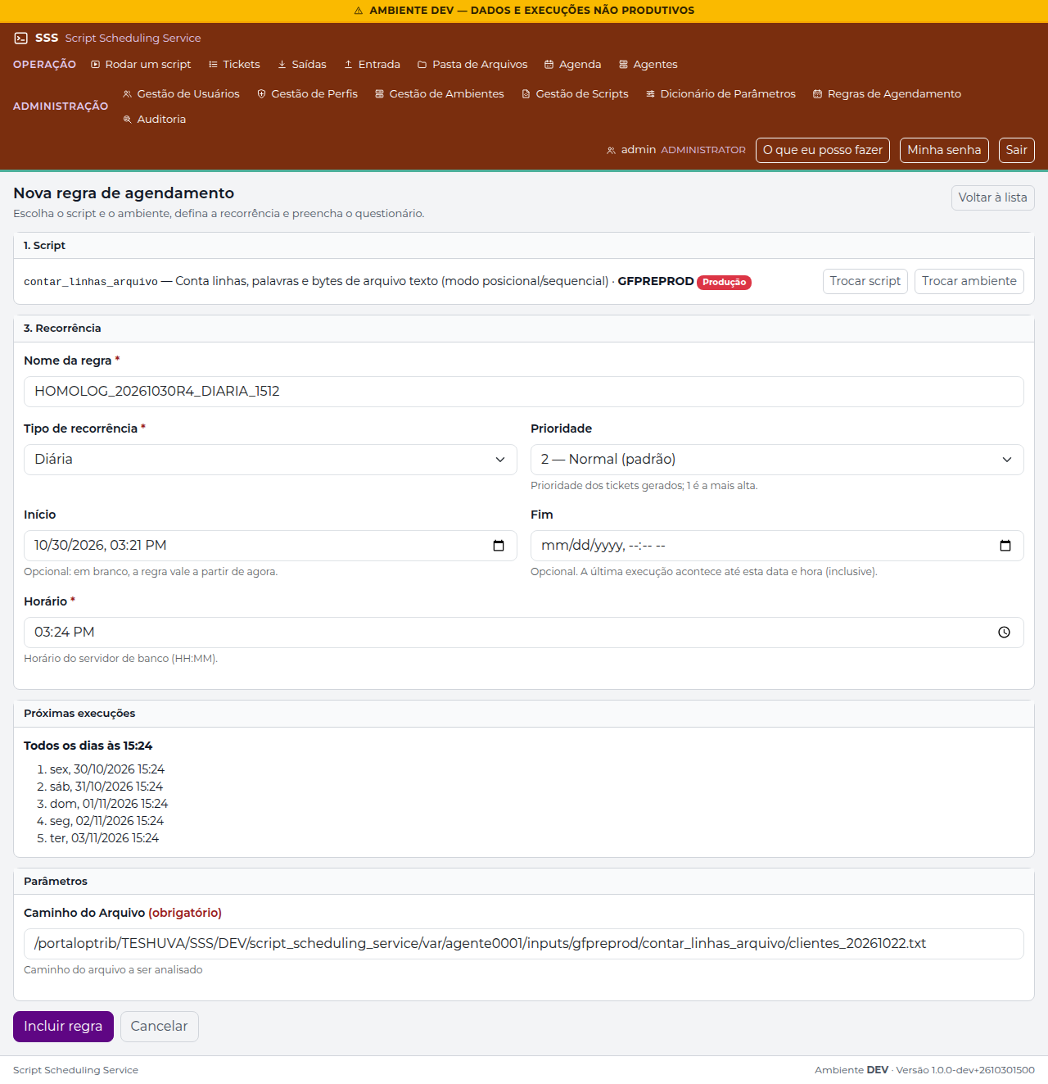
Figura 50 — Formulário da Regra com configuração de recorrência e prévia dos próximos horários [Rota: /schedules/form?script_id=11&environment=GFPREPROD]
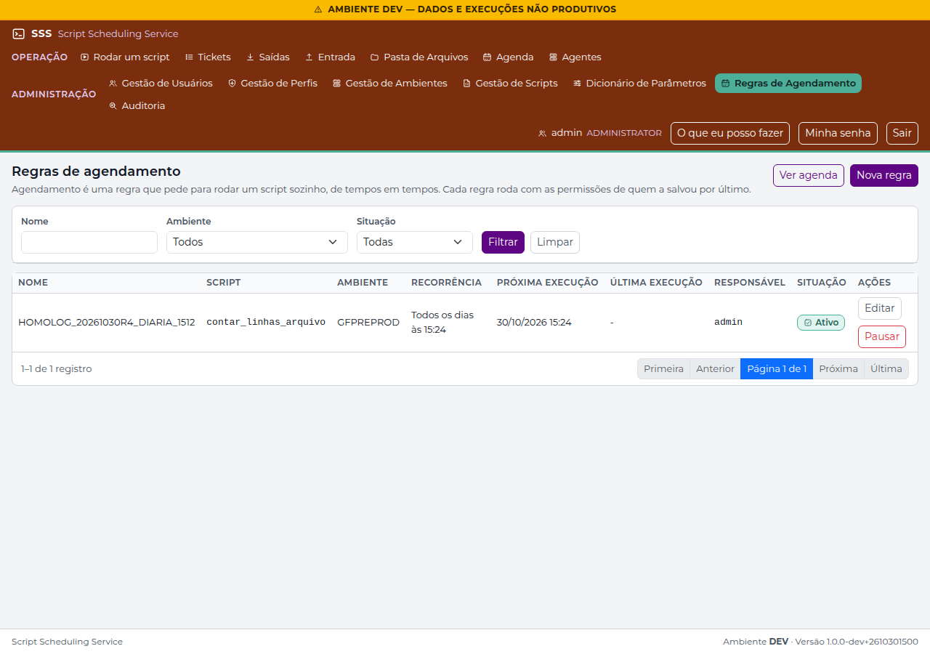
Figura 51 — Lista de Regras de Agendamento com filtros e situação [Rota: /schedules/index]
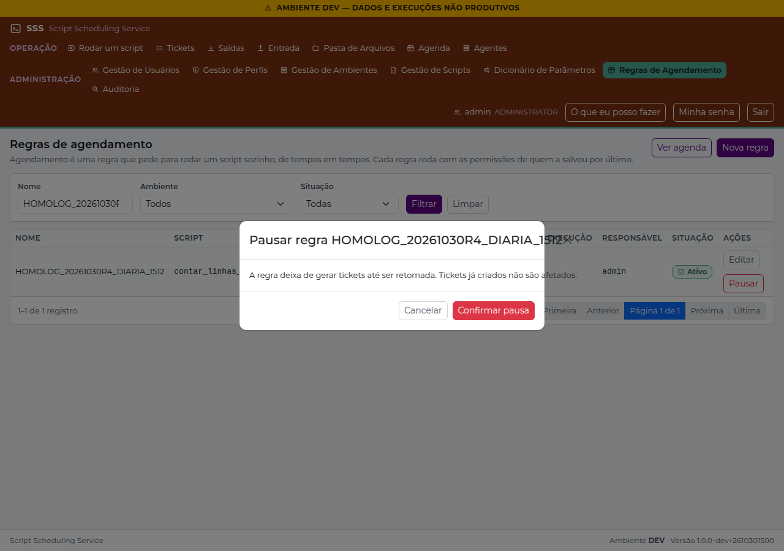
Figura 52 — Modal de confirmação para pausar uma regra ativa [Rota: /schedules/index]

7.2 Consultando a Agenda dos Próximos 7 Dias (/schedules/agenda)
A tela 'Agenda dos próximos 7 dias' projeta em ordem cronológica todas as execuções previstas para a semana, agrupadas por dia, facilitando a identificação de janelas de manutenção e picos de carga.
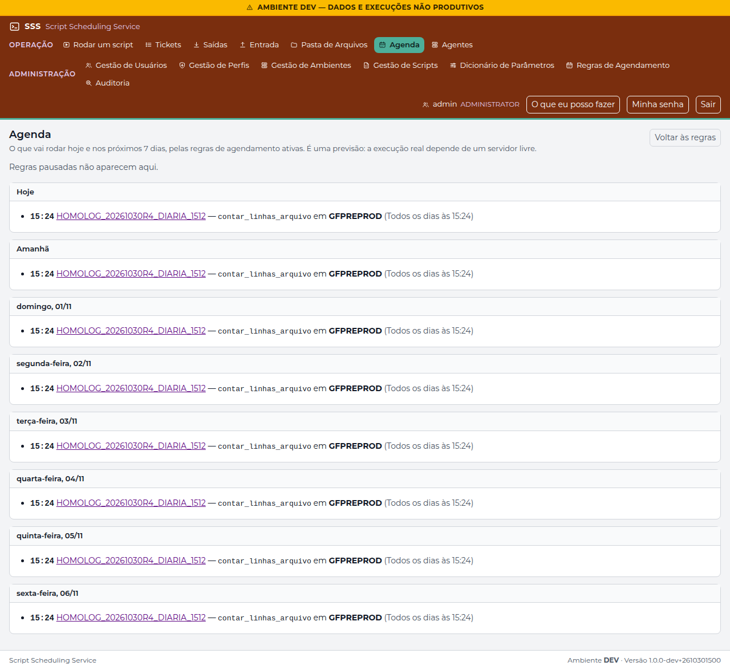
Figura 53 — Agenda dos Próximos 7 Dias mostrando as execuções previstas por data e horário [Rota: /schedules/agenda]
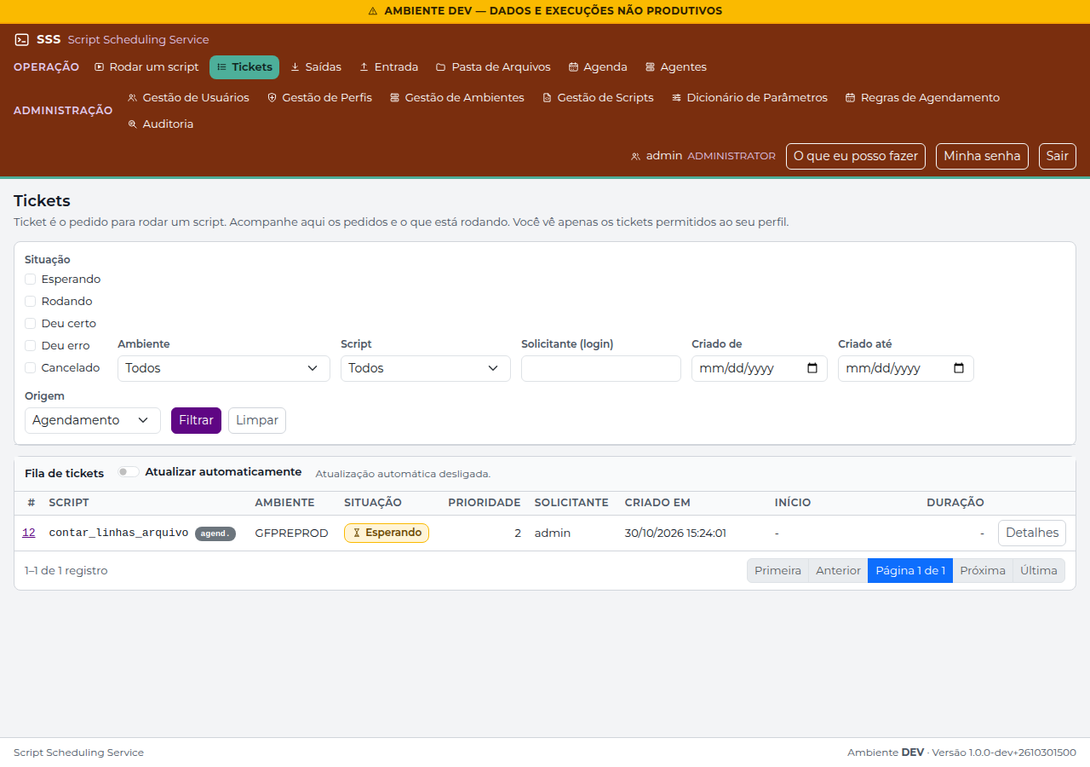
Figura 54 — Ticket gerado automaticamente pelo agente a partir de regra agendada (selo 'agend.') [Rota: /tickets/index?source=agendamento]
Especificação Técnica — Motor de Recorrência e Desdobro Concorrente
• Avaliador Cron e Recorrência (src/sss/core/cron_parser.py e recurrence.py): Implementação pura em biblioteca padrão para os 7 tipos (ONCE, HOURLY, DAILY, WEEKLY, MONTHLY, CRON de 5 campos e INTERVAL), respeitando janela de horizonte de 1461 dias (4 anos, incluindo 29/fev).
• Desdobro Distribuído (src/sss/scheduler/schedule_expansion.py): Os agentes disputam as regras vencidas (next_run_at <= SYSDATE) usando SELECT ... FOR UPDATE SKIP LOCKED (no Oracle 12c+) ou WAIT 1 (fallback 11g). Cada regra é desdobrada em sua própria transação atômica.
• Tolerância de Misfire (misfire_tolerance_s = 300 s): Se o agente ficou parado e o horário previsto passou há menos de 5 minutos, o ticket é disparado imediatamente; se passou há mais de 5 minutos, o horário perdido é pulado com aviso nos logs e next_run_at avança para a próxima ocorrência futura.

8. Administração do Sistema (Cadastros e Matriz RBAC)

8.1 Gestão de Ambientes (/admin_environments)
Permite cadastrar os ambientes lógicos atendidos pelos agentes (ex.: GFPREPROD, CLONE1, PRODUCAO), definir o identificador de conexão Oracle (DSN), marcar se é um 'Ambiente de produção' (o que ativa os alertas vermelhos no disparo) e ativar/desativar o ambiente.
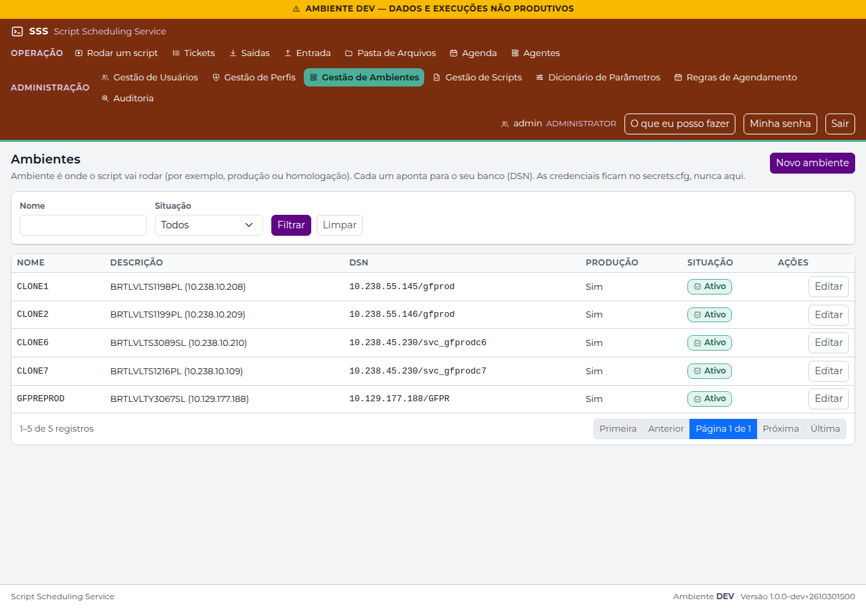
Figura 55 — Lista de Ambientes cadastrados no sistema [Rota: /admin_environments/index]
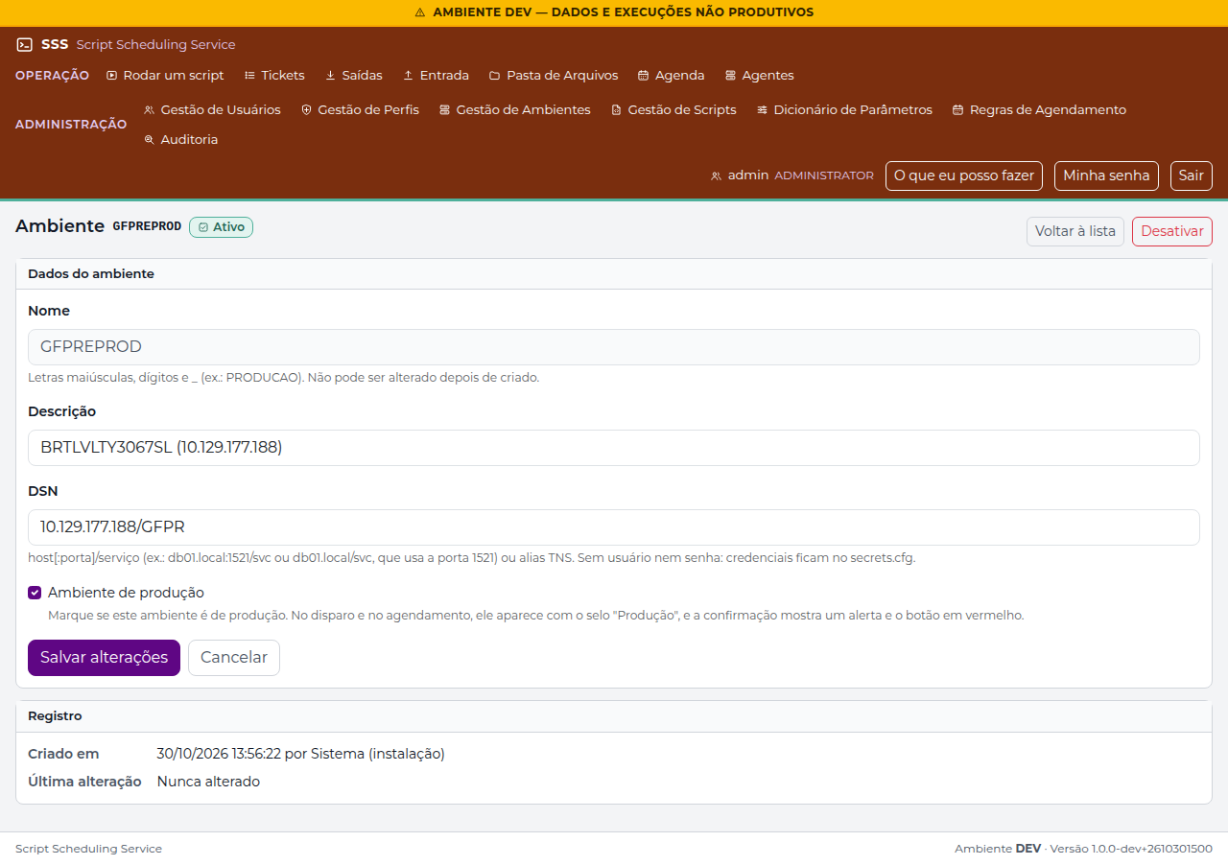
Figura 56 — Formulário de Ambiente com a opção 'Ambiente de produção' [Rota: /admin_environments/form/5]
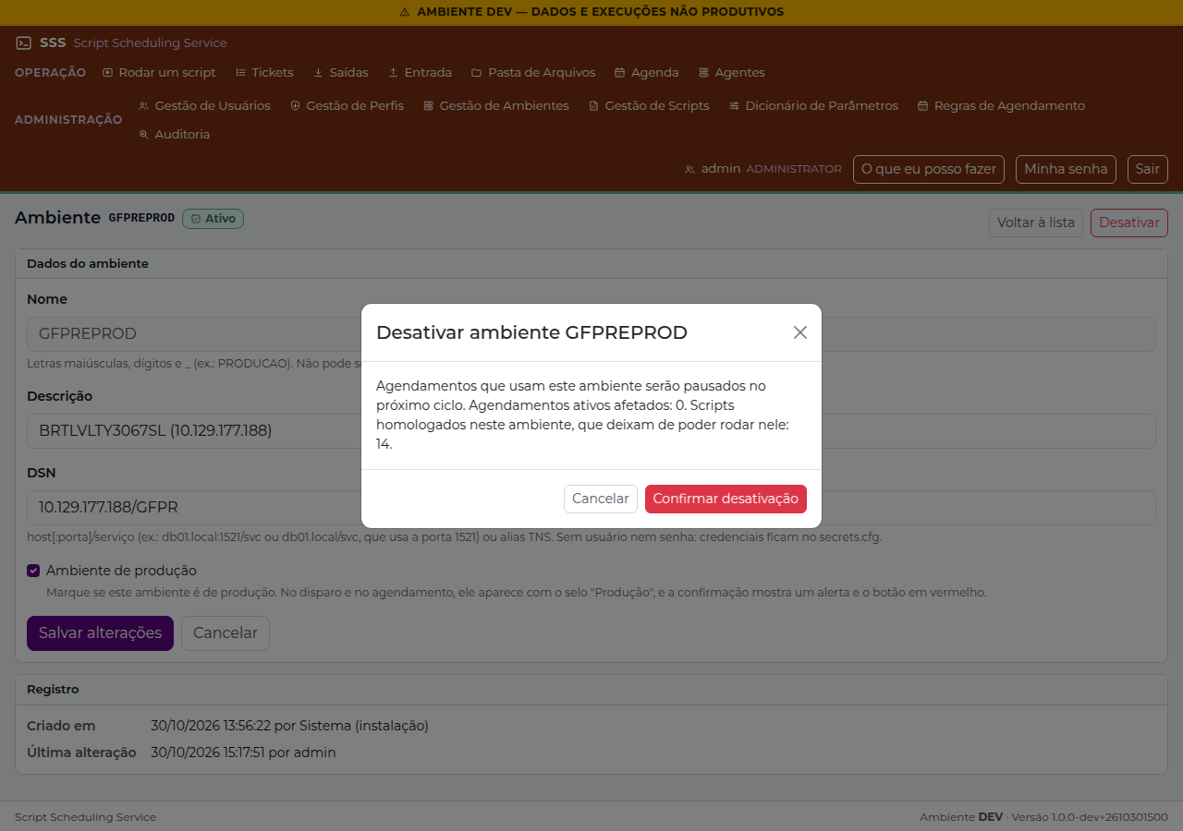
Figura 57 — Confirmação de desativação de ambiente informando o impacto [Rota: /admin_environments/form/5]

8.2 Gestão de Perfis, Matriz de Permissões e 'Quem Pode o Quê' (/admin_profiles)
Passo 1 — Criar ou Editar Perfil: Em 'Administração' -> 'Perfis', cadastre o perfil ou abra a 'Matriz de permissões' de um perfil existente.
Passo 2 — Configurar as 3 Abas da Matriz: Na Matriz (/admin_profiles/matrix/<id>), marque ou desmarque as Funcionalidades, os Ambientes e os Scripts permitidos. Um contador mostra quantas alterações estão pendentes.
Passo 3 — Revisar antes de Aplicar: Clique em 'Revisar alterações'. O sistema exibe exatamente o que está sendo incluído e o que está sendo removido antes de gravar e invalidar as sessões dos usuários daquele perfil.
Passo 4 — Consultar 'Quem pode o quê': Na tela 'Quem pode o quê' (/admin_profiles/who_can), filtre por qualquer script ou ambiente para auditar rapidamente quais perfis têm acesso.
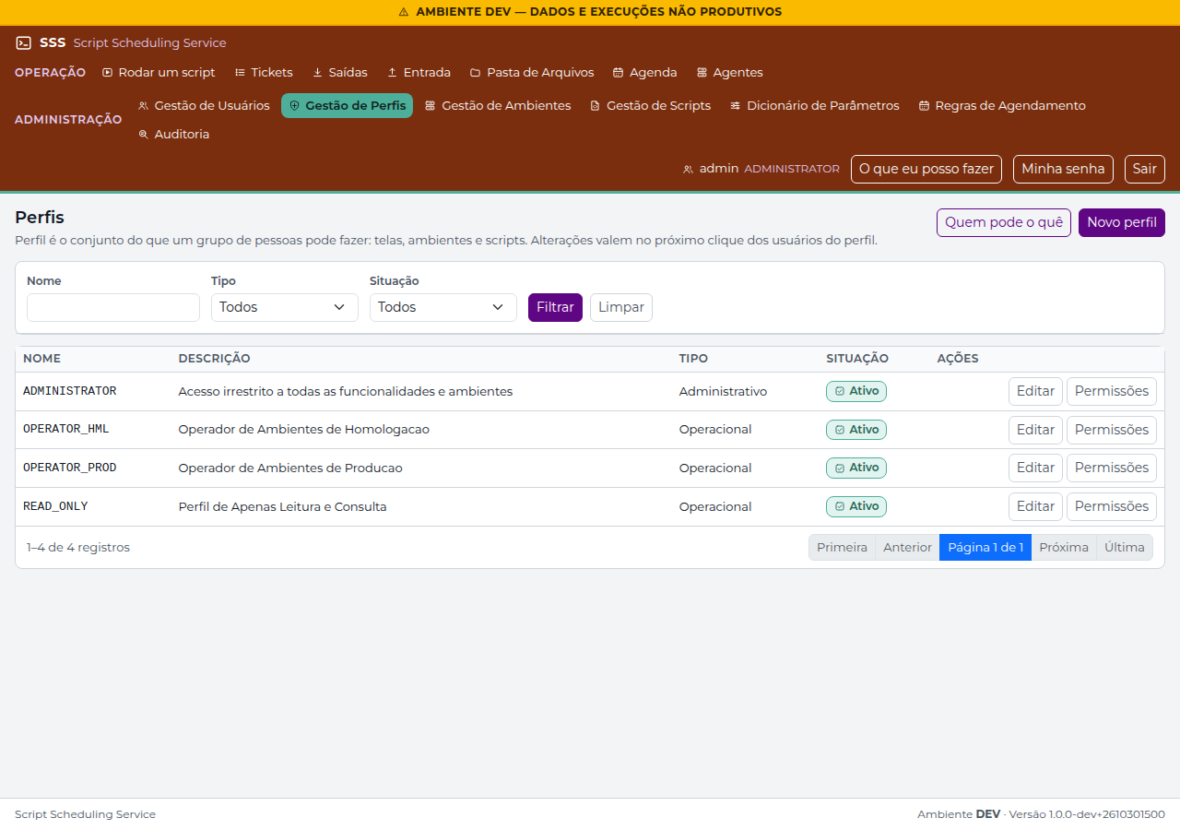
Figura 58 — Lista de Perfis de Acesso com contagem de usuários, ambientes, funcionalidades e scripts [Rota: /admin_profiles/index]
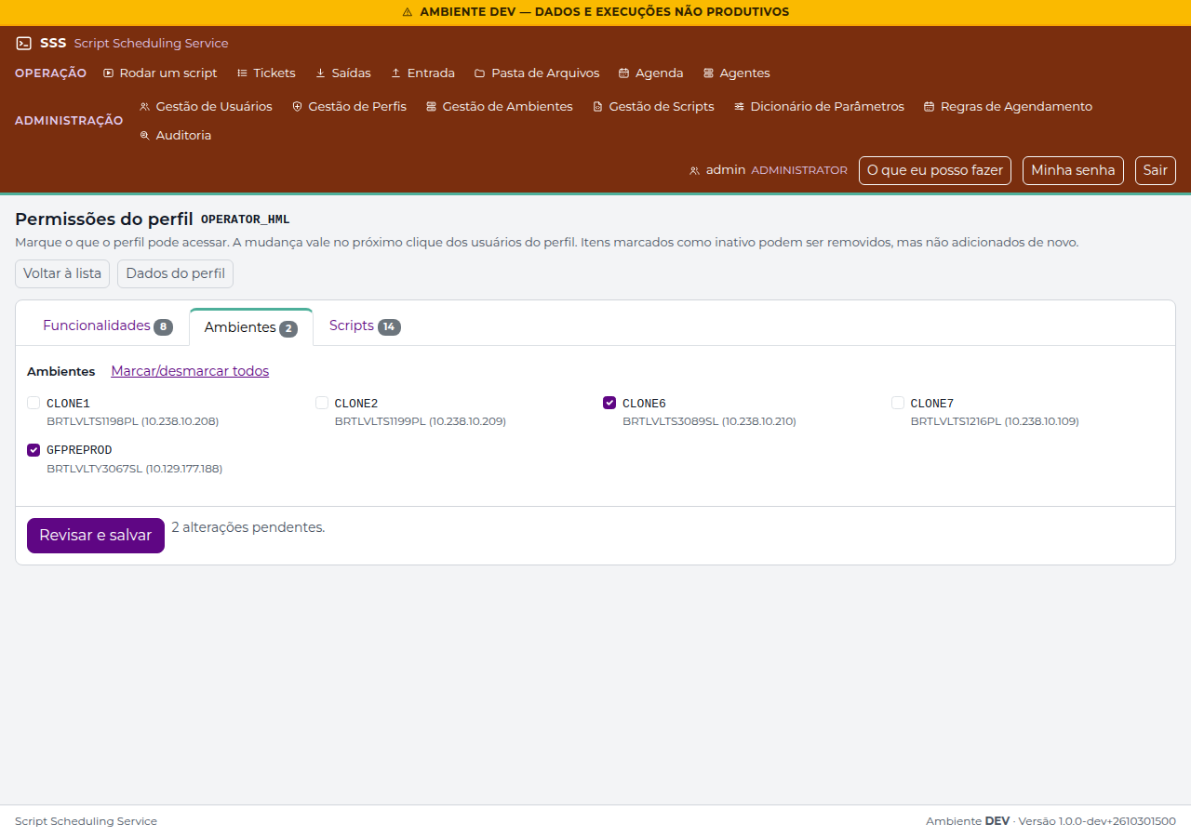
Figura 59 — Matriz de Permissões interativa por abas (Funcionalidades, Ambientes e Scripts) [Rota: /admin_profiles/matrix/3]
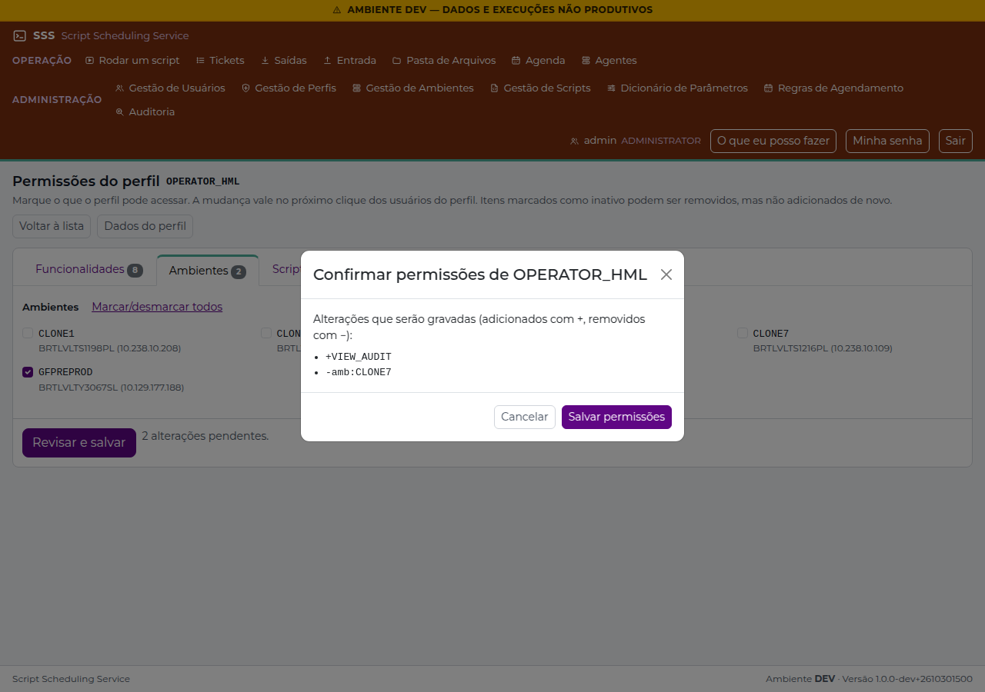
Figura 60 — Modal de Revisão das alterações pendentes na Matriz antes de salvar [Rota: /admin_profiles/matrix/3]
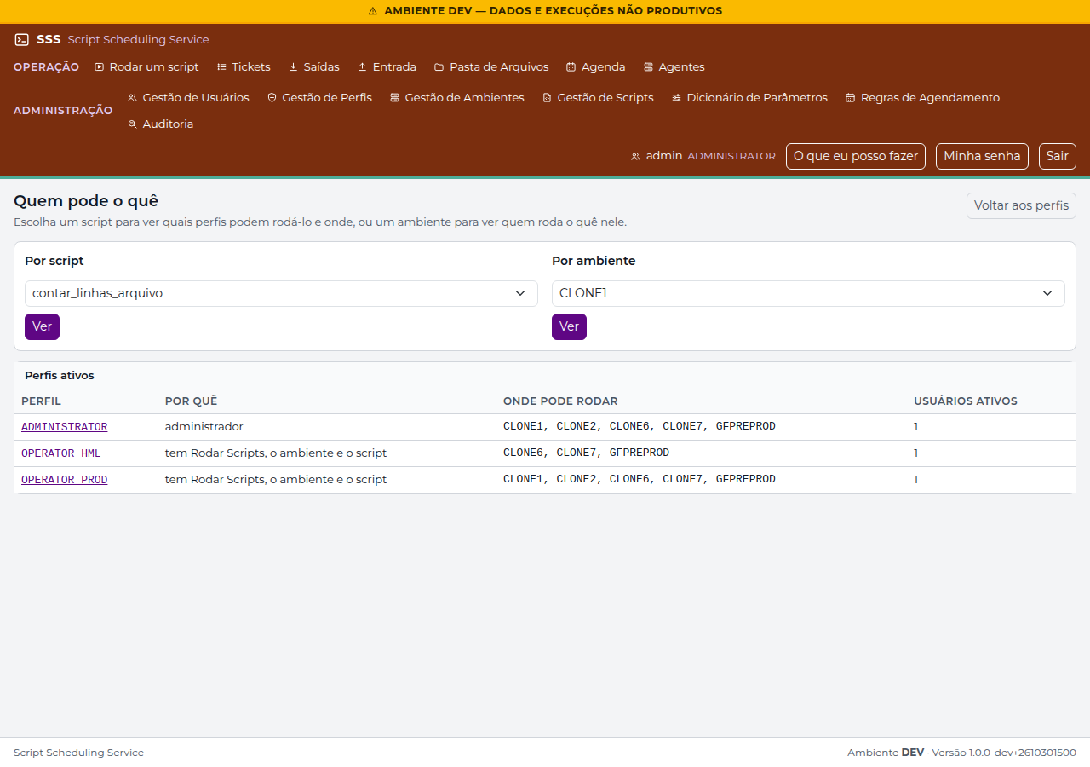
Figura 61 — Tela 'Quem pode o quê' consultando quais perfis podem rodar um script específico [Rota: /admin_profiles/who_can?script=11]

8.3 Gestão de Usuários (/admin_users)
Permite cadastrar usuários, associar ao perfil de acesso, desbloquear contas travadas por excesso de tentativas de senha e redefinir senhas de operadores. Por regra de segurança (CR-008), um administrador não pode redefinir a senha nem desativar outro administrador pela interface web.
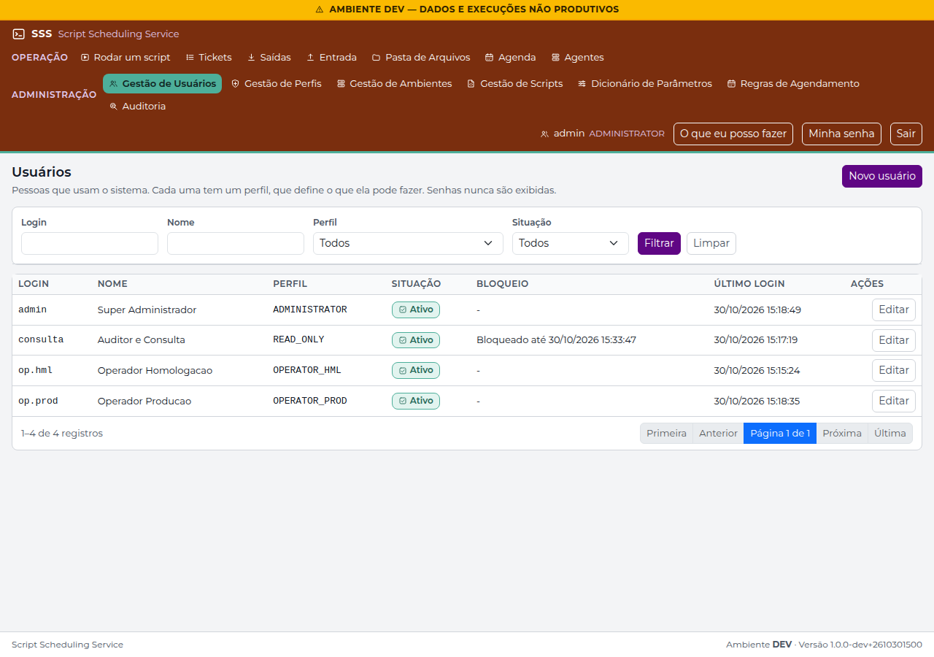
Figura 62 — Lista de Usuários mostrando perfil, situação e estado de bloqueio [Rota: /admin_users/index]
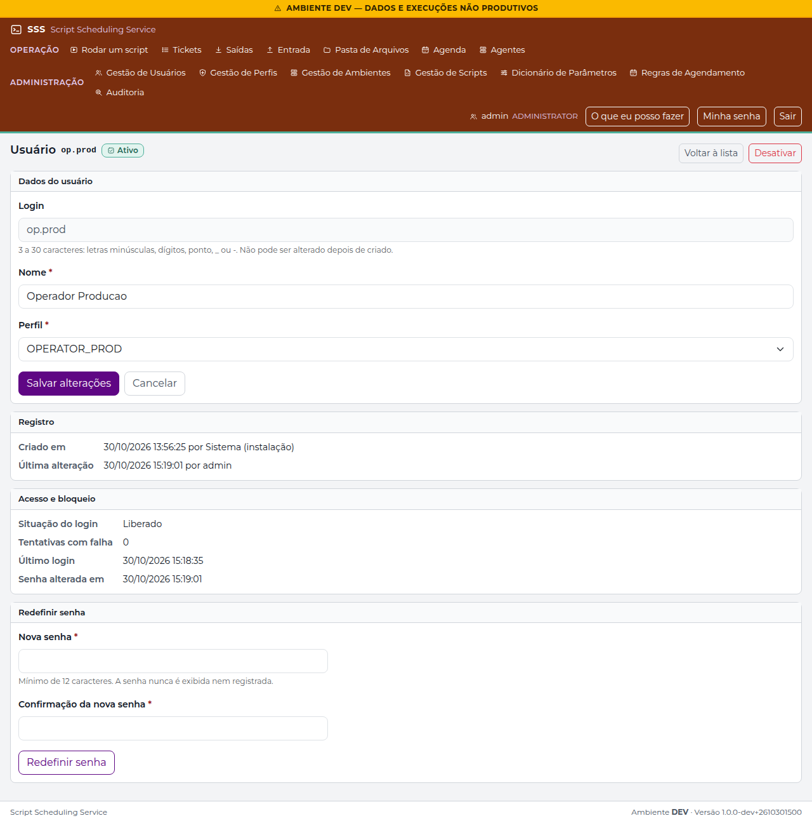
Figura 63 — Edição de Usuário com ações de desbloqueio e redefinição de senha [Rota: /admin_users/form/2]
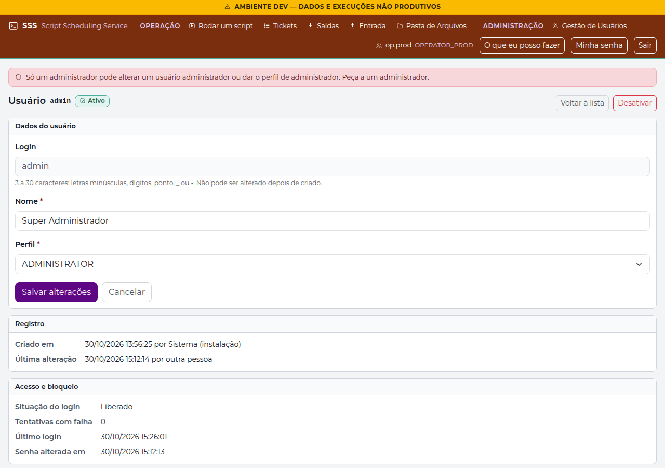
Figura 64 — Proteção entre administradores: bloqueio de redefinição de senha de outro admin [Rota: /admin_users/form/1]

8.4 Dicionário de Parâmetros (/admin_parameters)
O Dicionário de Parâmetros centraliza os campos reutilizáveis pelos scripts (Texto, Número, Data, Lista de Opções SELECT e Caixa de Marcação CHECKBOX). Permite configurar expressão regular de validação (validada contra ReDoS), flag para scripts nomeados (ex.: --arquivo) e marcar como 'Parâmetro sigiloso' (mascarado na tela, nos logs e apagado do banco após a execução).
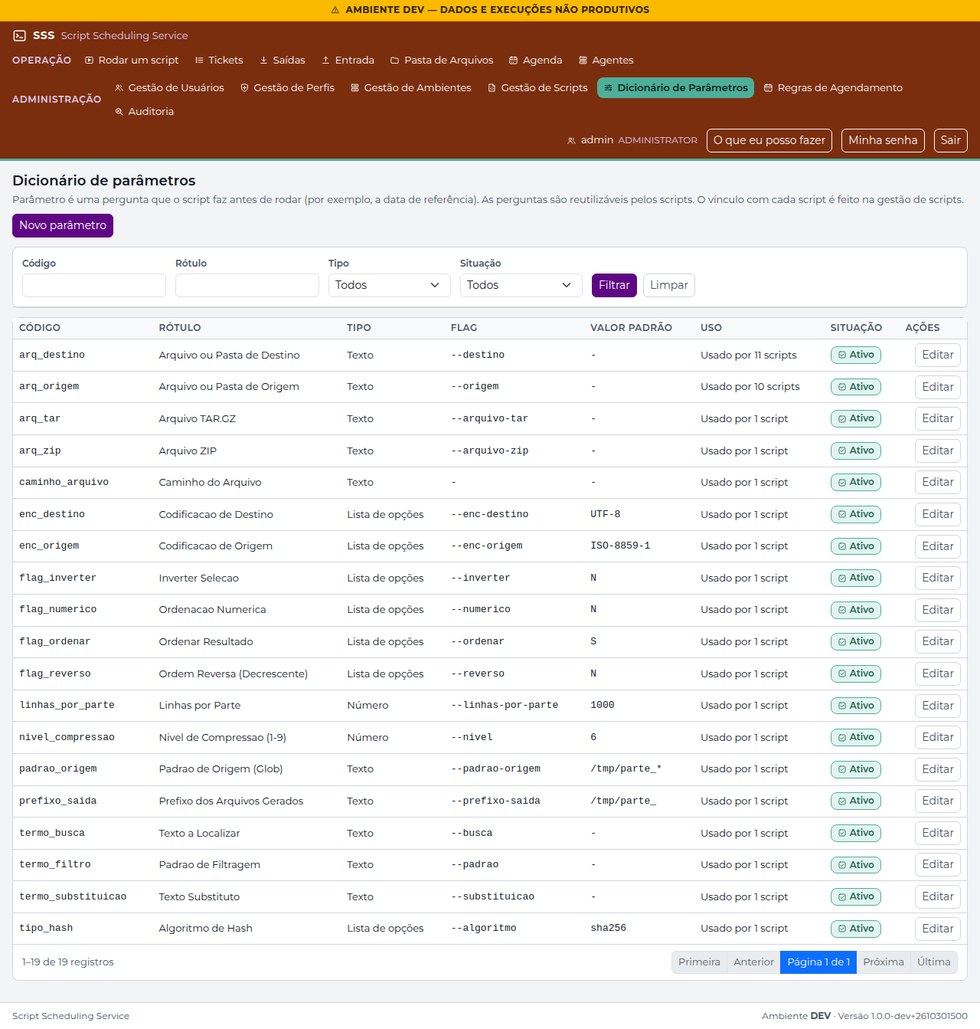
Figura 65 — Dicionário de Parâmetros com busca e indicação de uso por scripts [Rota: /admin_parameters/index?size=50]
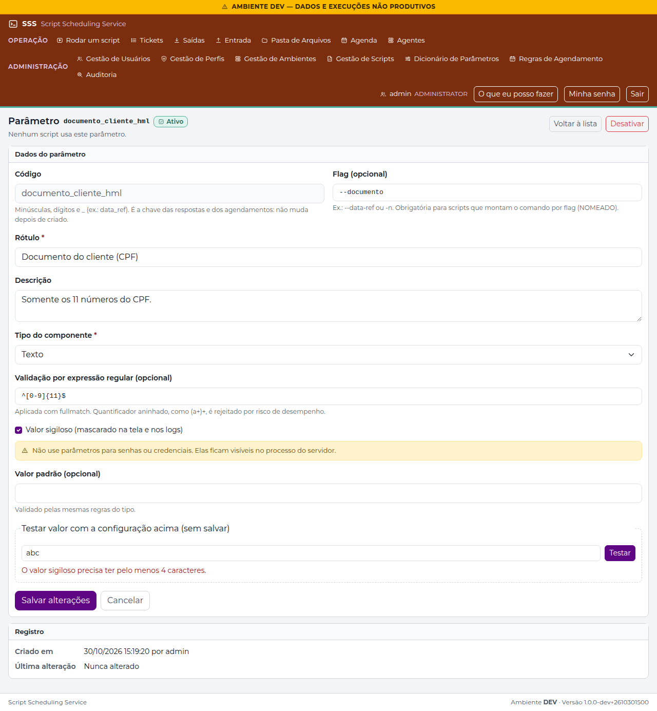
Figura 66 — Cadastro de Parâmetro Sigiloso com expressão regular de validação [Rota: /admin_parameters/form/20]
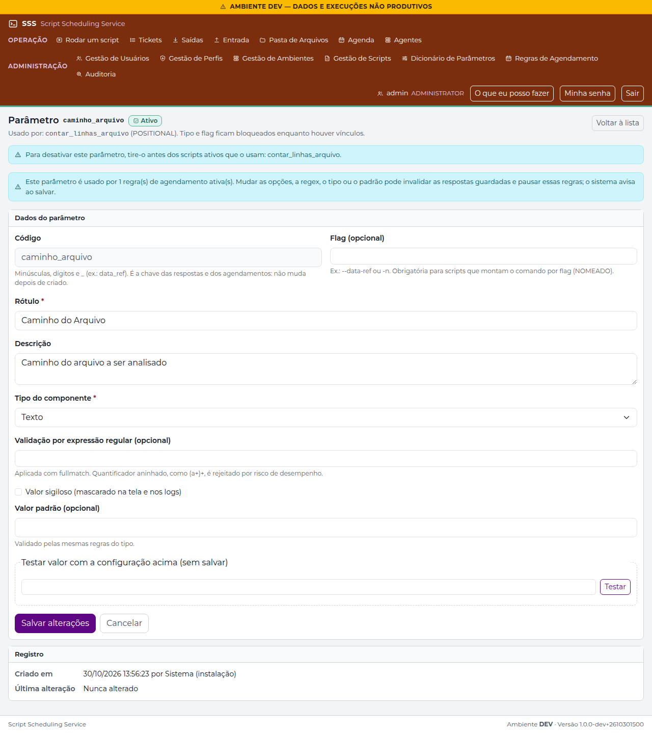
Figura 67 — Aviso de impacto no formulário quando o parâmetro é usado por regra de agendamento ativa [Rota: /admin_parameters/form/19]

8.5 Gestão de Scripts, Homologação e Vínculo de Parâmetros (/admin_scripts)
Passo 1 — Dados do Script: Defina o nome único, descrição, interpretador padrão (python3, bash, sh), caminho do arquivo (absoluto ou relativo à pasta base do agente, CR-023), estratégia de argumentos (Posicional, Nomeado ou Sem parâmetros) e timeout máximo.
Passo 2 — Homologação por Ambiente: Na aba 'Homologação' (/admin_scripts/homologation/<id>), habilite em quais ambientes este script está autorizado a rodar.
Passo 3 — Vínculo de Parâmetros: Na aba 'Parâmetros' (/admin_scripts/parameters/<id>), adicione os parâmetros do dicionário, defina a ordem de envio (sort_order), se o campo é obrigatório naquele script e se possui valor padrão específico.
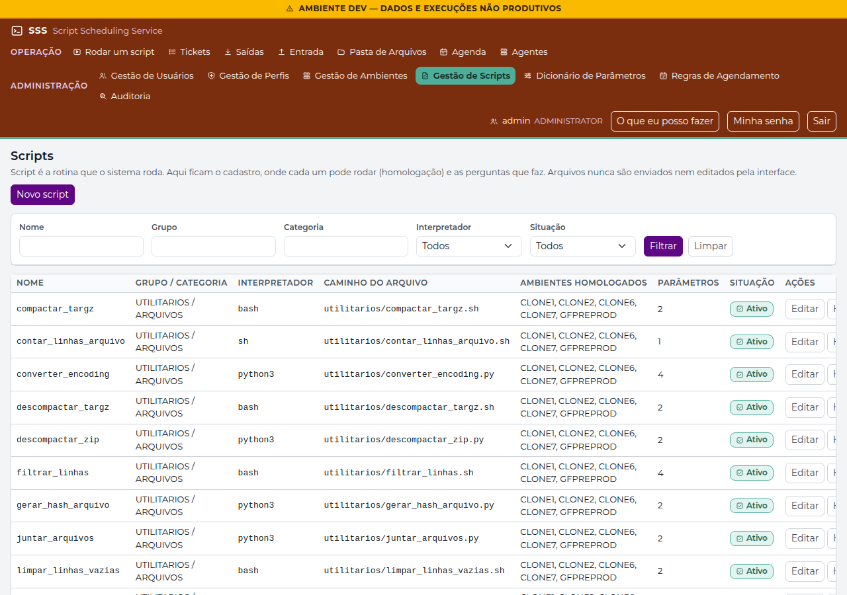
Figura 68 — Catálogo administrativo de Scripts [Rota: /admin_scripts/index]
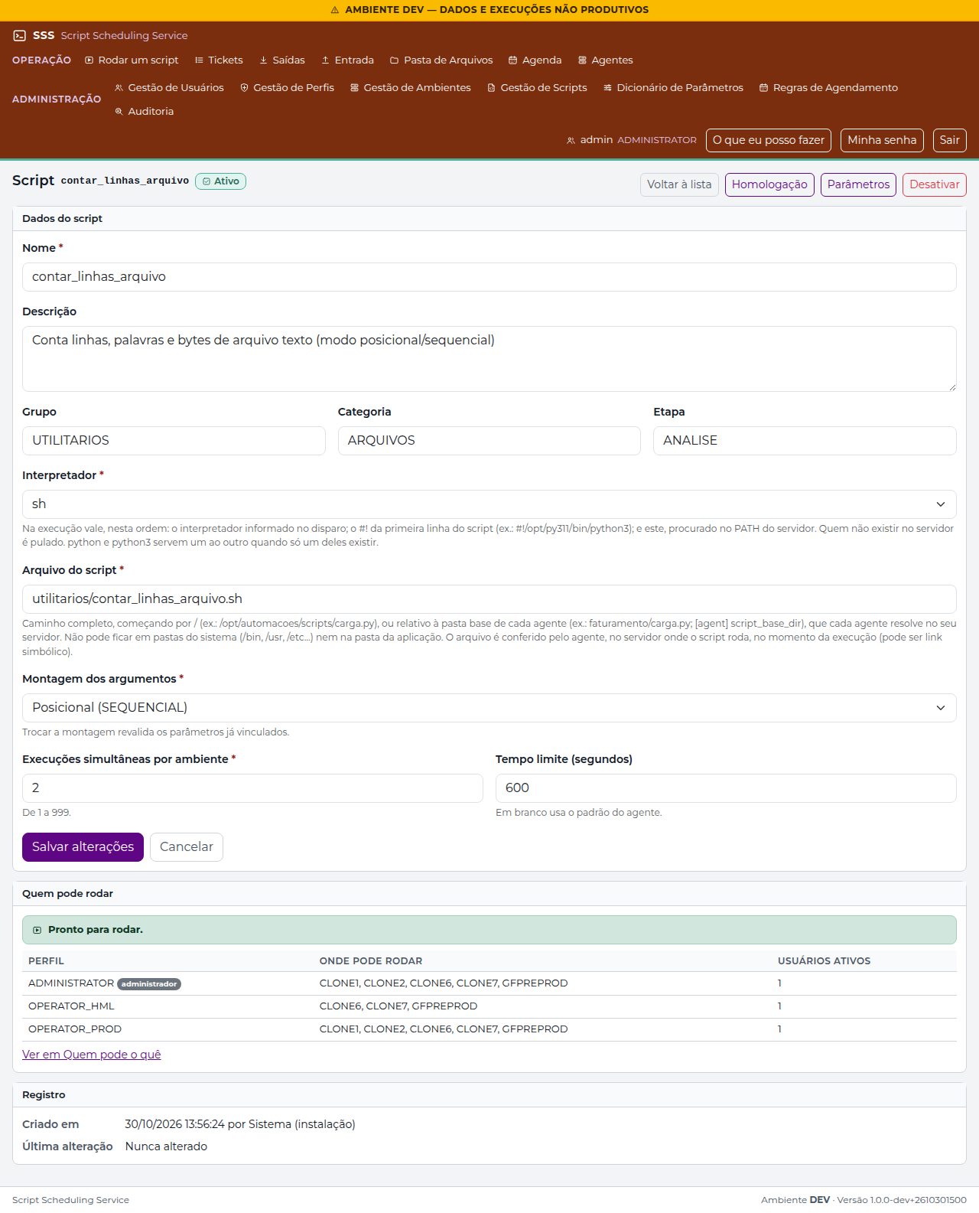
Figura 69 — Formulário de Edição de Script com quadro 'Quem pode rodar' [Rota: /admin_scripts/form/11]
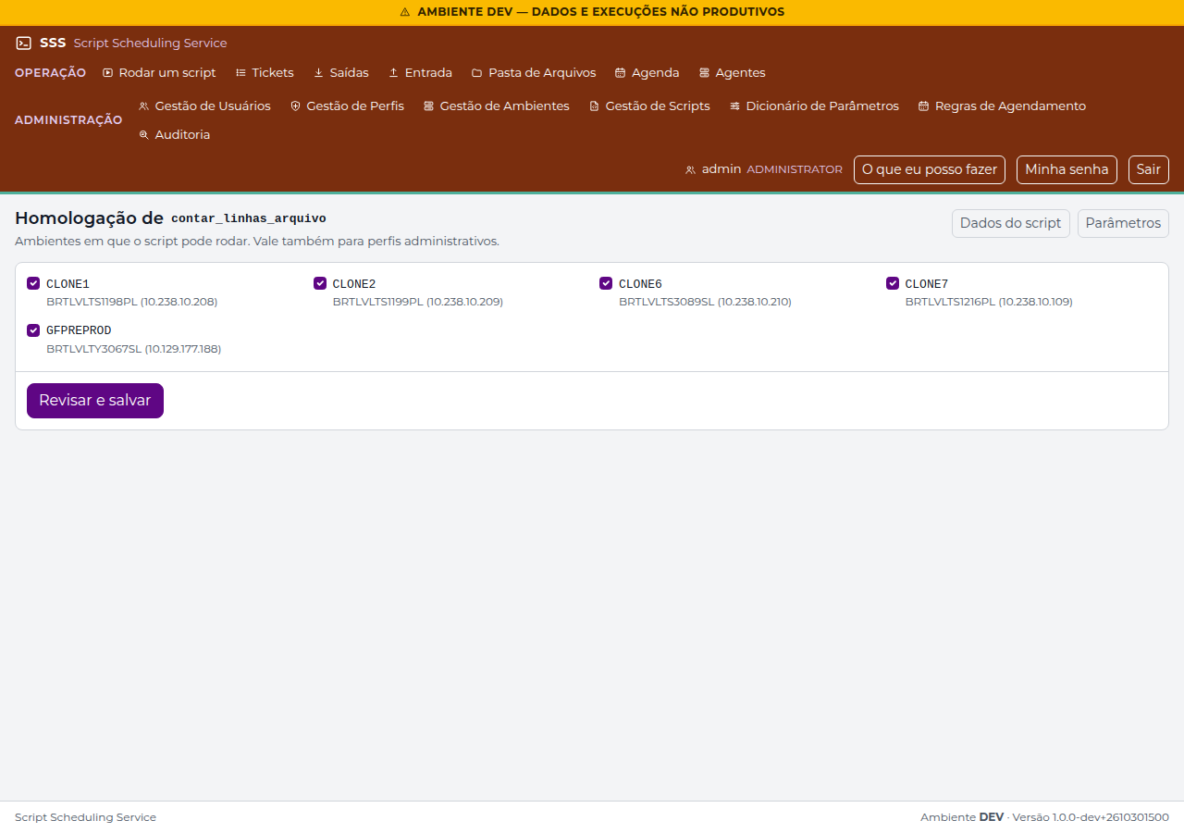
Figura 70 — Tela de Homologação do Script por Ambiente [Rota: /admin_scripts/homologation/11]
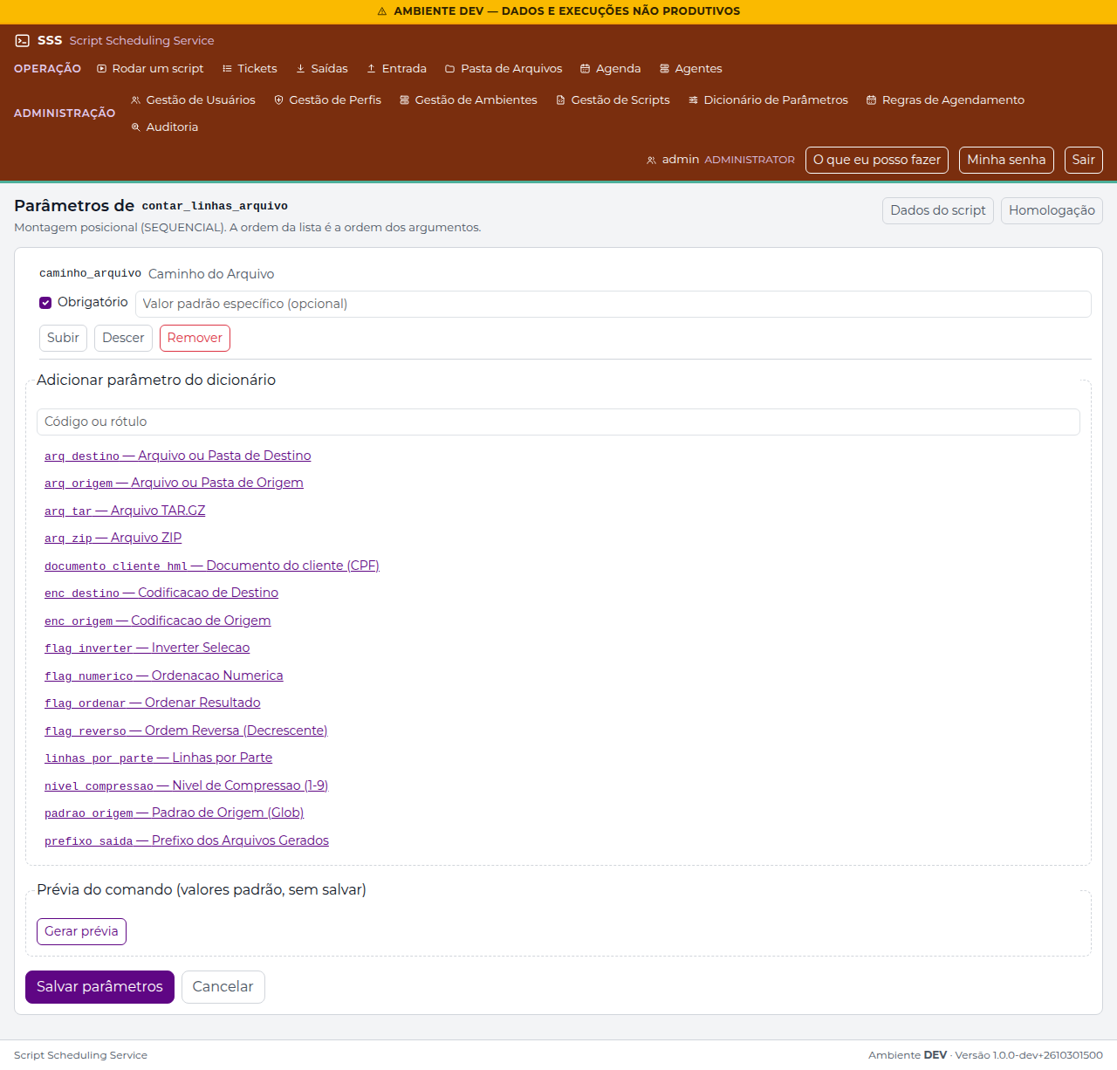
Figura 71 — Tela de Vínculo e Ordenação de Parâmetros do Script [Rota: /admin_scripts/parameters/11]

9. Painel de Saúde dos Agentes e Trilha de Auditoria

9.1 Painel de Agentes (/audit/agents)
Exibe em tempo real (com atualização automática) todos os agentes registrados na instalação, mostrando situação do batimento cardíaco (Saudável, Atrasado, Em risco, Offline), host, PID, versão do pacote, pasta base dos scripts (script_base_dir), ambientes atendidos e quadros de atenção.
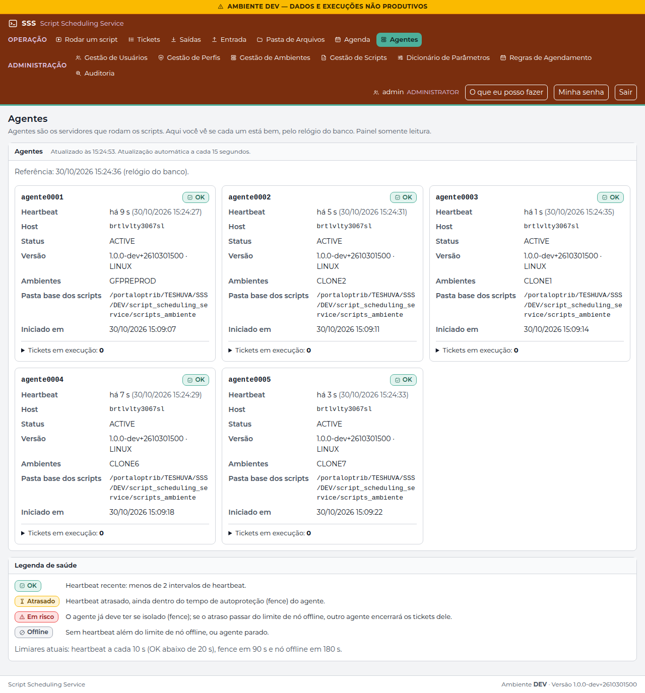
Figura 72 — Painel de Saúde dos Agentes Executores [Rota: /audit/agents]
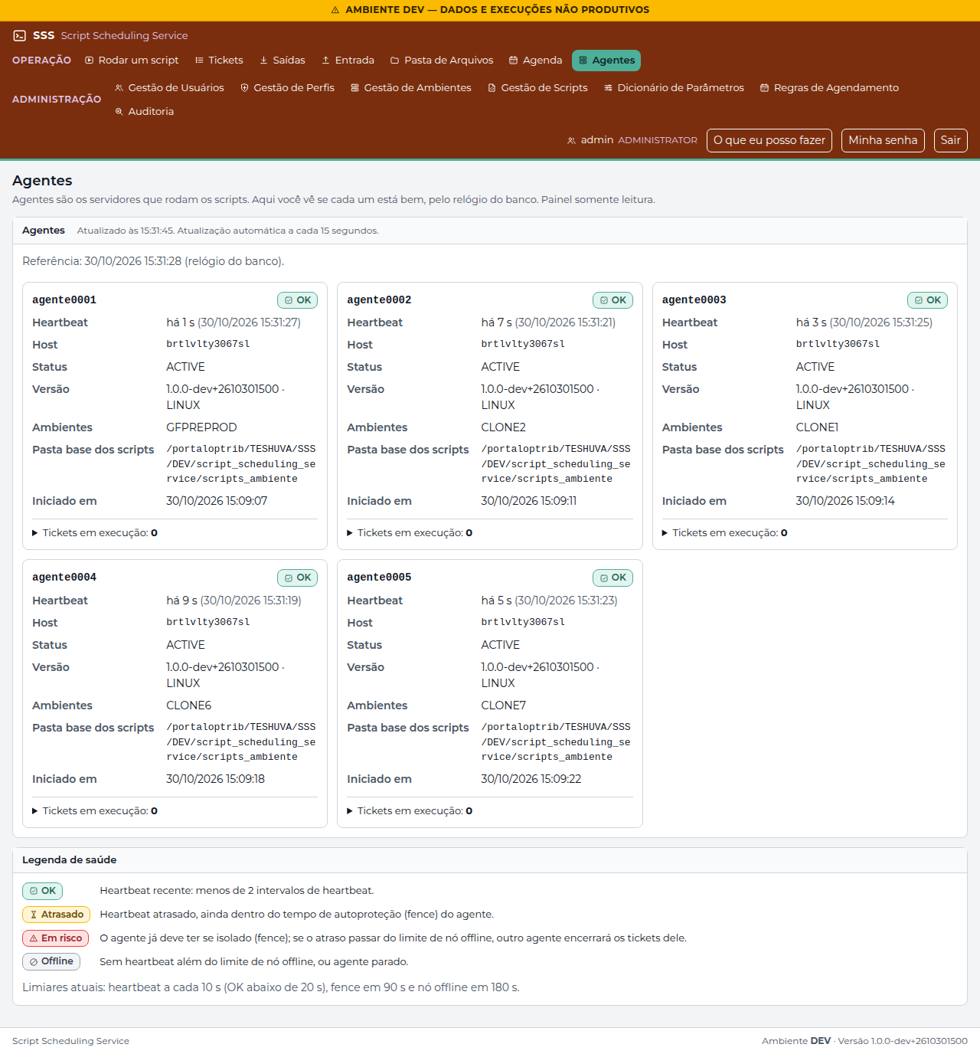
Figura 73 — Painel de Agentes exibindo a pasta base dos scripts e ambientes atendidos [Rota: /audit/agents]
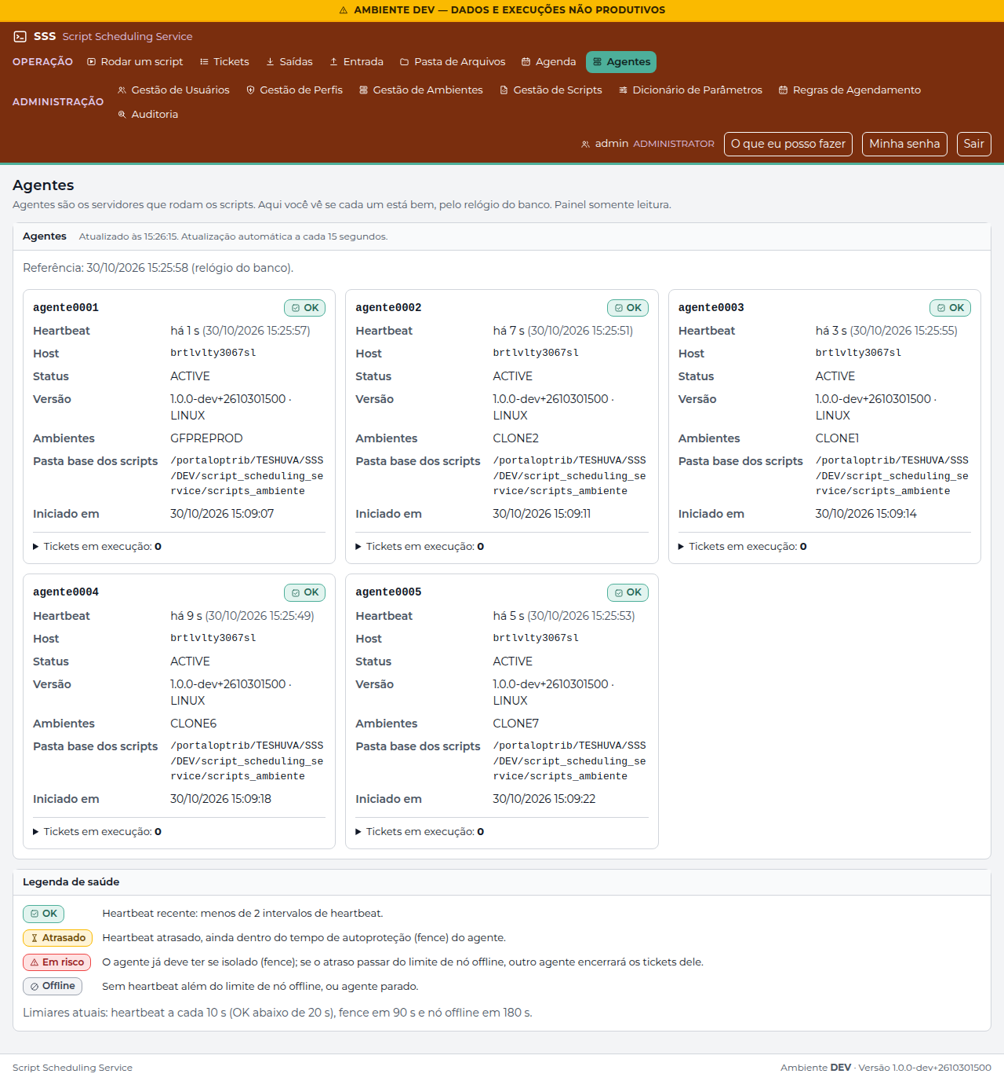
Figura 74 — Quadros operacionais de atenção no Painel de Agentes [Rota: /audit/agents]

9.2 Trilha de Auditoria e Exportação CSV (/audit/index)
Toda ação que altera estado no SSS (login, falha de login, criação/cancelamento de ticket, alterações de cadastro, mudanças na matriz RBAC, envios/downloads de arquivos e a própria exportação da auditoria) é gravada na mesma transação em tbsss_audit_logs. A consulta exige período de até 90 dias e permite exportar o resultado em CSV seguro contra injeção de fórmulas.
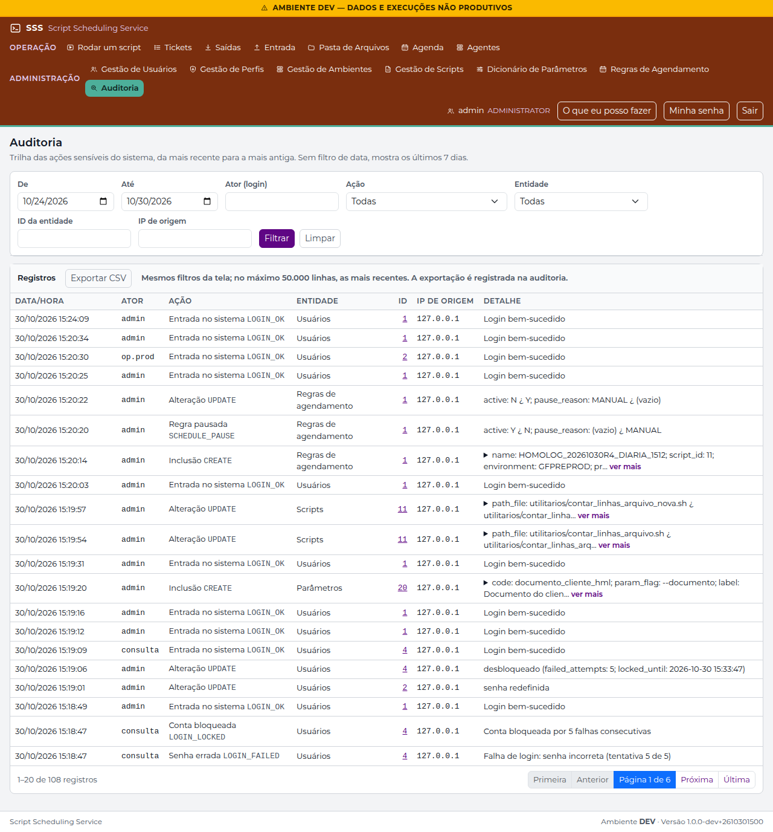
Figura 75 — Trilha de Auditoria com filtros por usuário, ação, entidade e período [Rota: /audit/index]
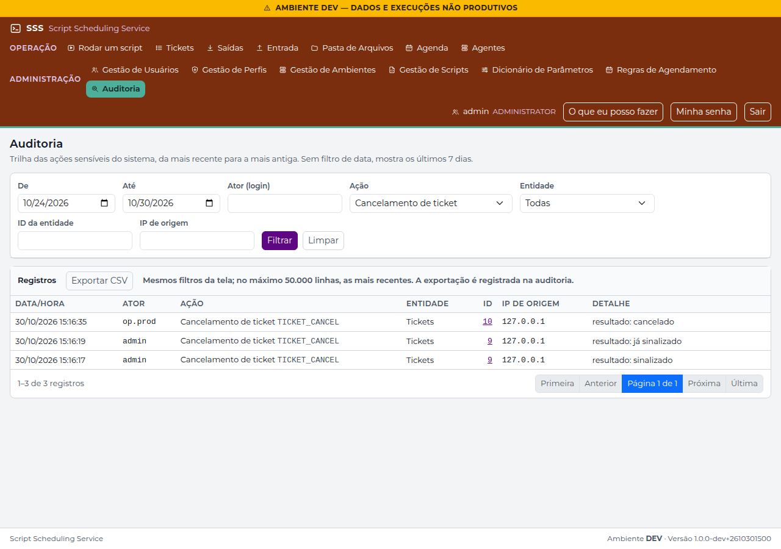
Figura 76 — Trilha de Auditoria filtrada pela ação TICKET_CANCEL [Rota: /audit/index?action=TICKET_CANCEL]
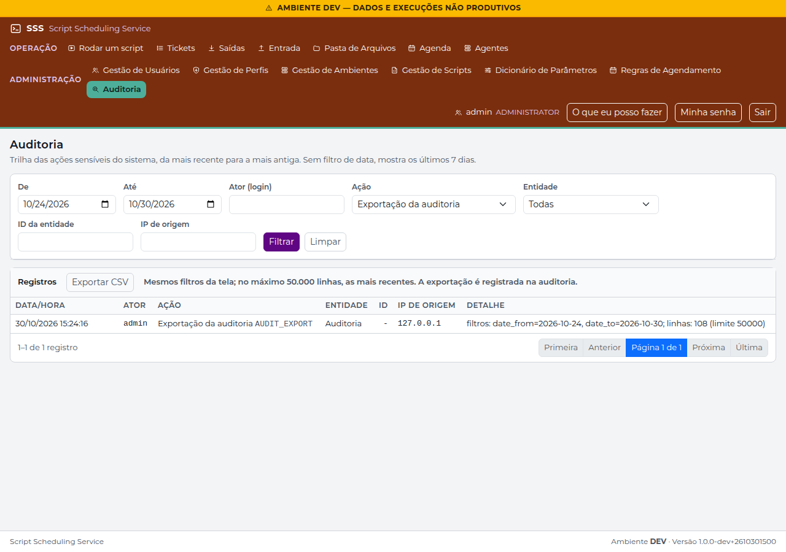
Figura 77 — Registro de AUDIT_EXPORT na própria Trilha de Auditoria após exportação CSV [Rota: /audit/index?action=AUDIT_EXPORT]

PARTE III — Referência Técnica, Arquitetura, Banco e Operação

10. Arquitetura de Software em 9 Camadas (src/sss/)
Todo o código da aplicação reside no pacote src/sss/ e segue uma ordem estrita de dependência unidirecional (validada automaticamente por tests/architecture/test_layers.py), onde cada camada só pode importar módulos de camadas inferiores:
Ordem / Camada | Módulos Principais | Responsabilidade Técnica
1. platform (Base) | os_platform/posix.py, os_platform/ticket_files.py, path_guard.py, files_area.py | Única camada que toca primitivas POSIX (subprocess.Popen, os.killpg, resource.setrlimit, fcntl.flock, /proc, O_NOFOLLOW).
2. core | sql_ident.py, security.py, masking.py, params_compiler.py, cron_parser.py, recurrence.py, rbac.py | Regras puras de domínio sem I/O: validação de identificadores SQL (<= 30 bytes), PBKDF2, StreamMasker, compilação de snapshot, cron e matriz RBAC.
3. config | sss_config.py, log_paths.py, sss_logging.py, app_context.py | Leitura validada de common.ini, config.ini e secrets.cfg (0600), invariantes I1-I4 e rotação de logs por minuto.
4. persistence | db_conn.py, ddl_builder.py, contracts/*, oracle/*, fake/* | Seleção adaptativa do driver Oracle (sondagem em subprocesso), gerador DDL 11gR2 em ASCII/UNISTR e repositórios transacionais.
5. scheduler | scheduler_loop.py, executor.py, env_builder.py, log_pump.py, schedule_expansion.py, input_phase.py, output_phase.py | Daemon agente single-thread com fencing monotônico, heartbeat, reconciliação de órfãos no startup, desdobro, spawn e coleta de saídas.
6. ui | ui_helpers.py, ui_menu.py | Catálogo único MESSAGES (mensagens em 2 partes), formatação amigável de status, gráficos SVG e construção do menu RBAC.
7. services | auth_service.py, ticket_service.py, schedules_service.py, files_service.py, input_browse_service.py, output_browse_service.py, admin_*_service.py | Regras de negócio das telas, orquestração de repositórios e gravação de auditoria transacional.
8. web | framework/*, app/*, controllers/*, templates/*, static/* | Microframework WSGI próprio (CR-021, sem web2py), pipeline de segurança CSRF/CSP, 14 controllers e frontend hermético sem CDN.
9. cli (Topo) | run_web.py, run_scheduler.py, init_db.py, generate_sql.py, check_env.py, health.py, probe_driver.py | Ferramentas de operação e diagnóstico invocadas pelos invólucros em scripts/<nome>.py.

11. Contrato de Execução e Variáveis de Ambiente dos Scripts
Quando um script é iniciado pelo agente (src/sss/scheduler/env_builder.py), ele roda em uma sessão isolada (start_new_session=True), com umask 0077, stdin fechado (/dev/null), cwd apontando para <work_dir>/ticket_<id>/exec e limites RLIMIT aplicados. Os argumentos de negócio vão em argv e o ambiente recebe exclusivamente as variáveis abaixo:
Variável de Ambiente | Presença | Valor / Descrição Técnica
PATH | Sempre | /usr/bin:/bin acrescido da pasta do executável Python do agente.
HOME / TMPDIR | Sempre | <work_dir>/ticket_<id>/exec e <work_dir>/ticket_<id>/exec/tmp (modo 0700, removidos ao fim).
LANG / LC_ALL | Sempre | C.UTF-8
PYTHONDONTWRITEBYTECODE | Sempre | 1
PYTHONIOENCODING | Sempre | utf-8
TZ | Se definida no SO | Herdada do ambiente do daemon quando presente.
ORACLE_HOME, TNS_ADMIN, NLS_LANG, LD_LIBRARY_PATH | env_passthrough | Repassadas do daemon conforme [agent] env_passthrough no config.ini (validadas contra lista de bloqueio).
SSS_TICKET_ID | Sempre | ID numérico do ticket em execução.
SSS_EXECUTION_TYPE | Sempre | MANUAL ou AGENDADA.
SSS_PRIORITY | Sempre | Prioridade numérica do ticket (1 a 5).
SSS_STARTED_AT | Sempre | Data/hora de início no banco (YYYY-MM-DD HH:MM:SS).
SSS_SCHEDULED_AT | Se houver | Data/hora agendada (YYYY-MM-DD HH:MM:SS).
SSS_TIMEOUT_SECONDS | Sempre | Prazo máximo de execução em segundos antes de receber SIGTERM/SIGKILL.
SSS_PARENT_TICKET_ID | Só reexecução | ID do ticket original quando gerado por 'Rodar de novo'.
SSS_SCHEDULE_ID / SSS_SCHEDULE_NAME / SSS_RECURRENCE | Só AGENDADA | ID, nome e tipo de recorrência (ONCE, HOURLY, DAILY, WEEKLY, MONTHLY, CRON, INTERVAL) da regra.
SSS_SCRIPT_ID / SSS_SCRIPT_NAME | Sempre | ID e nome do script no snapshot da execução.
SSS_SCRIPT_FILE / SSS_SCRIPT_DIR | Sempre | Caminho absoluto real (realpath) do arquivo executado e sua pasta pai.
SSS_SCRIPT_LINK | Se houver symlink | Caminho cadastrado quando passa por link simbólico e difere de SSS_SCRIPT_FILE (CR-011/CR-023).
SSS_INTERPRETER | Sempre | Nome normalizado do interpretador cadastrado (python3, bash, sh).
SSS_AGENT_ID / SSS_AGENT_HOST / SSS_PLATFORM / SSS_VERSION | Sempre | Identificador do agente (ex.: agente0001), hostname, LINUX/UNIX e versão do SSS.
SSS_LOG_DIR / SSS_LOG_FILE | Sempre | Pasta e nome do arquivo de log local do ticket.
SSS_OUTPUT_DIR | Se output_dir ativo | Pasta onde o script grava arquivos de saída para serem compactados em ZIP e salvos no banco (tbsss_ticket_output).
SSS_INPUT_DIR | Se input_dir ativo | Pasta permanente de entrada do script alimentada pela tela Entrada (/inputs).
SSS_WORK_DIR | Se script_work_dir ativo | Pasta de trabalho persistente em disco do ticket (CR-019).
SSS_FILES_INPUTS_DIR / SSS_FILES_OUTPUTS_DIR | Se files_dir ativo | Pastas permanentes de entrada e saída em disco da tela Arquivos (/files, CR-037).
SSS_ENVIRONMENT / SSS_ENVIRONMENT_DESCRIPTION | Sempre / Se houver | Código do ambiente (ex.: GFPREPROD) e sua descrição.
SSS_ENVIRONMENT_DSN / SSS_ENVIRONMENT_USER | Se configurados | DSN do ambiente e usuário de banco configurado em [environment:<NOME>] no secrets.cfg.
PADRAO_VALOR_RUN_CONEXAO_BD e SSS_ENVIRONMENT_CONNECTION | Se DSN + credencial | String completa <user>/<password>@<dsn>, registrada automaticamente no StreamMasker para nunca vazar no log.

12. Modelo de Dados Oracle 11gR2 (21 Tabelas)
O esquema de banco de dados é 100% compatível com Oracle 11gR2 e 19c (sem recursos 12c+ como IDENTITY ou FETCH FIRST), utilizando SEQUENCE + TRIGGER, paginação por ROWNUM e nomes físicos de até 30 bytes validados por src/sss/core/sql_ident.py com suporte a múltiplos prefixos (tbsss_, ssdev_, s3dev_, s3prd_). Todas as 21 tabelas possuem colunas de registro (created_at, created_by, updated_at, updated_by).
Grupo | Nome Lógico da Tabela | Finalidade no Modelo
Controle e Acesso (4) | tbsss_control | Versão do esquema (schema_version = 10) e metadados da instalação.
Controle e Acesso (4) | tbsss_users | Usuários, password_hash (PBKDF2), session_epoch, tentativas de login e bloqueio.
Controle e Acesso (4) | tbsss_profiles | Perfis de acesso (ADMINISTRATOR, OPERATOR_PROD, OPERATOR_HML, READ_ONLY e customizados).
Controle e Acesso (4) | tbsss_features | Catálogo das 14 funcionalidades RBAC do sistema.
Catálogo (4) | tbsss_environments | Ambientes de execução (código, descrição, DSN connection, is_production).
Catálogo (4) | tbsss_scripts | Scripts cadastrados (nome, interpretador, path_file, param_type, timeout_s).
Catálogo (4) | tbsss_parameters | Dicionário global de parâmetros (component_type, validation_regex, is_sensitive).
Catálogo (4) | tbsss_script_params | Vínculo N:N entre script e parâmetro (sort_order, required, default_value_override).
Vínculos RBAC (4) | tbsss_profile_features | Funcionalidades habilitadas para cada perfil.
Vínculos RBAC (4) | tbsss_profile_envs | Ambientes permitidos para cada perfil.
Vínculos RBAC (4) | tbsss_profile_scripts | Scripts permitidos para cada perfil.
Vínculos RBAC (4) | tbsss_script_envs | Homologação de scripts por ambiente.
Operação e Fila (8) | tbsss_schedules | Regras de agendamento recorrente e controle de next_run_at.
Operação e Fila (8) | tbsss_tickets | Fila e histórico de execuções, Execution_Snapshot (JSON) e log_text (CLOB).
Operação e Fila (8) | tbsss_ticket_params | Respostas dos parâmetros do ticket (valores sigilosos são limpos ao finalizar).
Operação e Fila (8) | tbsss_ticket_output | Pacote ZIP de saída do ticket gravado em BLOB com controle de posse do agente.
Operação e Fila (8) | tbsss_agents | Registro de agentes ativos, heartbeat, versão, host, PID e critical_config.
Operação e Fila (8) | tbsss_agent_envs | Ambientes atendidos por cada agente registrado.
Operação e Fila (8) | tbsss_inputs | Fila de arquivos de entrada enviados pela tela Entrada (/inputs) para entrega pelo agente.
Operação e Fila (8) | tbsss_input_snapshot | Retrato do conteúdo da pasta SSS_INPUT_DIR reportado periodicamente pelo agente.
Auditoria (1) | tbsss_audit_logs | Trilha imutável de auditoria transacional de todas as ações de escrita e exportação.

13. Topologia de Instalação e Comandos de Operação

13.1 Estrutura de Diretórios no Servidor (CR-028 / CR-032)
Caminho Relativo à Raiz | Finalidade e Regras de Segurança
instance/common.ini | Configuração única do banco [oracle] compartilhada entre o processo web e os agentes do servidor.
instance/secrets.cfg | Arquivo único de segredos do servidor (modo 0600 obrigatório, dono igual ao UID do processo): web_password, agent_password, cookie_key e seções [environment:<NOME>].
instance/web0001/config.ini | Configuração do servidor web (host, port, session_max_hours, files_upload_max_bytes).
instance/agente0001..0005/config.ini | Configuração individual de cada agente (environments, max_parallel_jobs, script_base_dir, env_passthrough).
var/<processo>/ | Dados locais de execução: logs/, works/, outputs/, inputs/, script_works/ e files/ (inputs e outputs da Pasta de Arquivos). Preservado em atualizações.
scripts_ambiente/ | Pasta padrão para os scripts operacionais quando não se define outro script_base_dir. Preservada em atualizações.

13.2 Comandos Operacionais (bin/, scripts/ e Makefile)
Comando | Finalidade Operacional
bin/sss-ctl.sh status | start | stop | restart | Controla todos os processos (web0001 e agentes) da instalação atual.
bin/sss-ctl.sh cron show | install | remove | Visualiza, instala ou remove a entrada do crontab do usuário para o keepalive automático.
bin/sss-update.sh <pacote.tar.gz> | Atualiza o código da aplicação no lugar, gerando backup de rollback e preservando instance/, var/ e scripts_ambiente/.
python3 scripts/check_env.py --name <proc> | Valida pré-requisitos de SO, permissões do secrets.cfg, diretórios e sonda a conexão Oracle.
python3 scripts/health.py --name <proc> | Plugin de monitoramento compatível com Nagios/Zabbix (retorna 0=OK, 1=WARNING, 2=CRITICAL, 3=UNKNOWN).
python3 scripts/generate_sql.py --owner <o> --prefix <p> --out-dir docs/sql | Gera os scripts SQL 100% ASCII (01_deploy, 02_rollback, 99_validate) para execução pelo DBA.
make check-all && make test-all | No ambiente de desenvolvimento: executa flake8 (99 col), mypy estrito e toda a suíte unittest.

